SYMPHONY NO. 1

GUSTAV MAHLER

4. Stürmisch Bewegt

Annotations by Gabriel Ehrlich

Gabriel Ehrlich

Professor Barth

Analysis of Tonal Music

18 March 2014

Score from <http://imslp.org/wiki/Special:ImagefromIndex/17070>

Legend

**D♭**

Key area

Motive

**α**

**ii65**

Chord symbol

**PAC**

Cadence

**INTRO**

Section

Subsection

***a'***

**A**

Phrase/subphrase

**Σ**

Topic

Parentheses indicate “similar to.”

Measure numbers at top left.

***a***

**A**

**INTRO**

**Σ**

**f**

**Gr6+**

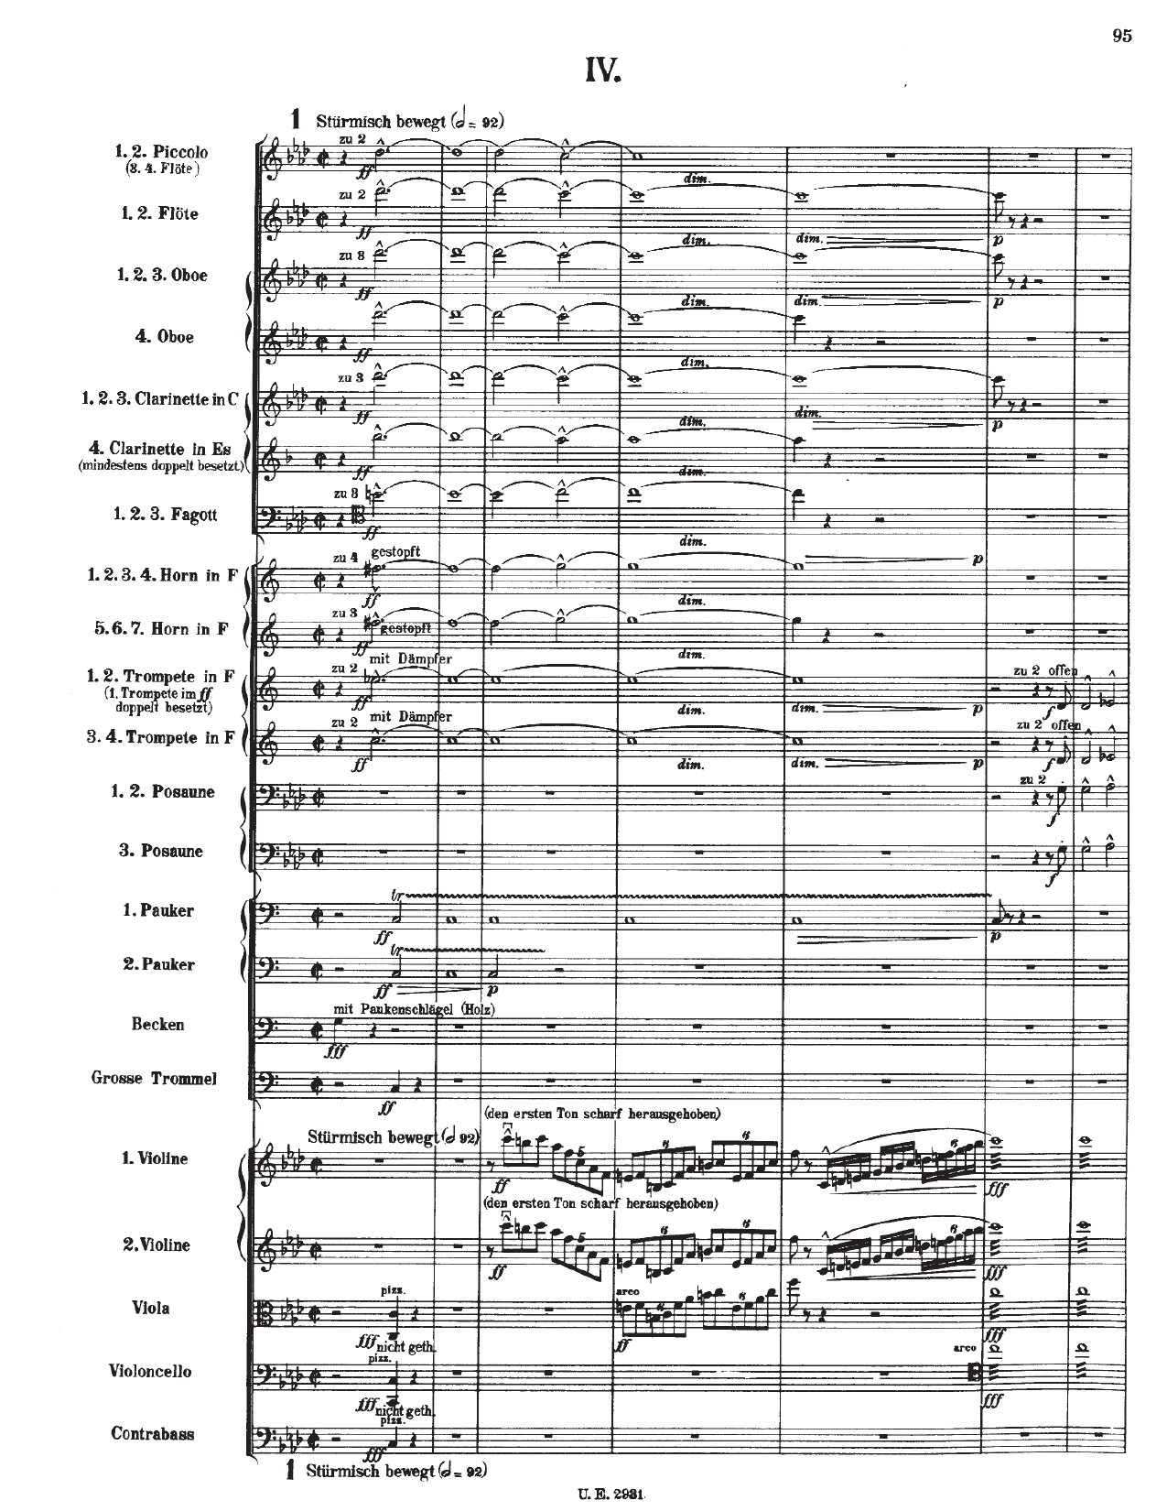

**δ**

**5**

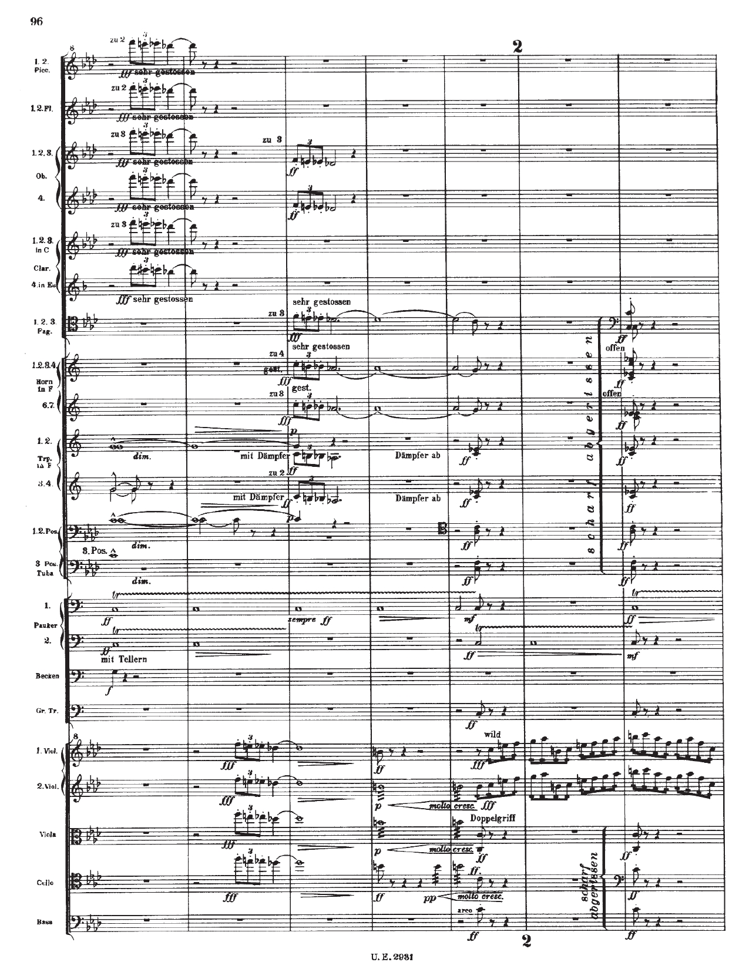

**γ**

**γ**

**γ**

**i64**

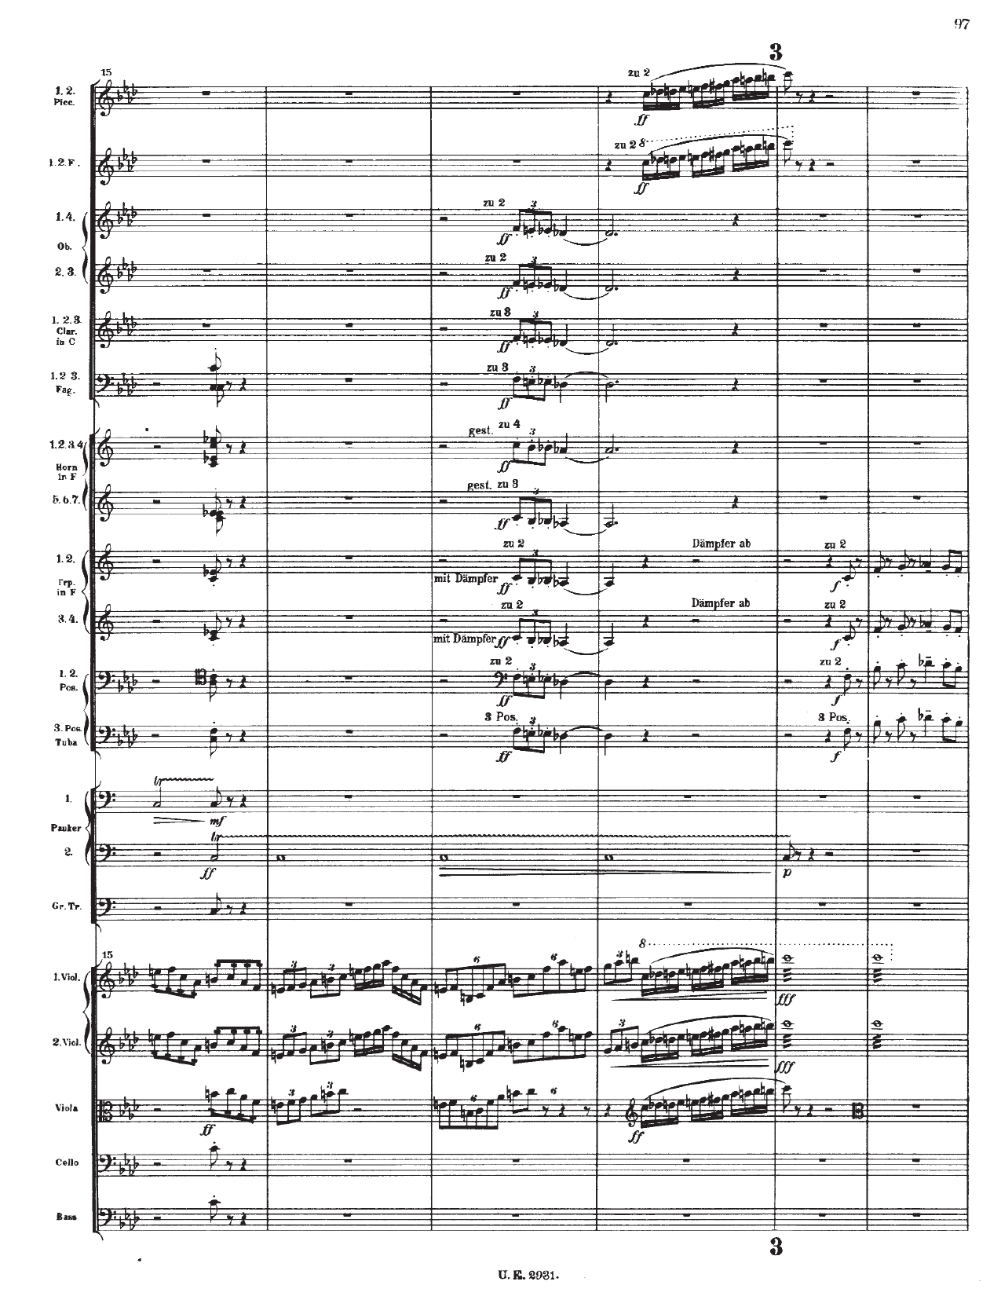

**γ**

***a'***

**β**

**(iv)**

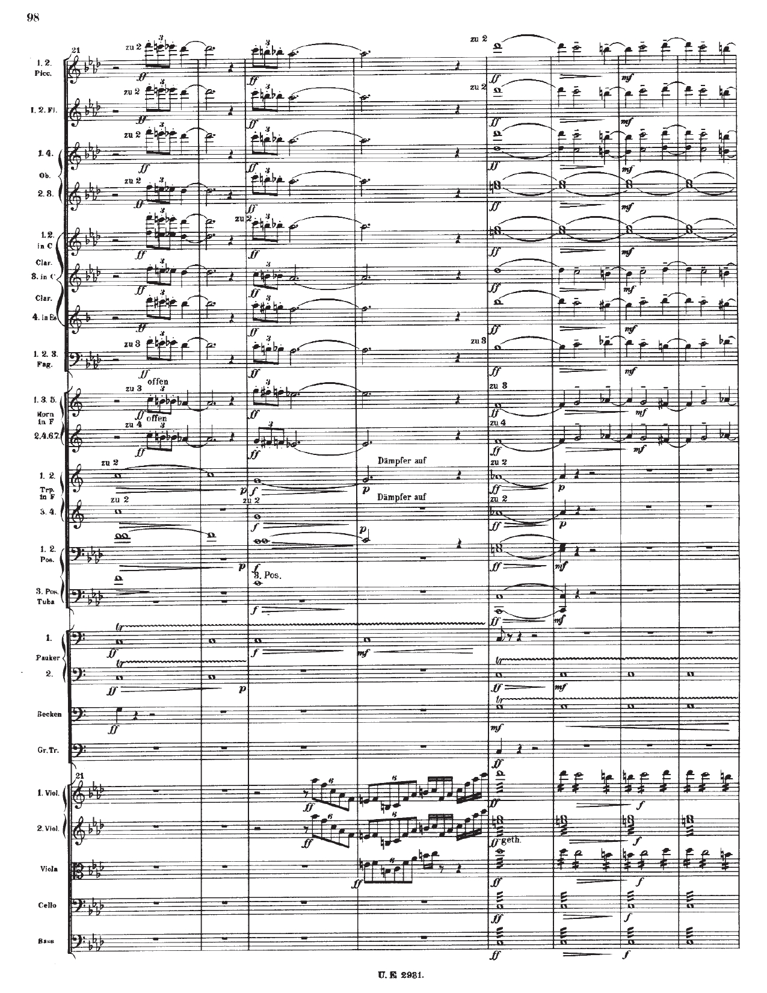

**B**

**V9**

**(γ)**

**(iv)**

**(i)**

**γ**

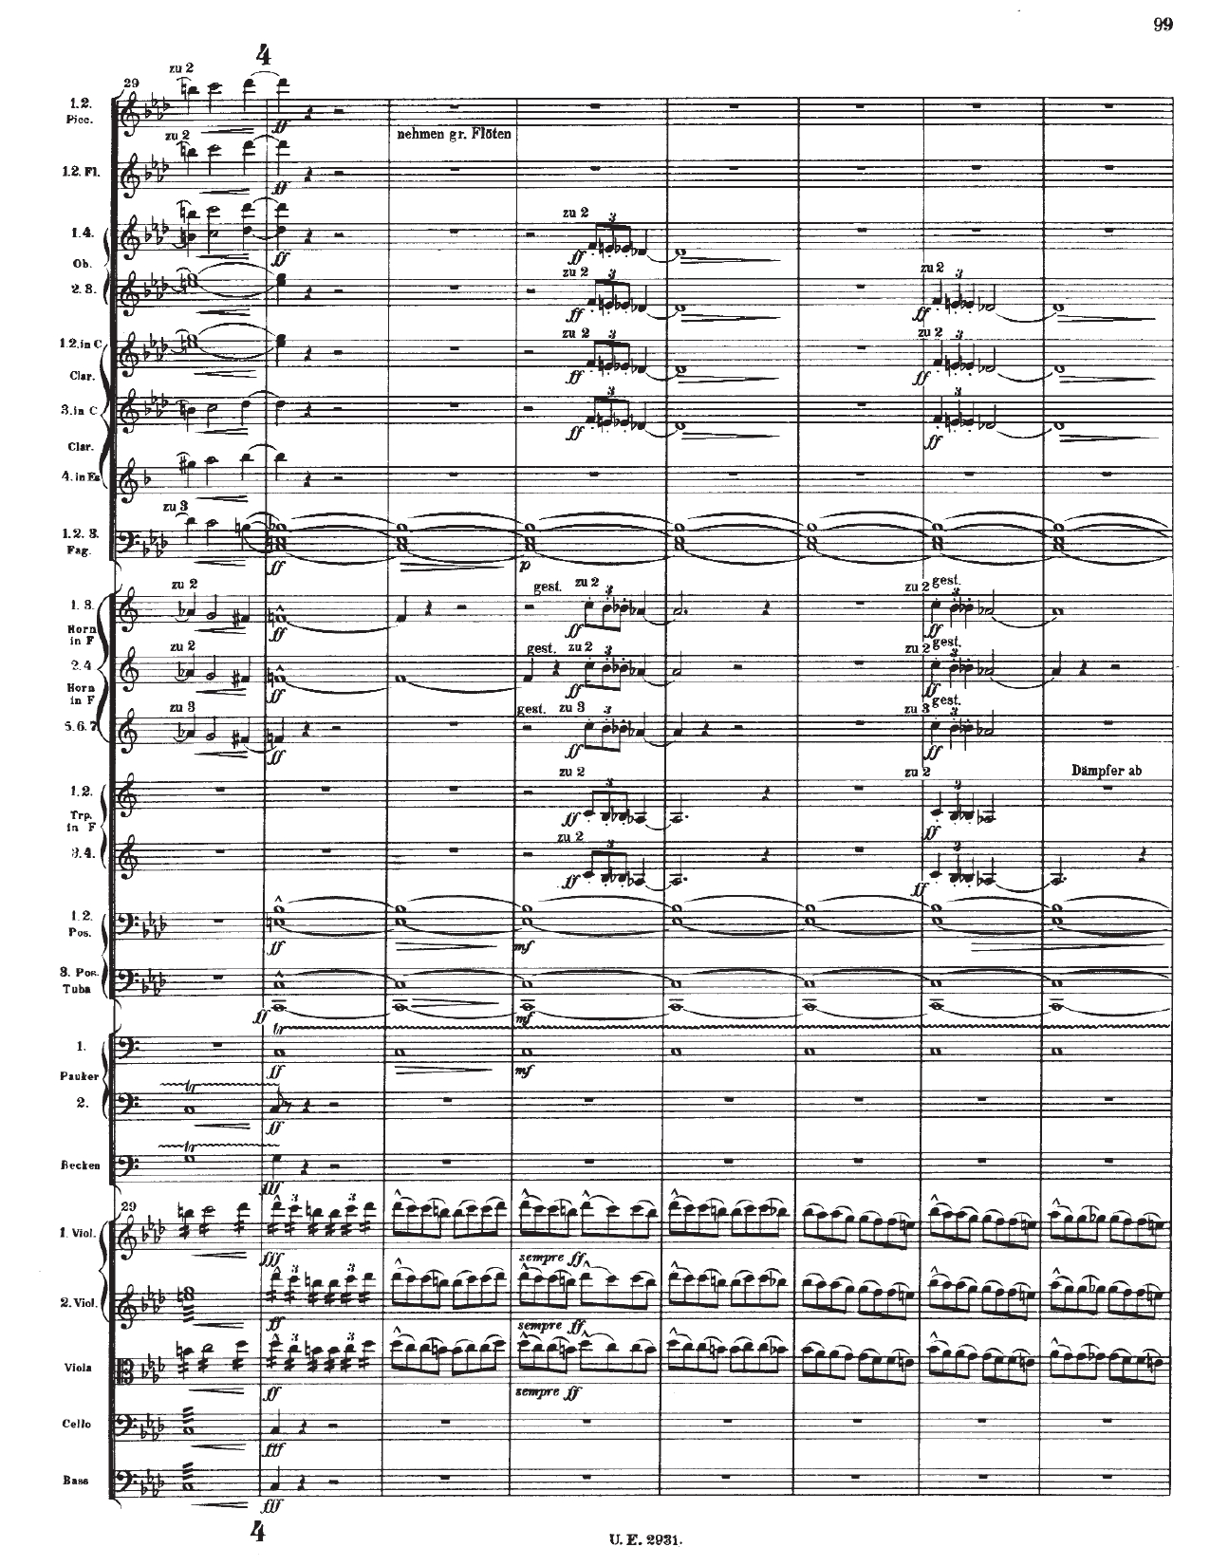

**γ**

**(γ)**

**V9**

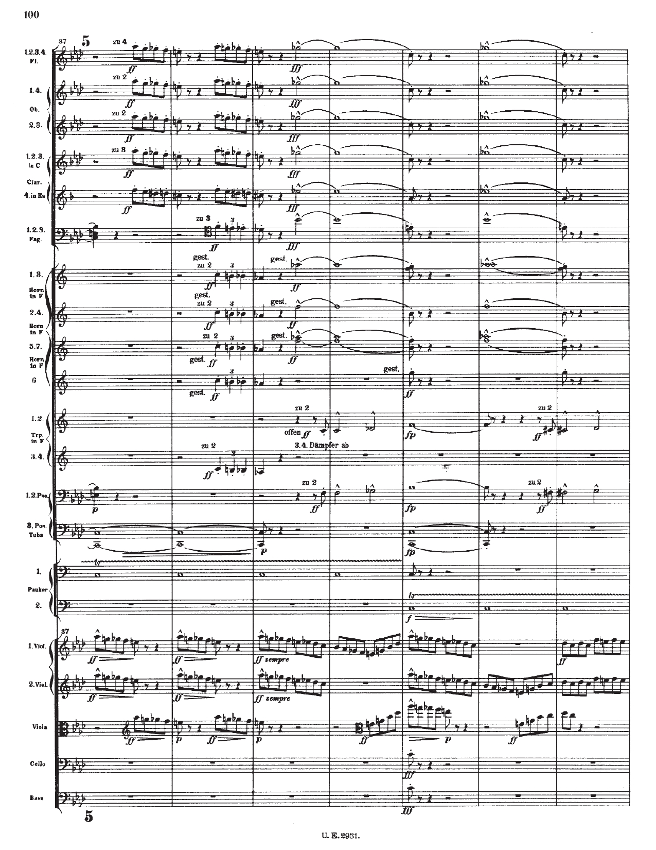

**(δ)**

**N6**

**V7**

**(γ)**

**(δ)**

**N6**

**(γ)**

**(γ)**

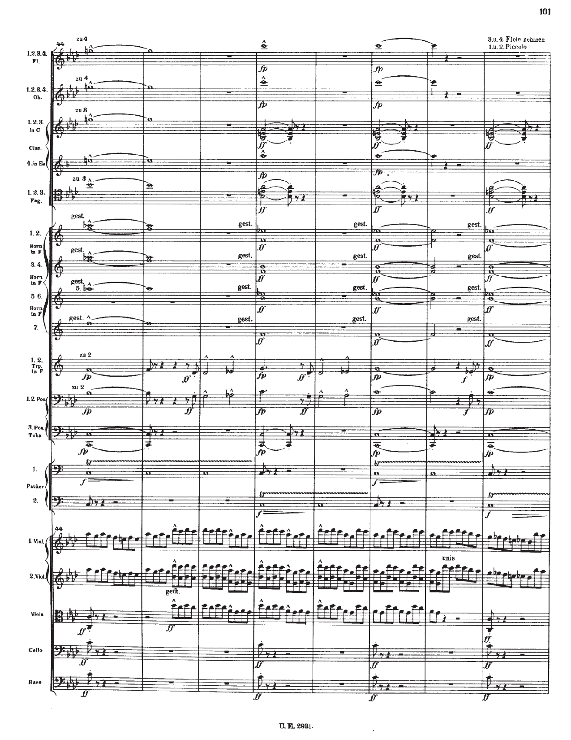

**(α)**

**(δ)**

**(δ)**

**V13**

**V9**

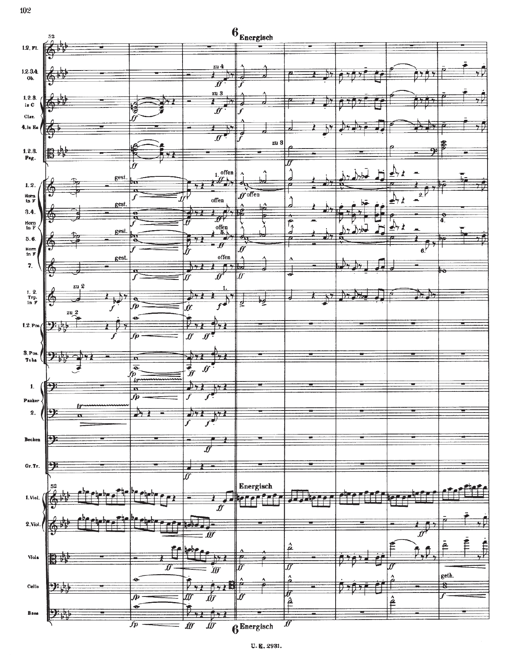

***a***

**A**

**Group 1**

**EXPO**

**PAC**

**(α)**

**(ϵ)**

**β (α)**

**α (δ)**

**1**

**(α)**

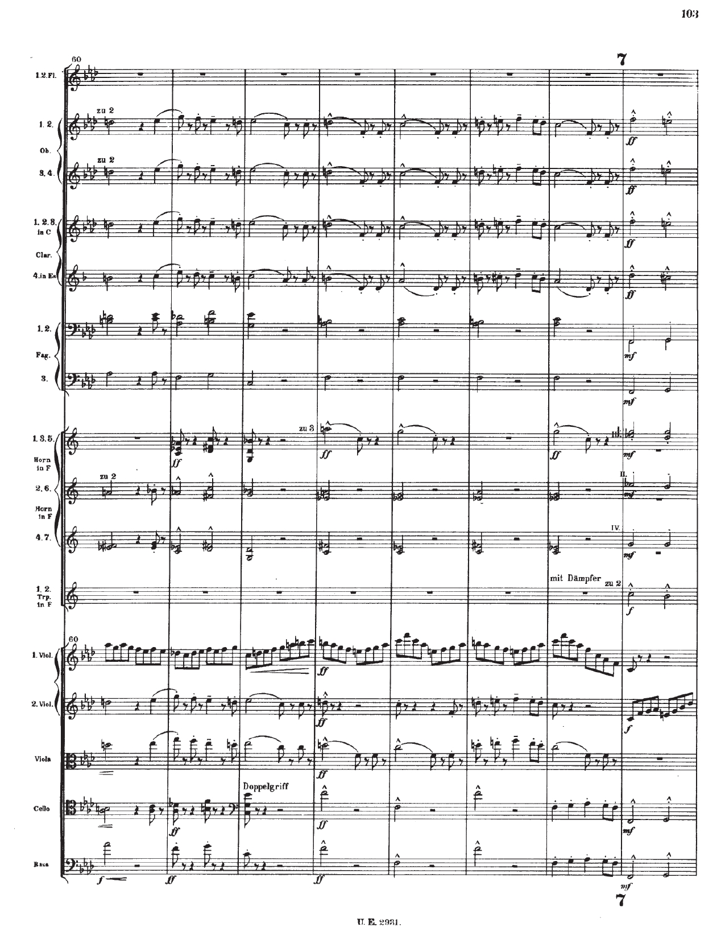

**suffix to *a***

**i, V64**

**ct°7**

**ct°7**

**i**

**(β)**

**i**

**ζ…**

**(δ)**

**(β)**

**(β)**

**ϵ**

***b***

**IAC in V**

**ct°/III,III, N6/V, V7/V, V**

**(δ)**

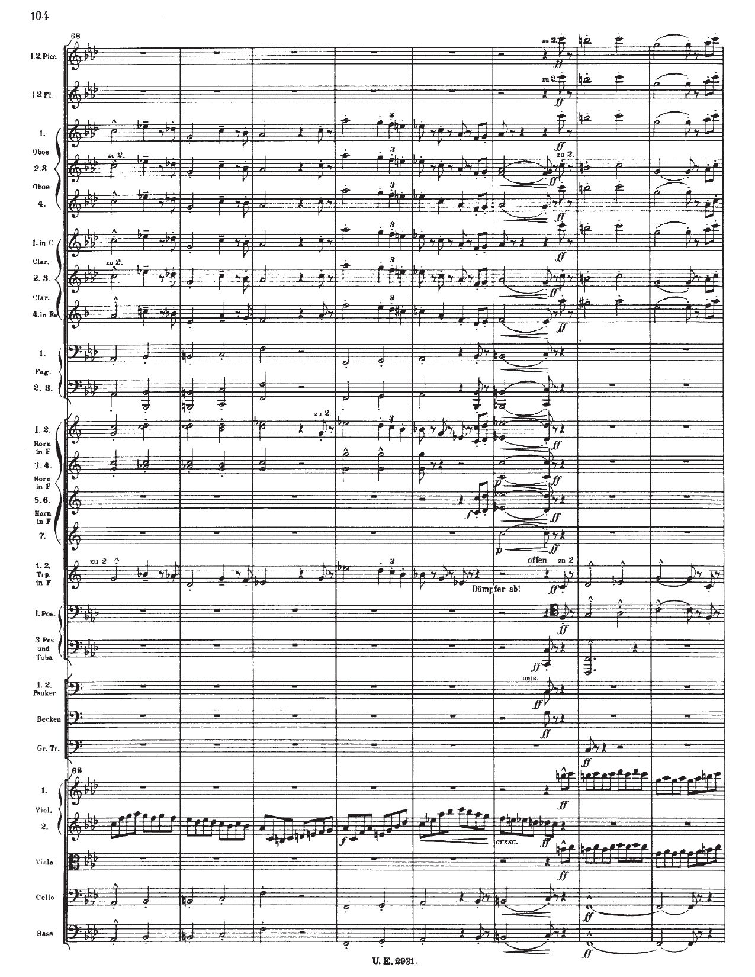

**almost HC**

**i**

***a'***

**A*'***

**IAC**

**i, V64, III, vii°7/V, V4**

**i6, ii**⌀**65, Gr42, V7, i**

**(γ)**

**…ζ**

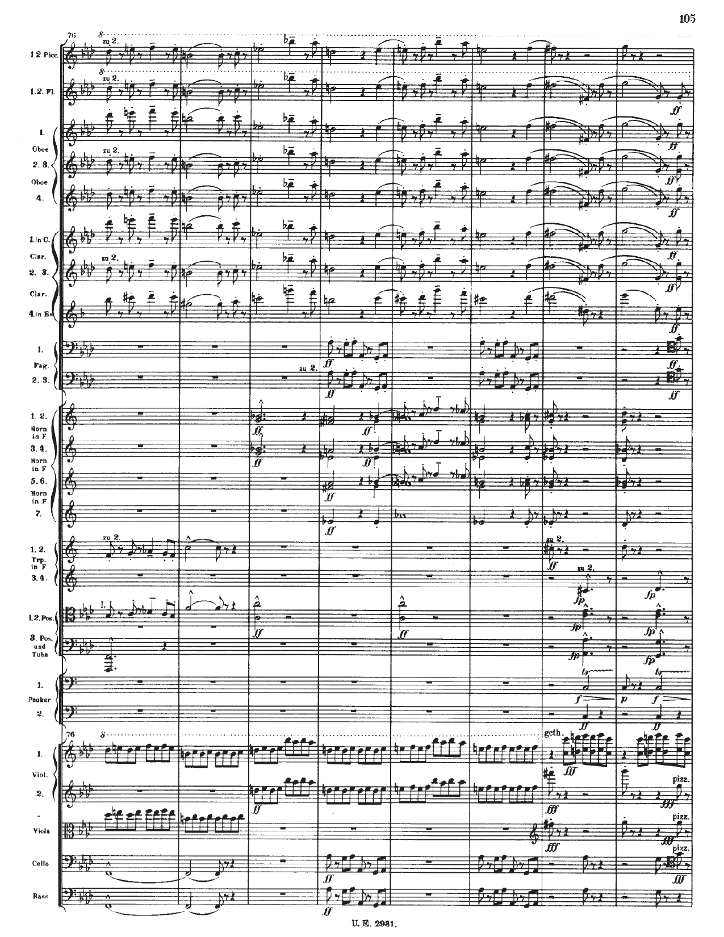

**Gr6+/V,**

**V/V**

**V♮5/VI,**

**VI64**

**ct°/III**

**III**

**(ϵ)**

**(β)**

**(β)**

**(β)**

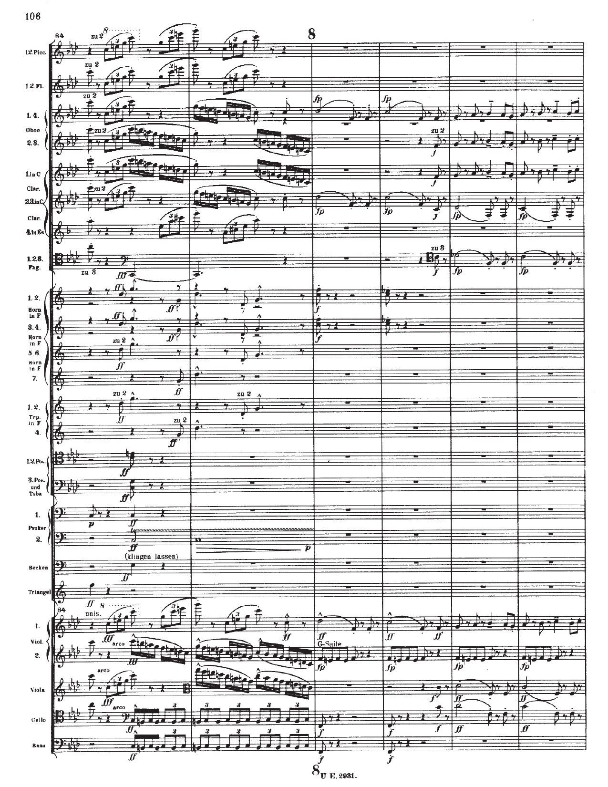

**i**

**iv64**

**(β)**

**(β)**

**(ϵ)**

**(ϵ)**

**(ϵ)**

**(ϵ)**

**(suffix to *a*)**

***c***

**V**

**HC**

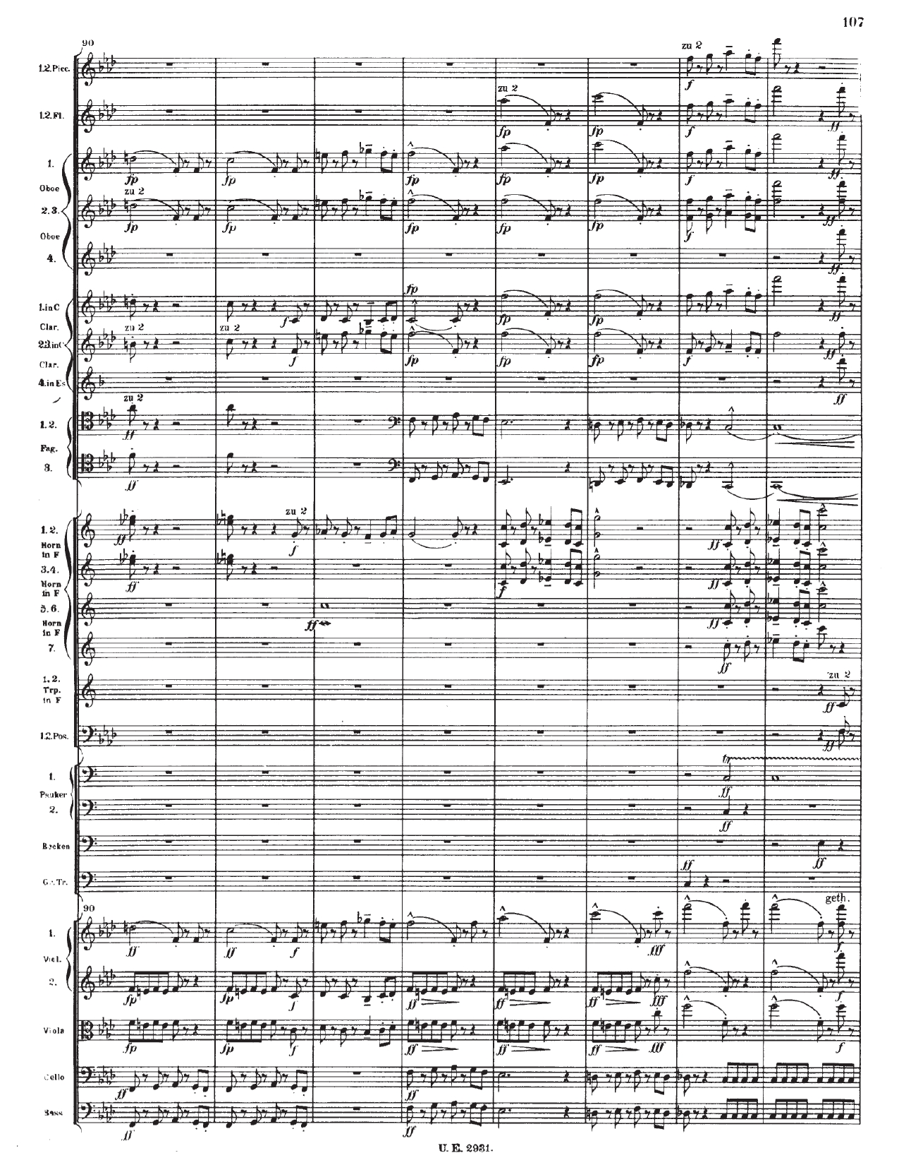

**(ϵ)**

**i64**

**i**

**ct°7**

**(β)**

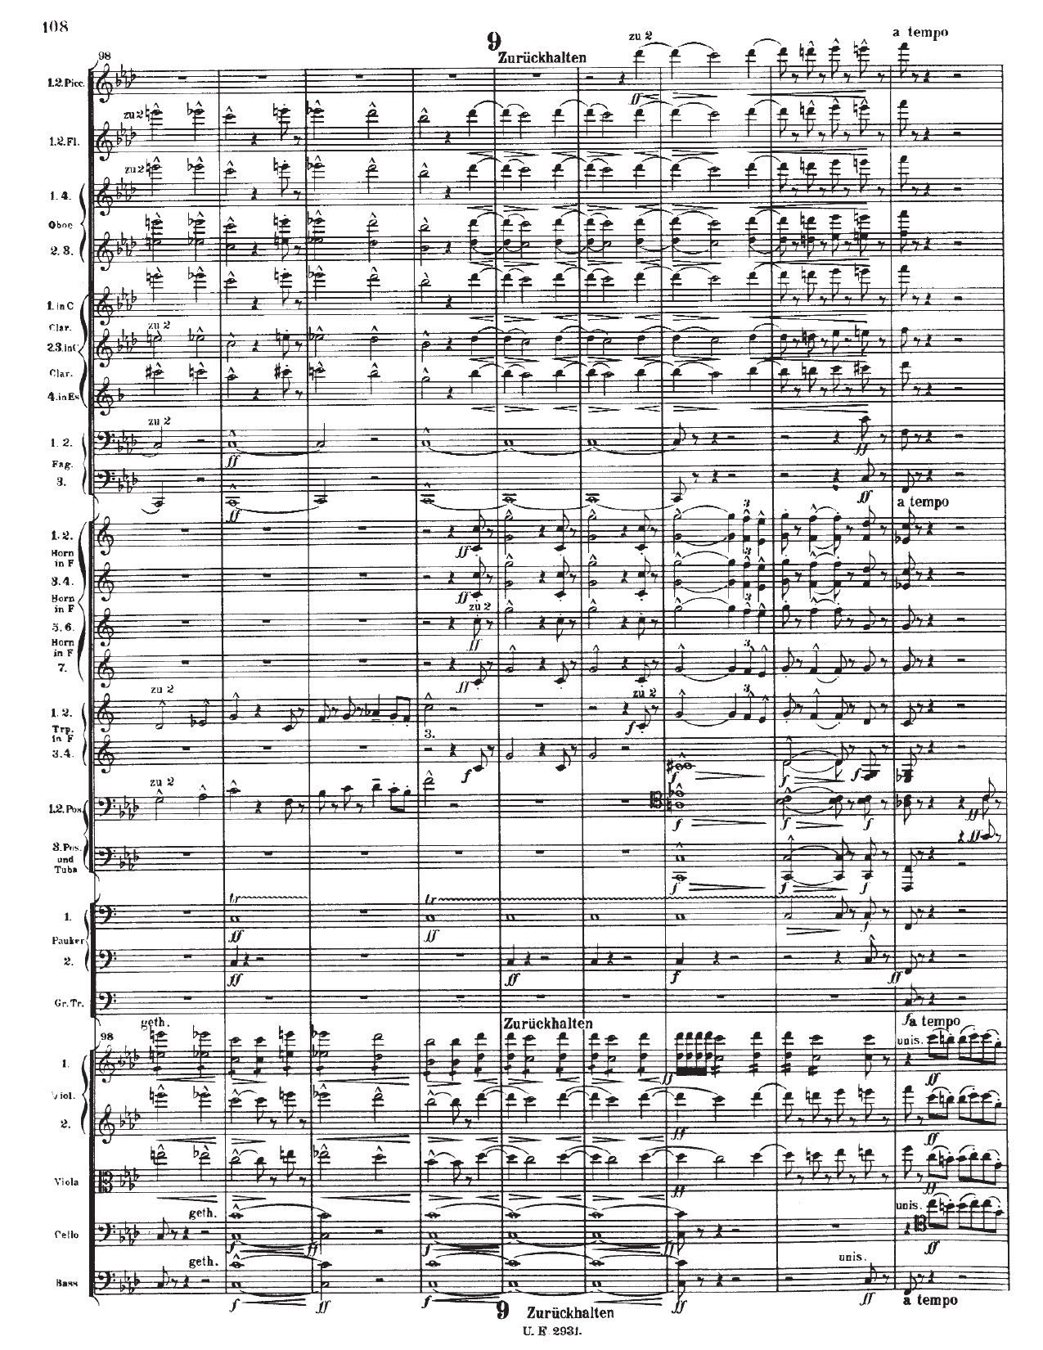

***d***

**PAC**

**V7**

**(α) (ϵ)**

**i**

**vii°65/ii**

**(α)**

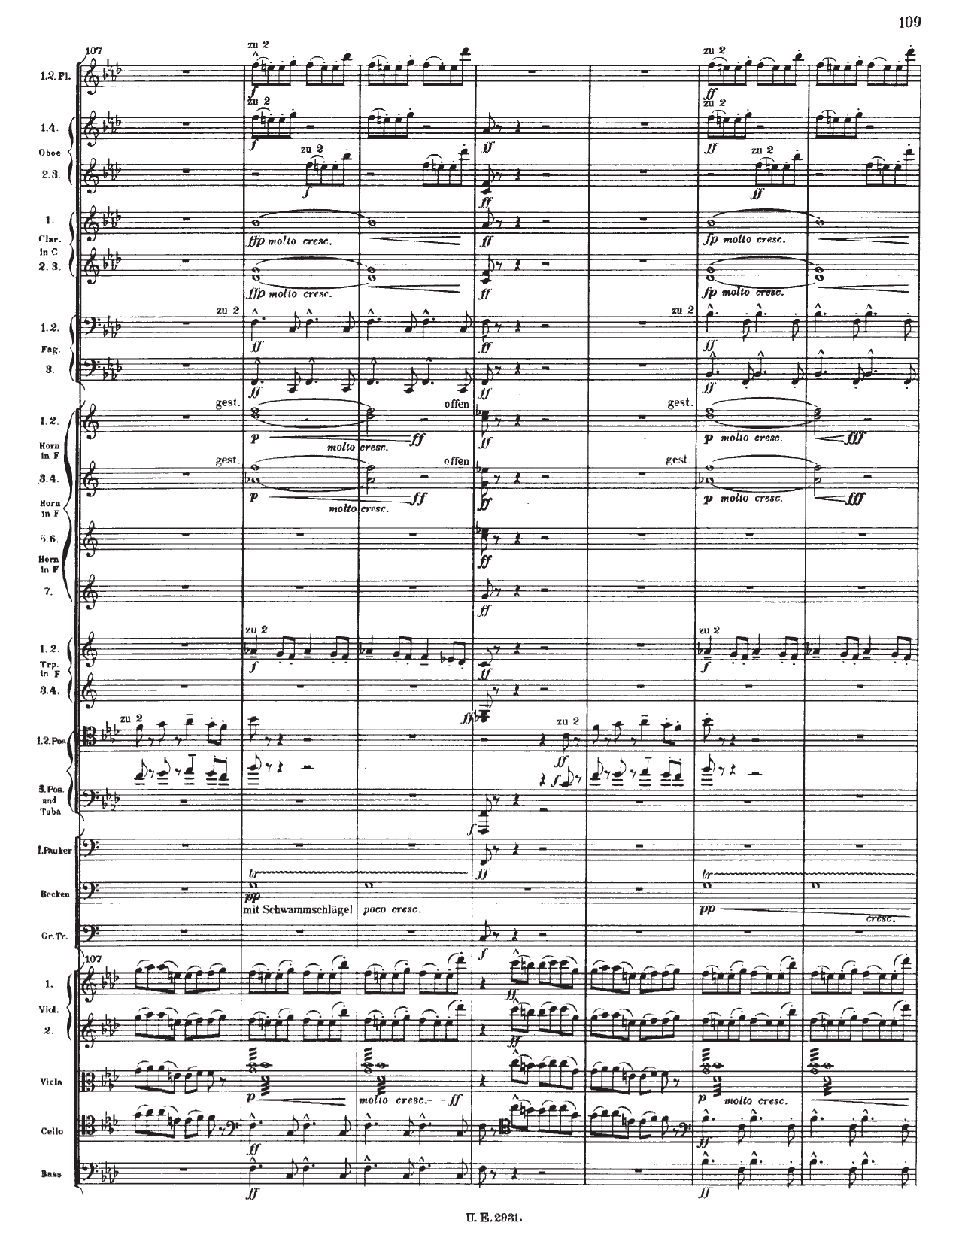

**i**

**ii**⌀**42**

**(ϵ)**

**(ϵ)**

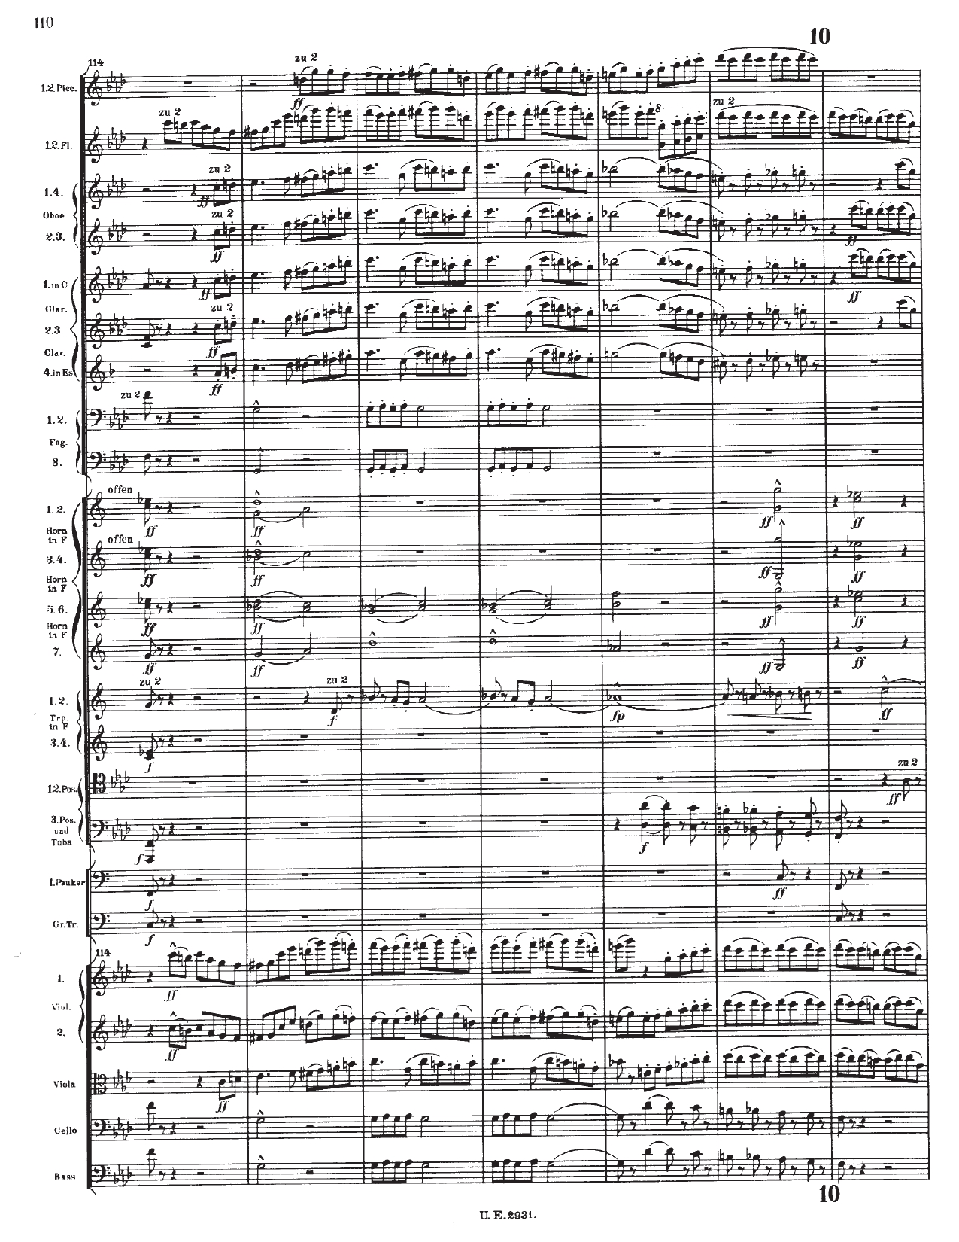

***e***

**PAC**

**i**

**V9**

**i64/V, V/V**

**(β)**

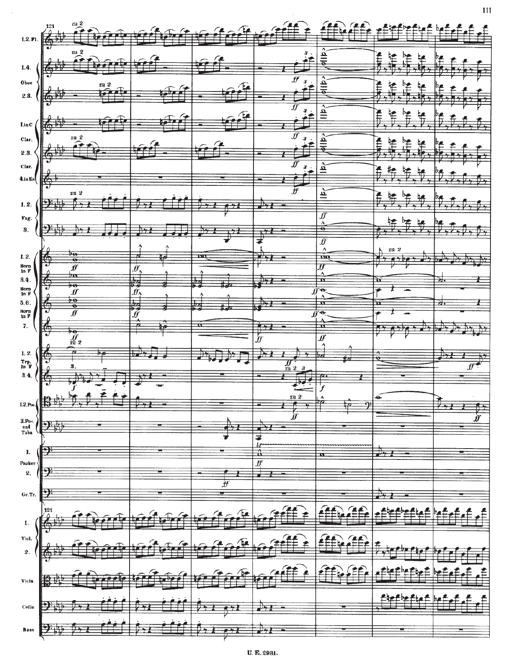

**(β)**

**(α)**

**(γ)**

**V7/VI, VI64, V♮5, VI64, Gr6+, i64**

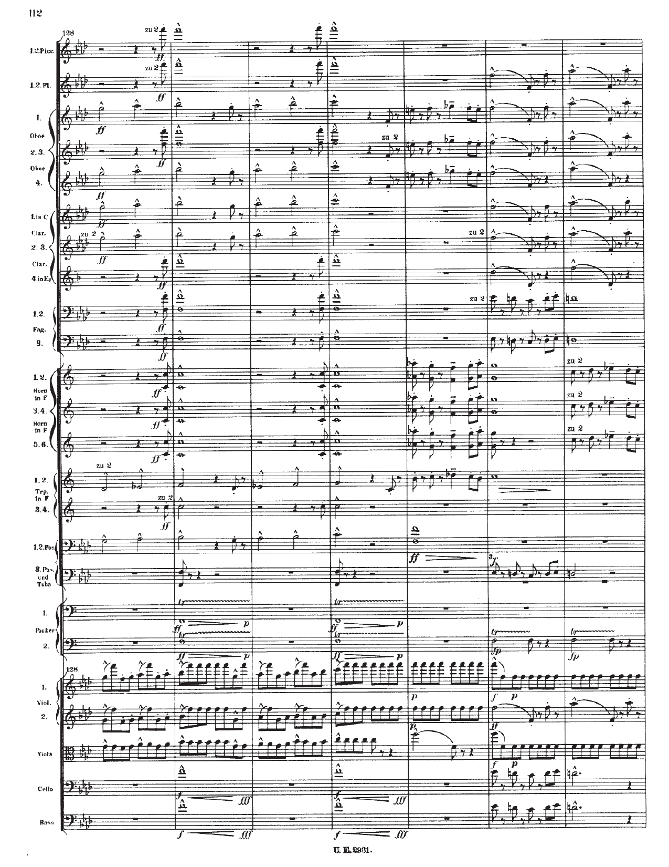

**ii°/V**

**(β)**

**(ϵ)**

**(α)**

**(α)**

**(δ)**

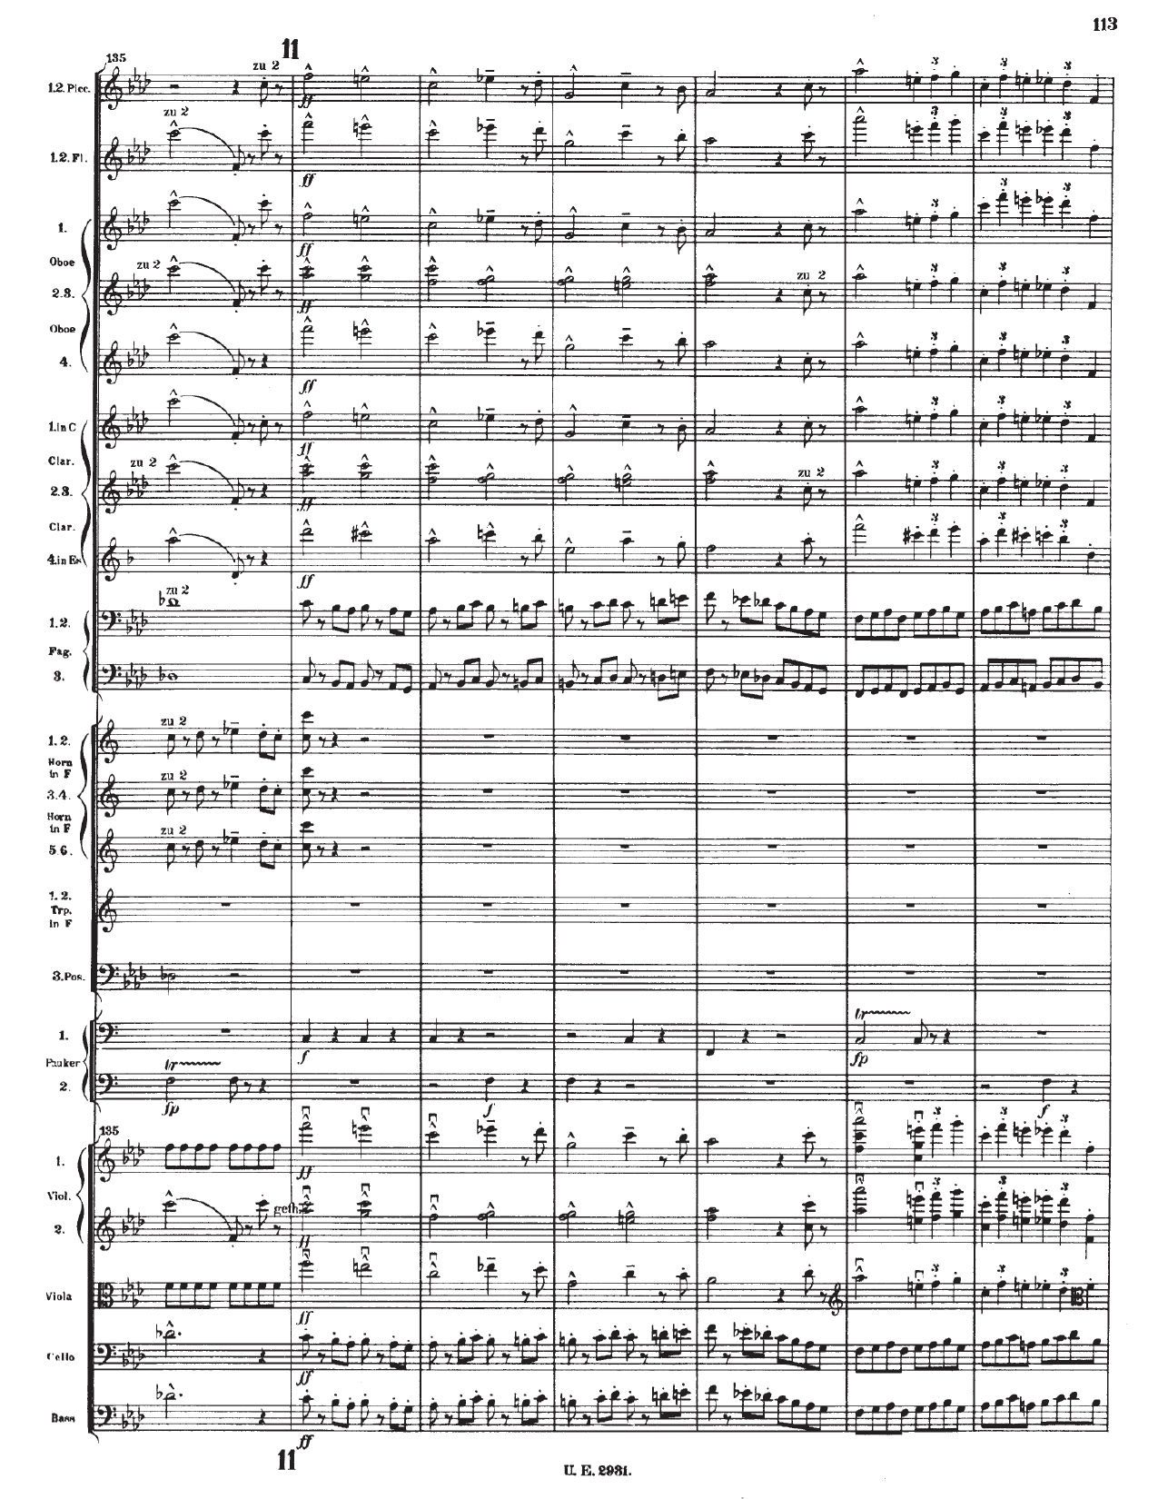

**(γ)**

**ζ**

***(b)***

**i64, V42, i6, ii**⌀**65, V65/V, V7, i**

**VI7**

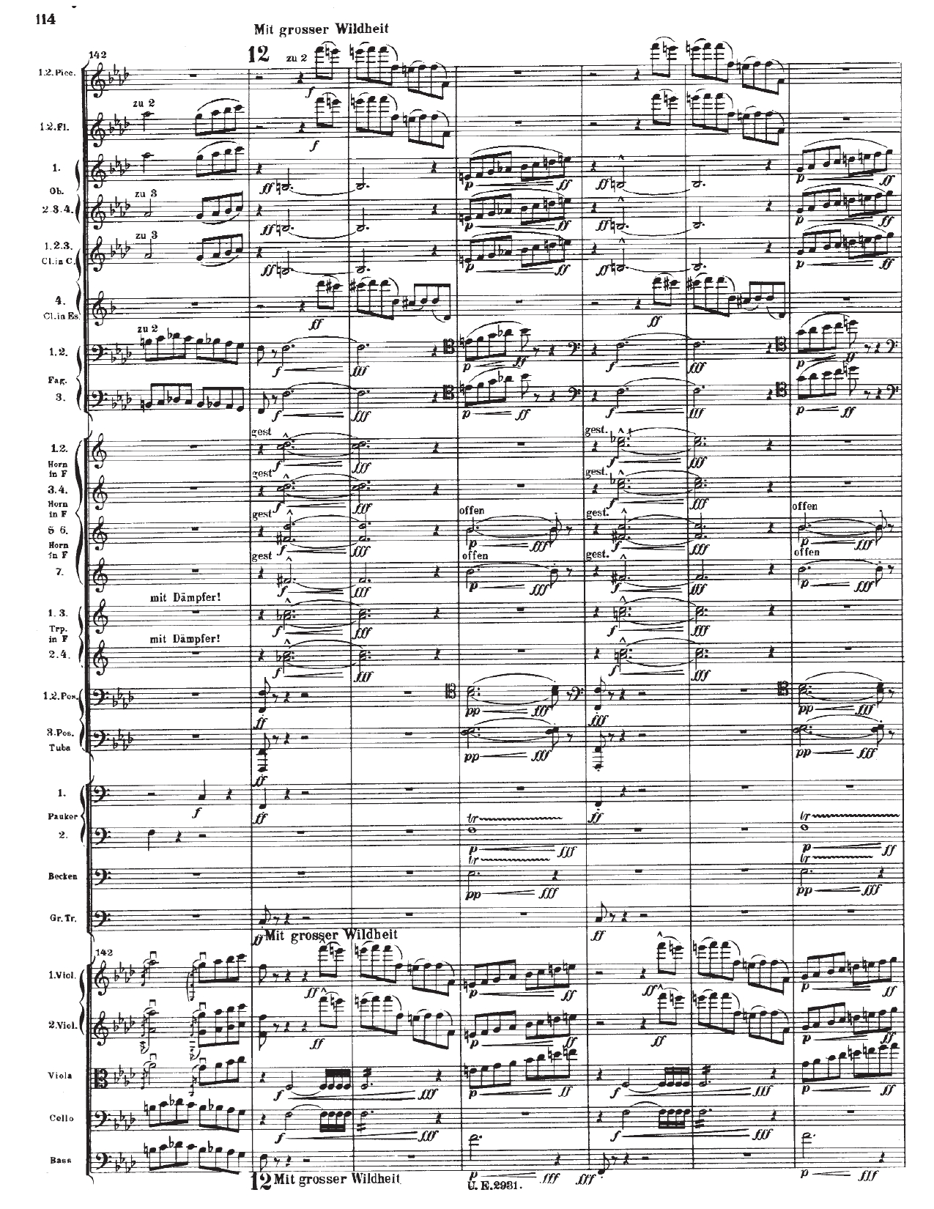

**suffix to *e***

**ct°7**

**PAC**

**Fr6+**

**i, V, 1**

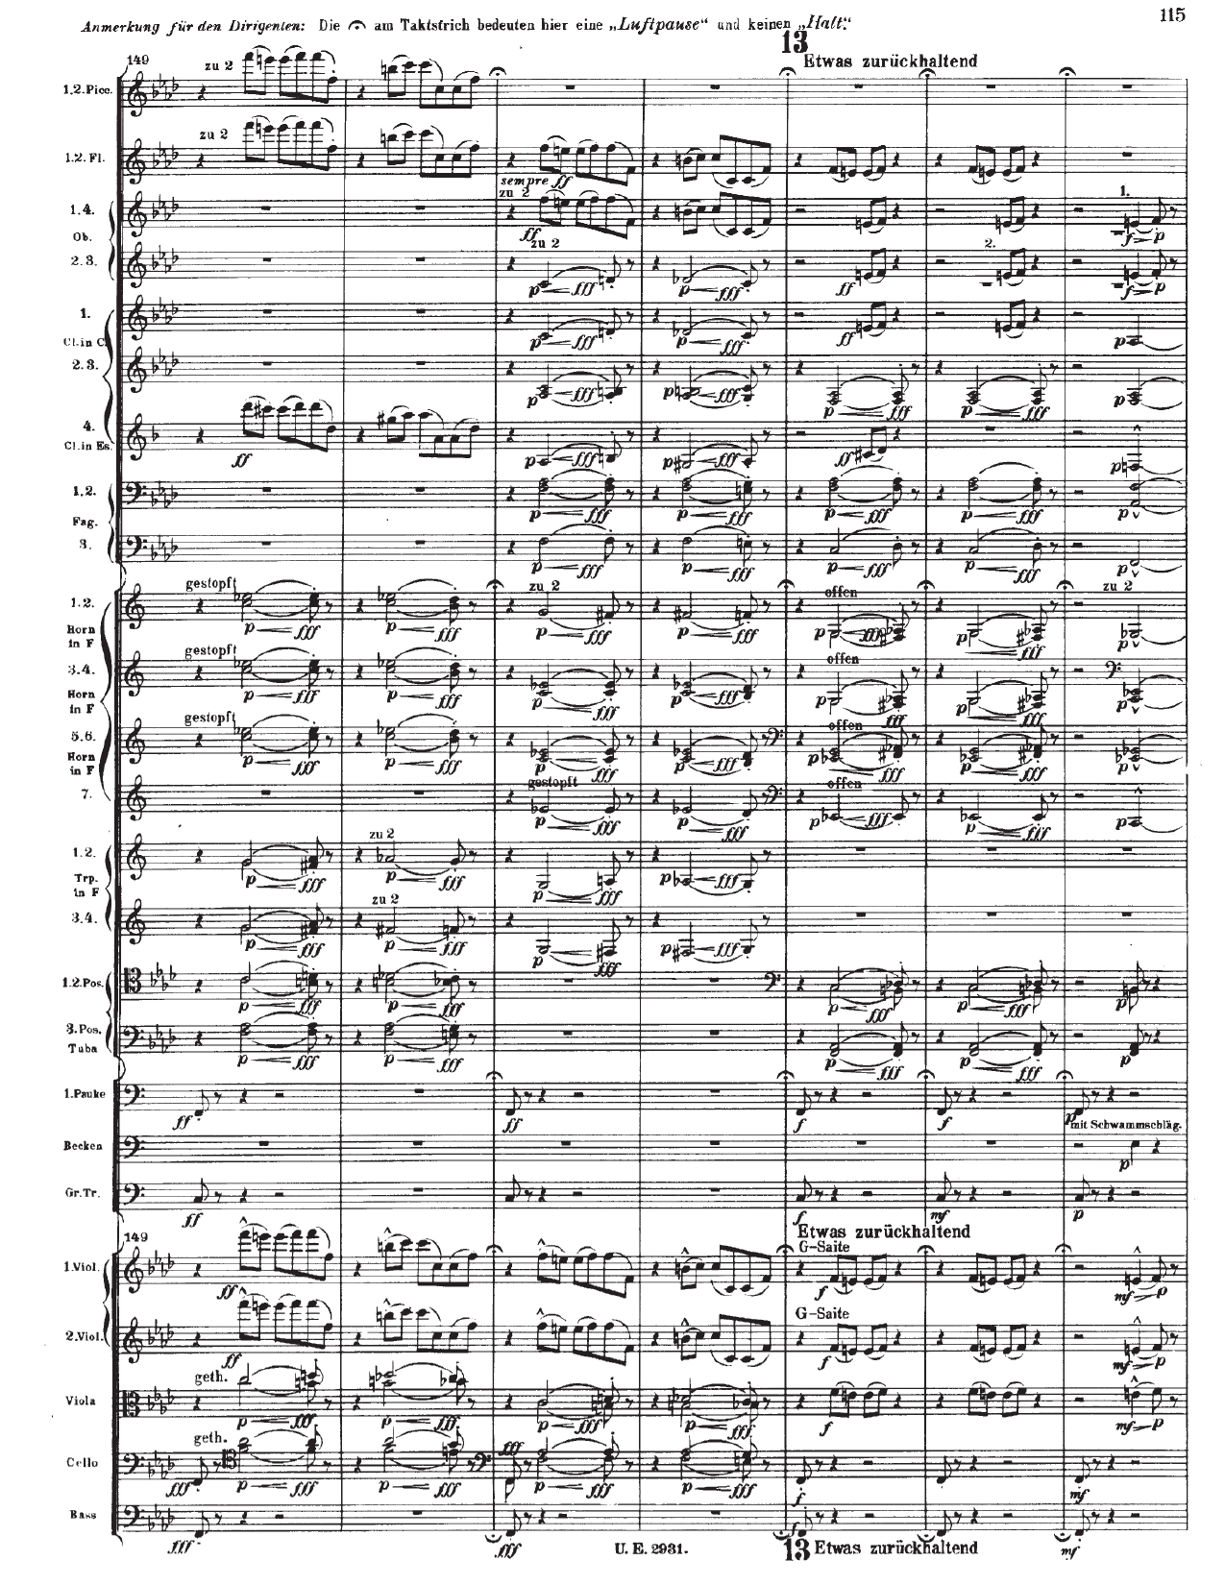

**ct°7**

**i, Gr6+**

**i, ct°7, Gr6+, V65**

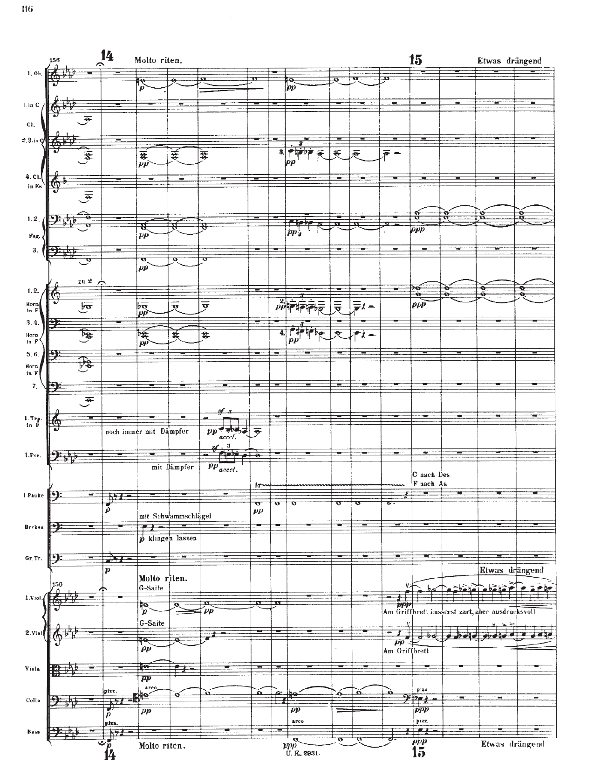

**D♭**

**(Λ)**

**V43**

**A**

**Bridge**

**(γ)**

**γ**

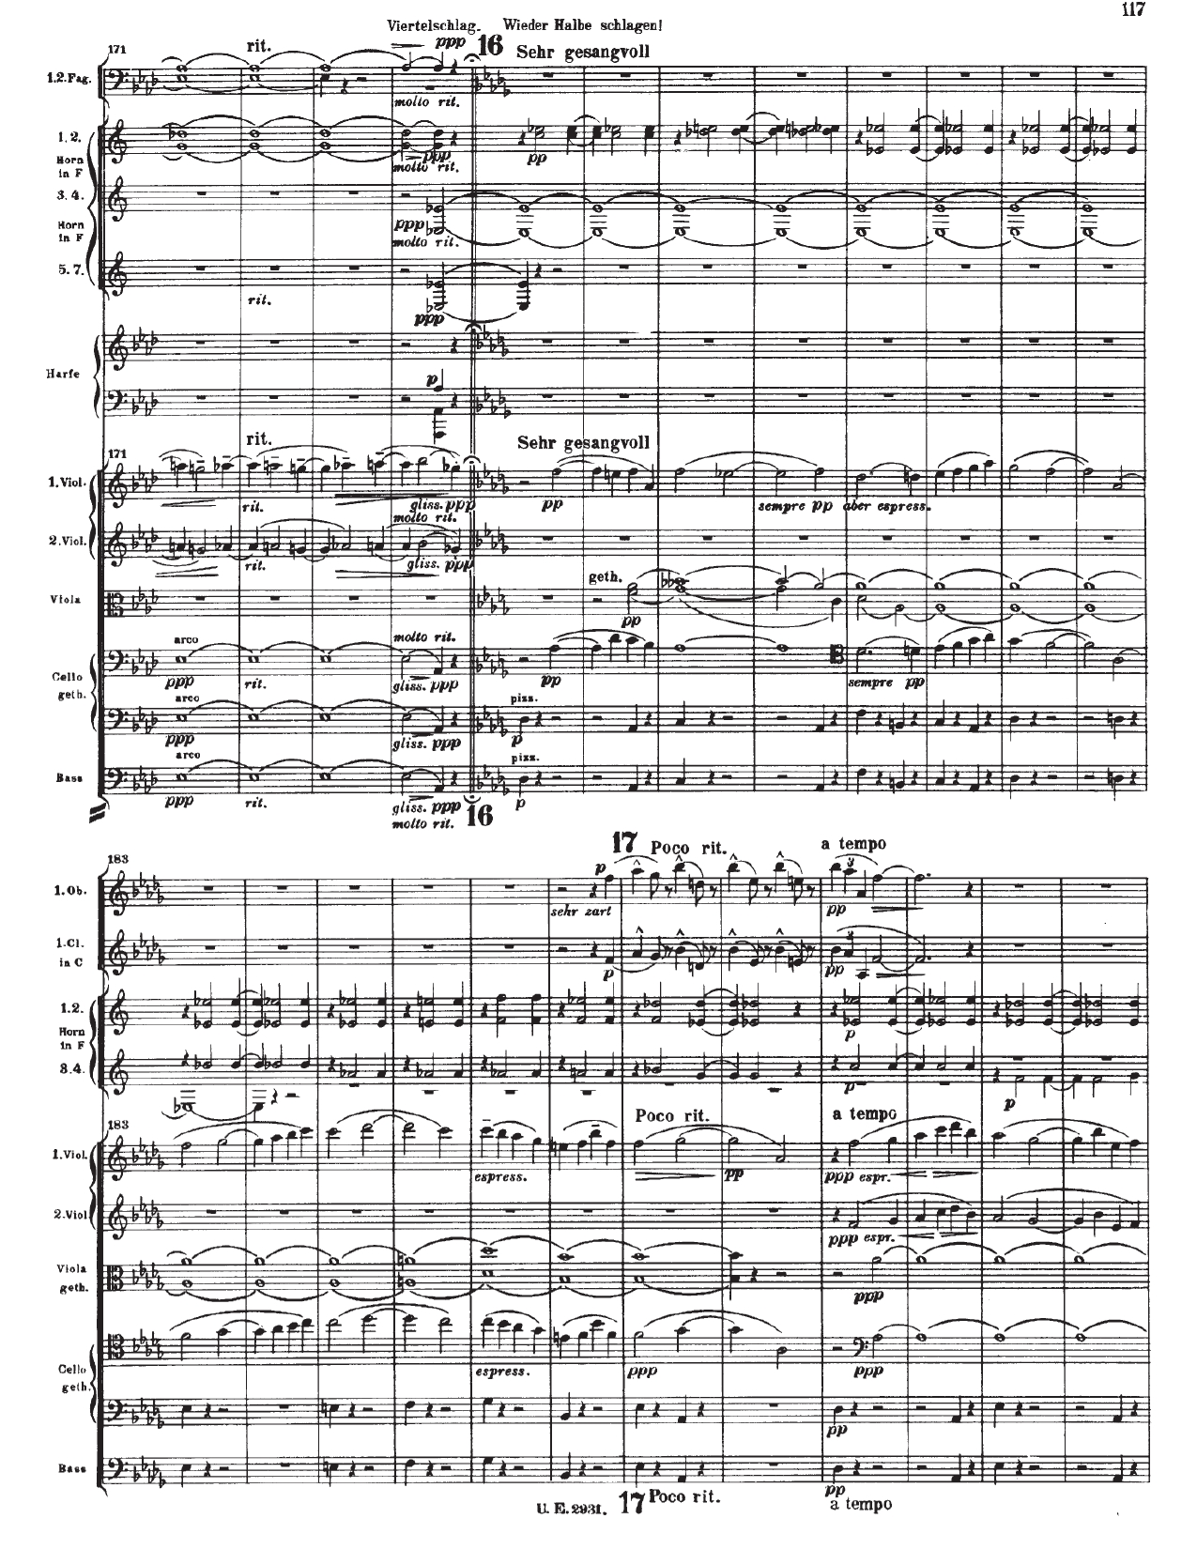

**HC**

**ii2-3, V7**

***a'***

**A*'***

***b***

**(ϵ)**

**θ**

**IAC**

***a***

**A**

**Group 2**

**V, I4-3**

**Λ**

**V9-7**

**I**

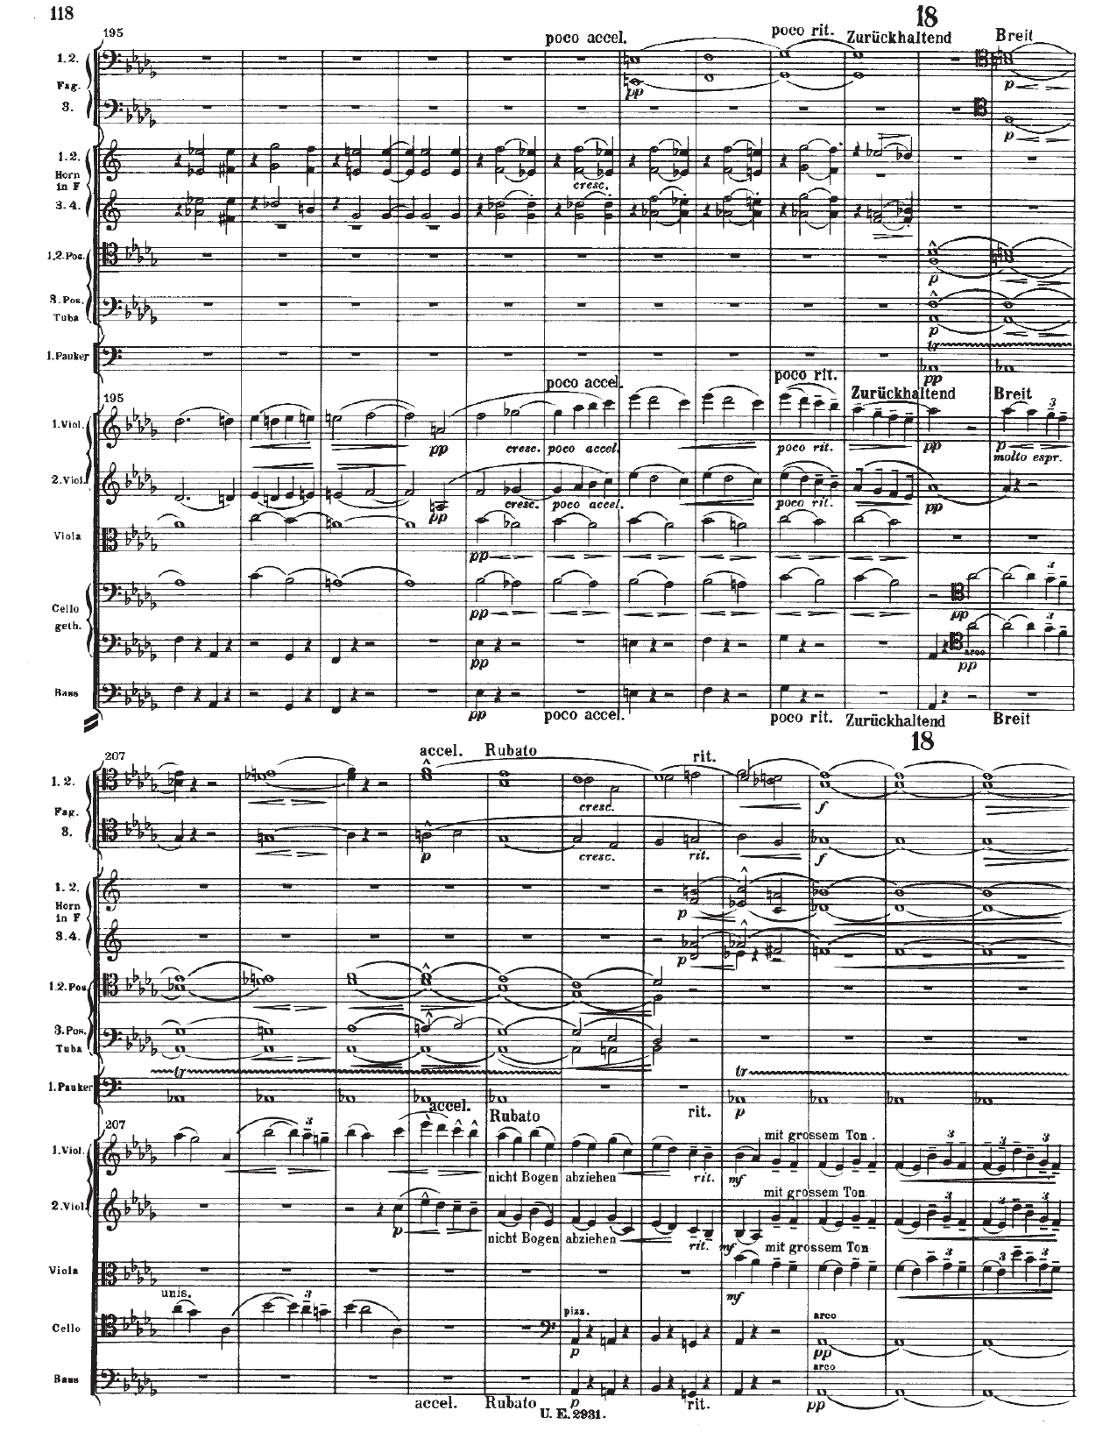

**…ξ**

**ξ…**

**V♮2-3/vi**

**HC**

***c***

**B**

***b'***

**HC in vi**

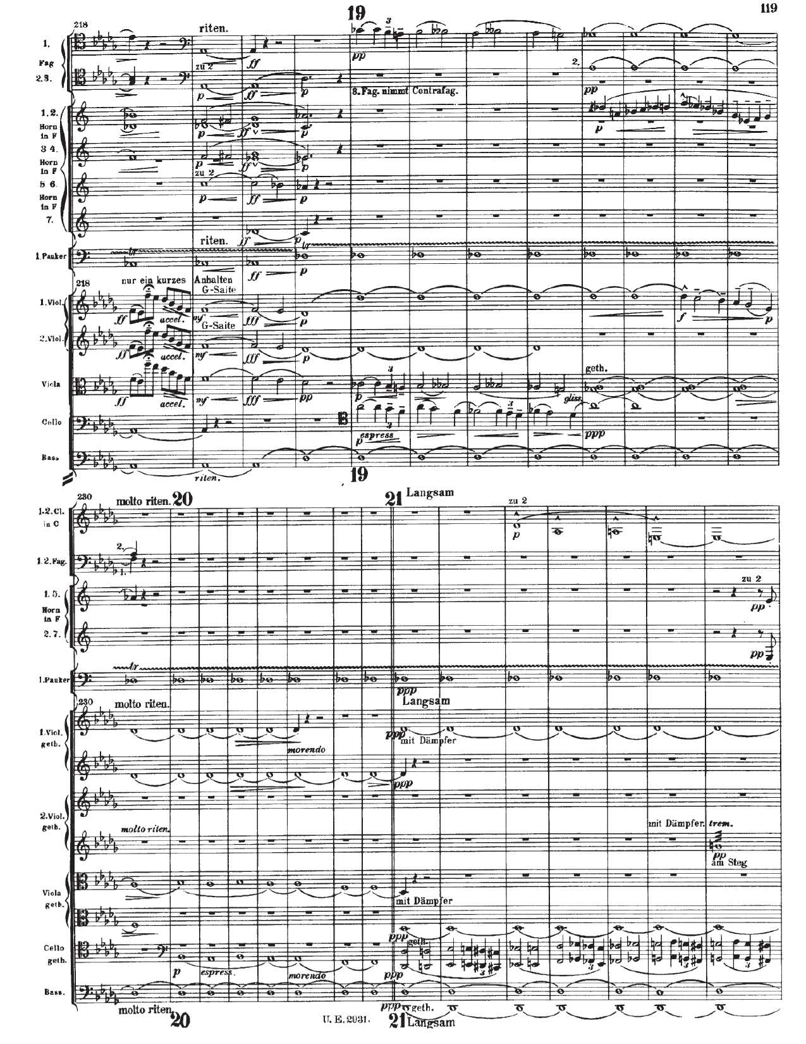

**Ξ**

**(η)**

**A**

**to PoFR**

**DEVEL**

**ι**

**(PAC)**

**suffix to *c***

***c'***

**PAC**

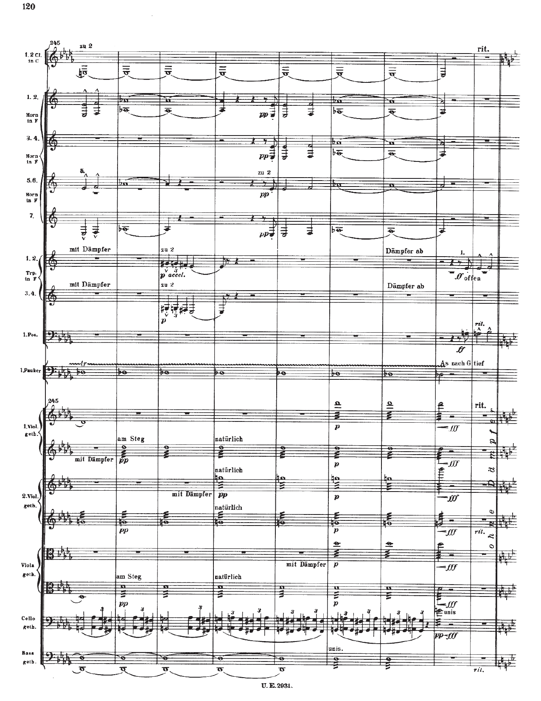

**(γ)**

**(δ)**

**(δ)**

**(δ)**

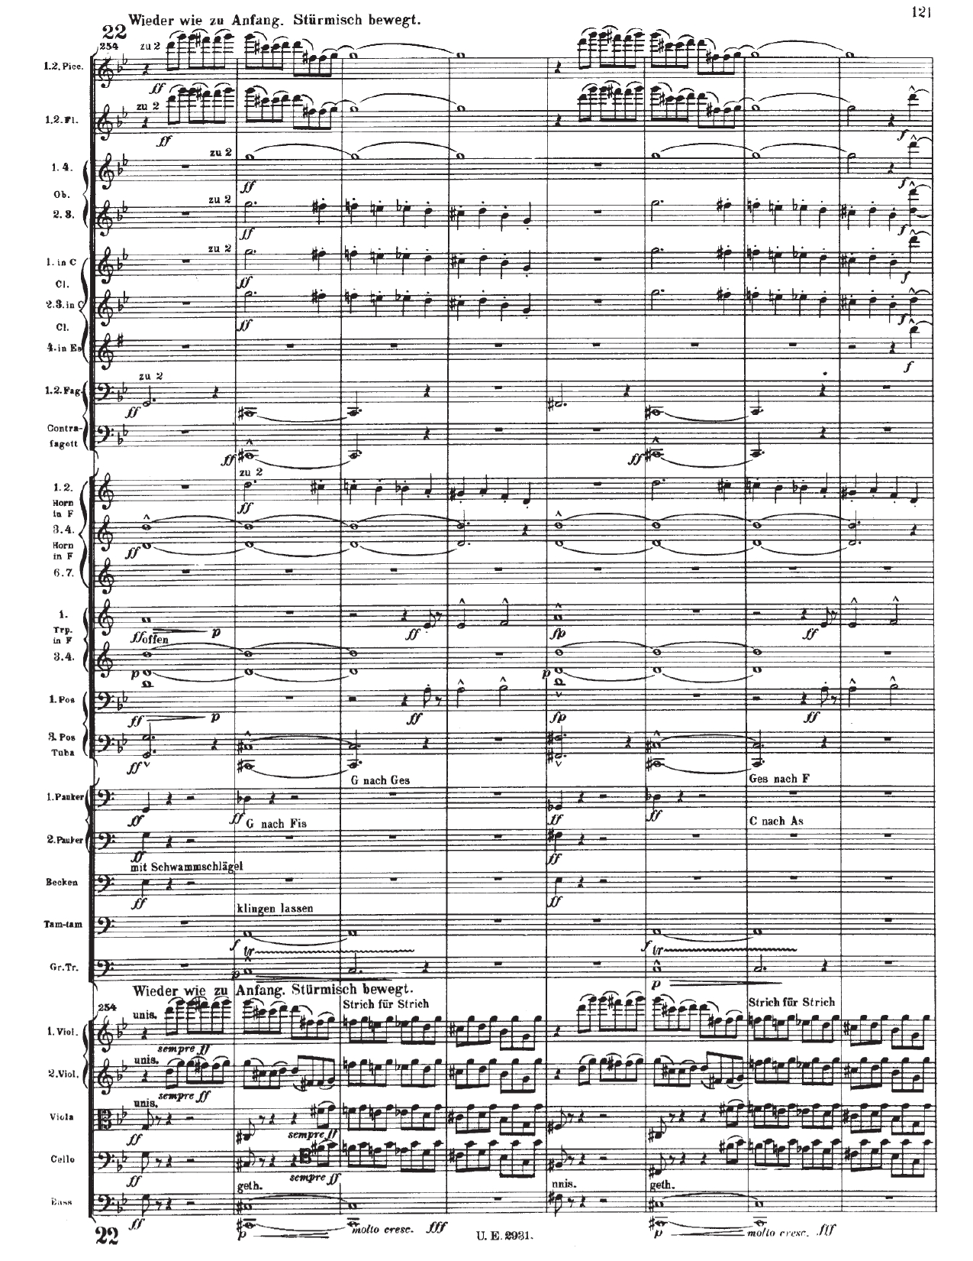

**g**

**Σ**

***a***

**B**

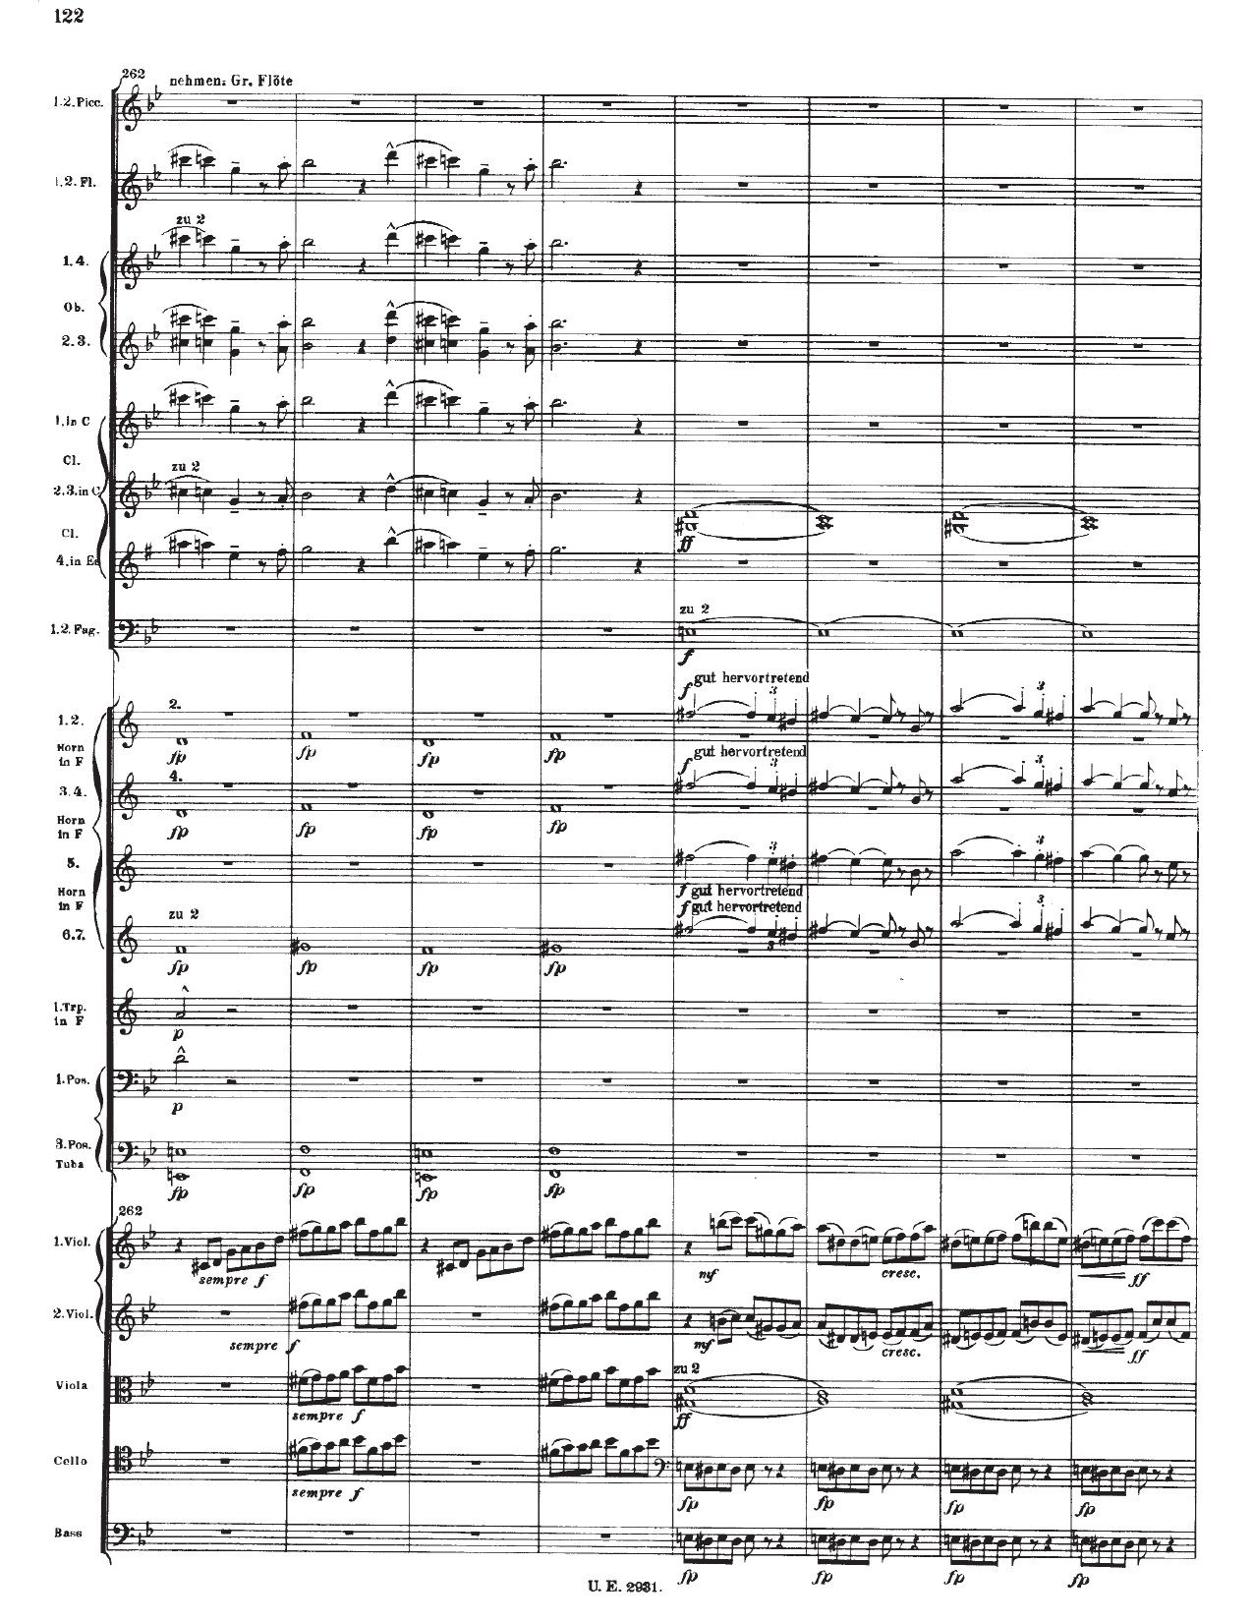

**(γ)**

**(α)**

**a**

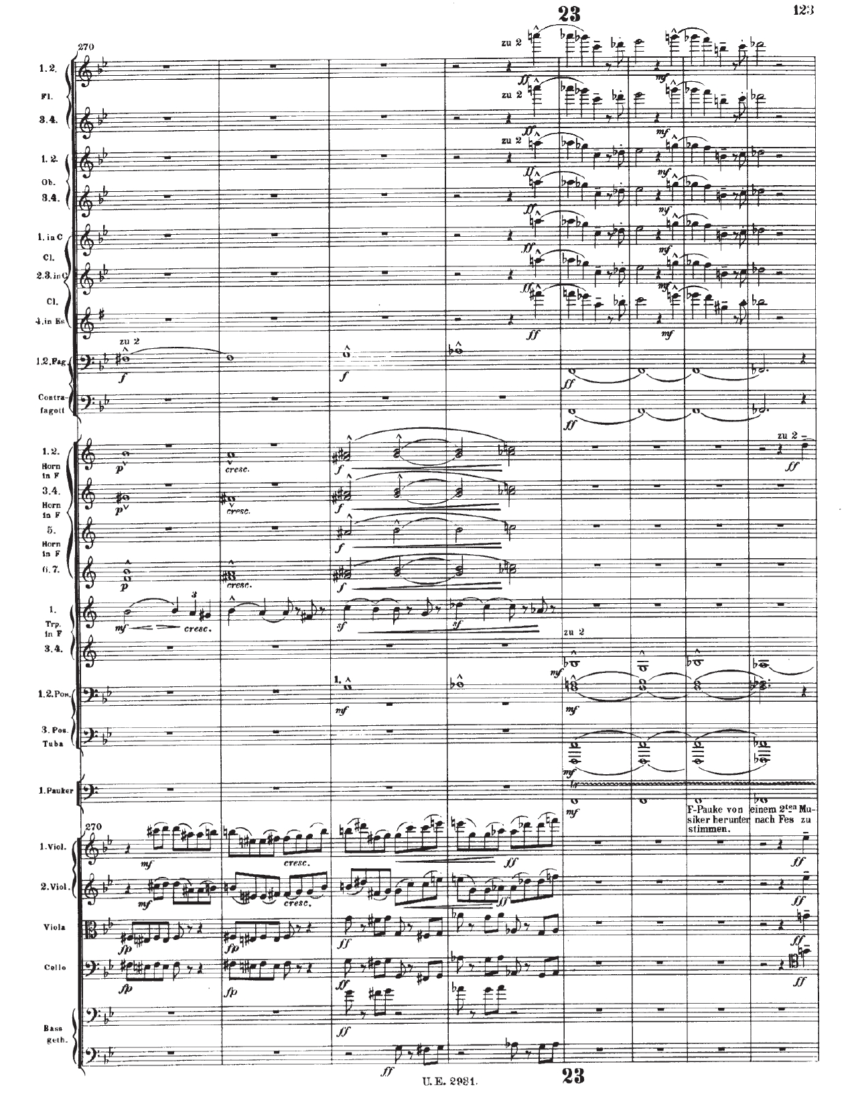

**f**

**(α)**

***b***

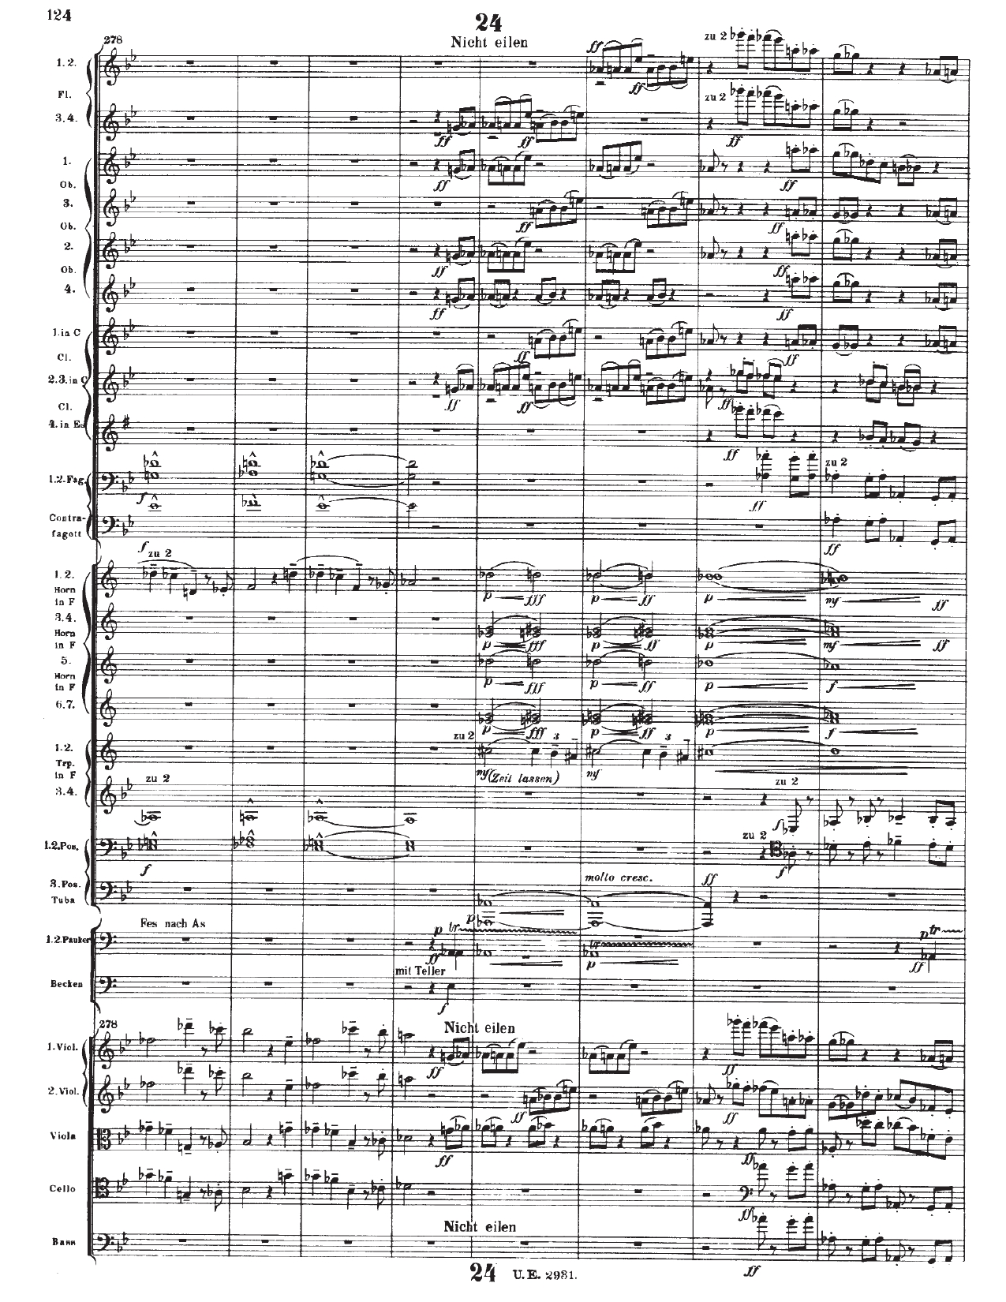

**(β)**

**(α)**

**d♭**

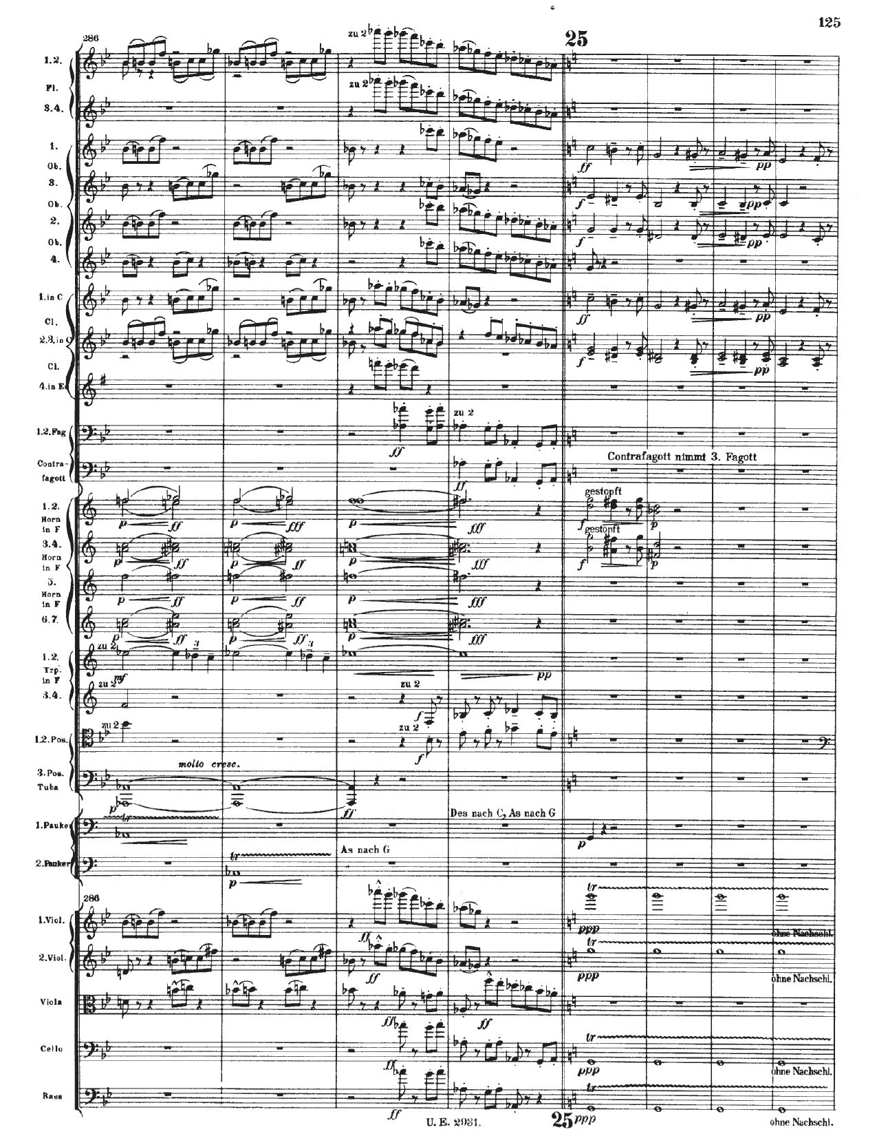

**A**

**PoFR**

**C**

**Φ**

**(α)**

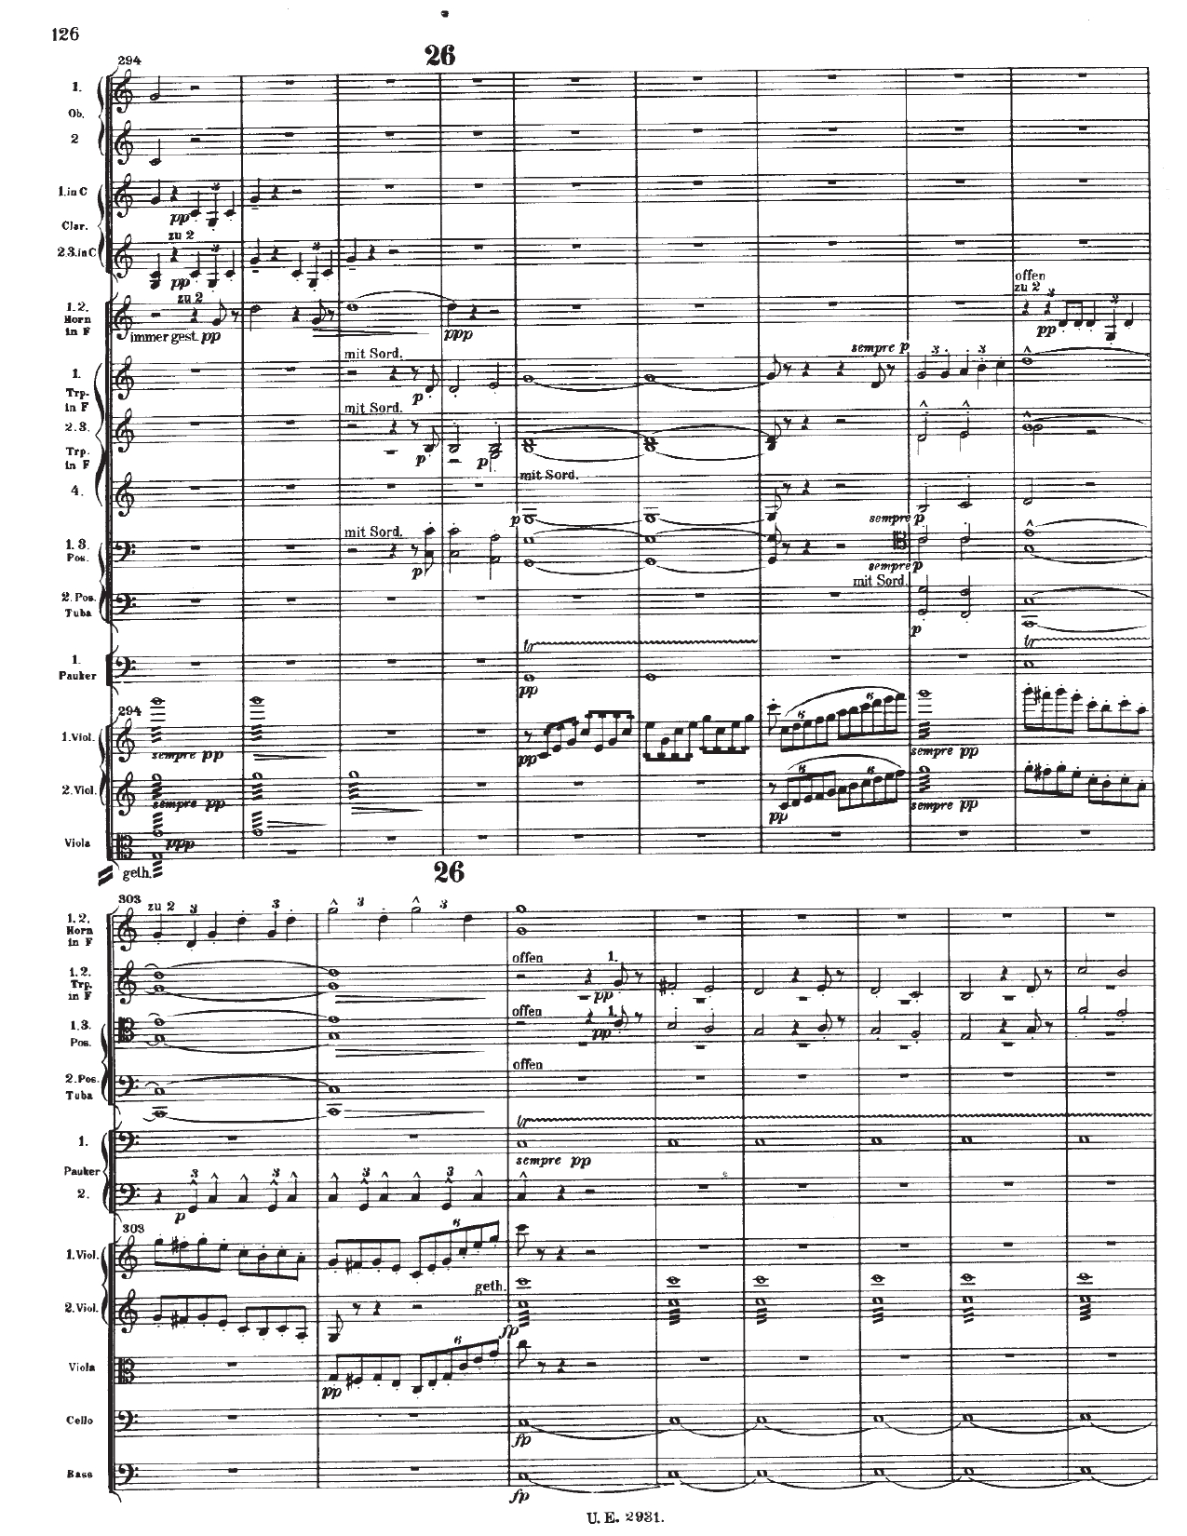

**C**

**I**

**(α) (γ)**

**λ**

**…μ**

**μ…**

**(μ)**

***b***

***a***

**B**

**κ (δ)**

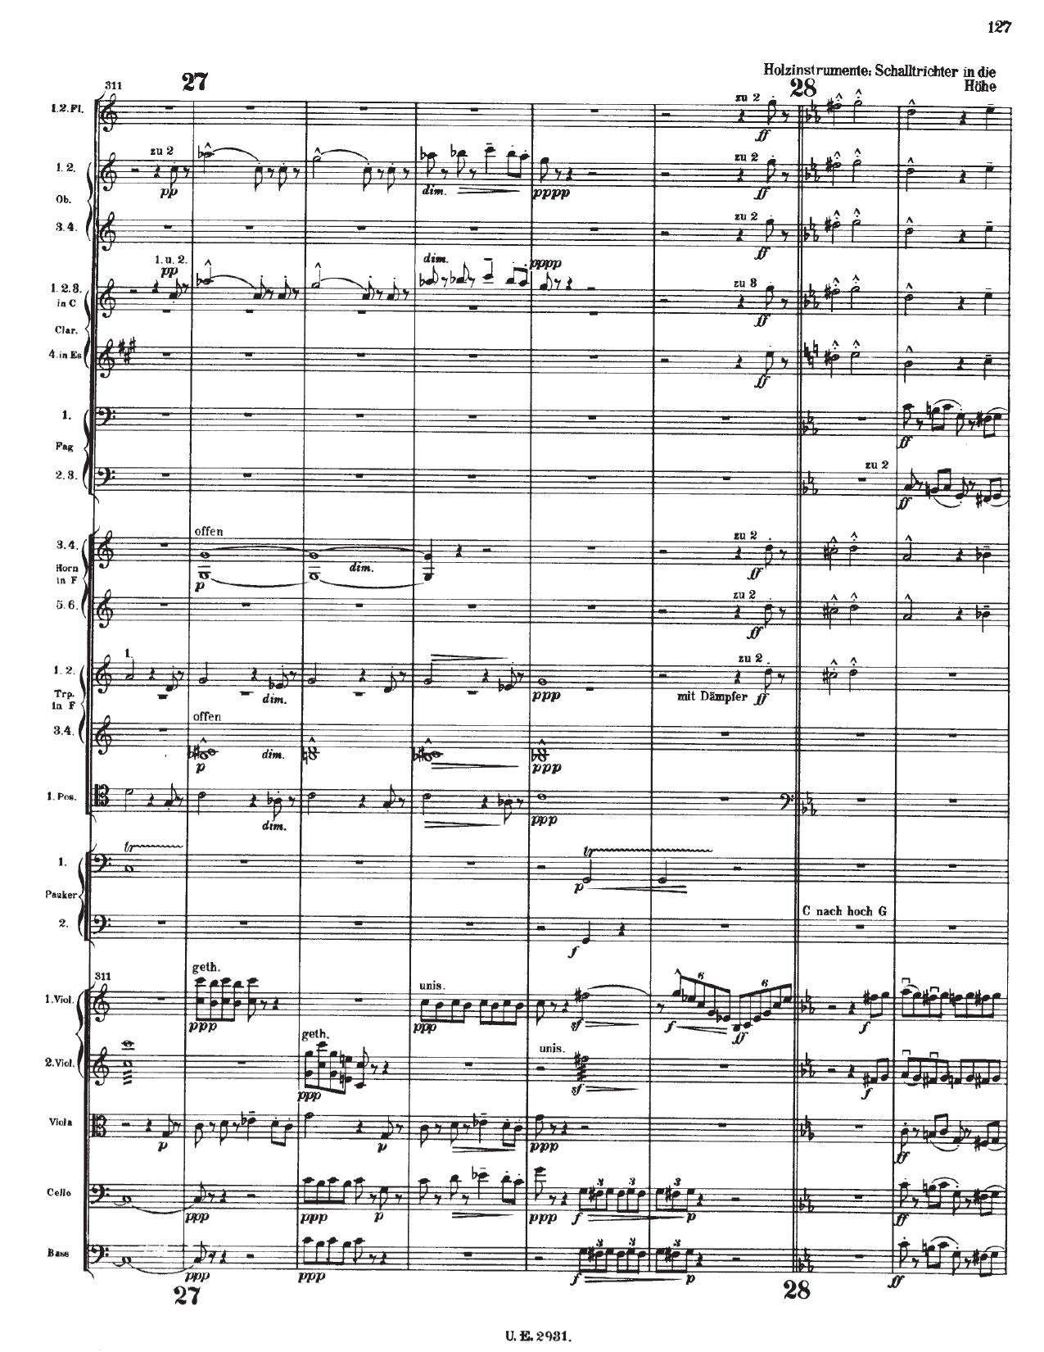

**Σ**

***a***

**A**

**to Recap**

**(α)**

**(λ)**

**(β)**

**c**

**(ϵ)**

**D**

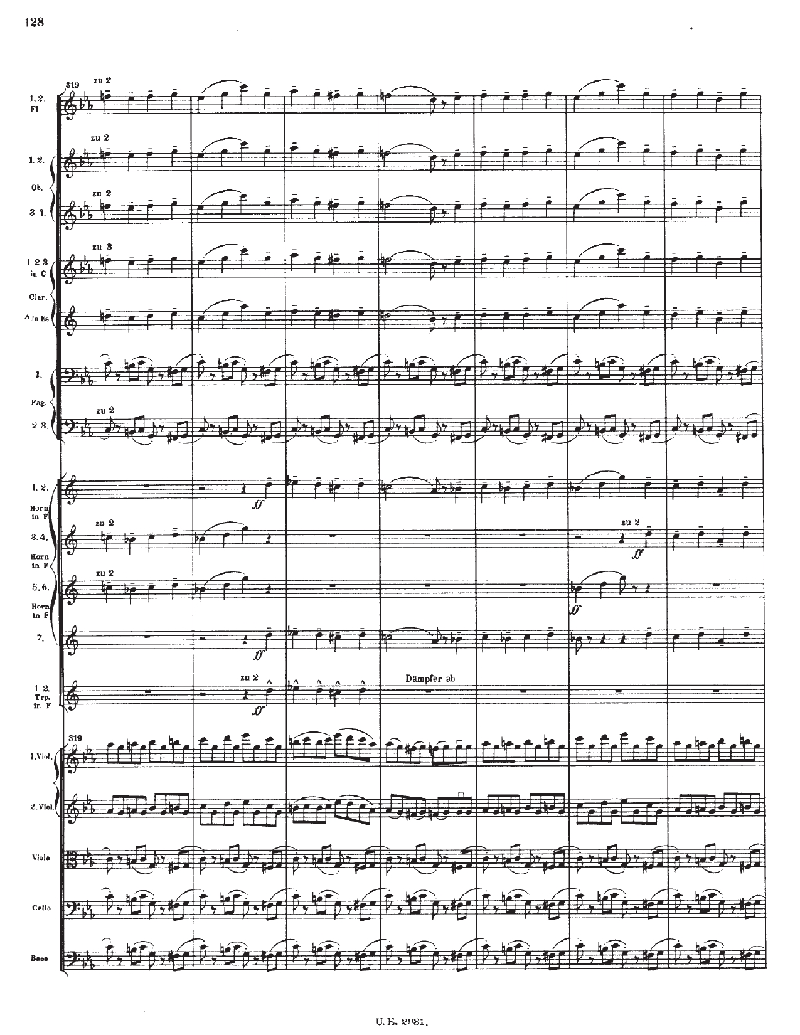

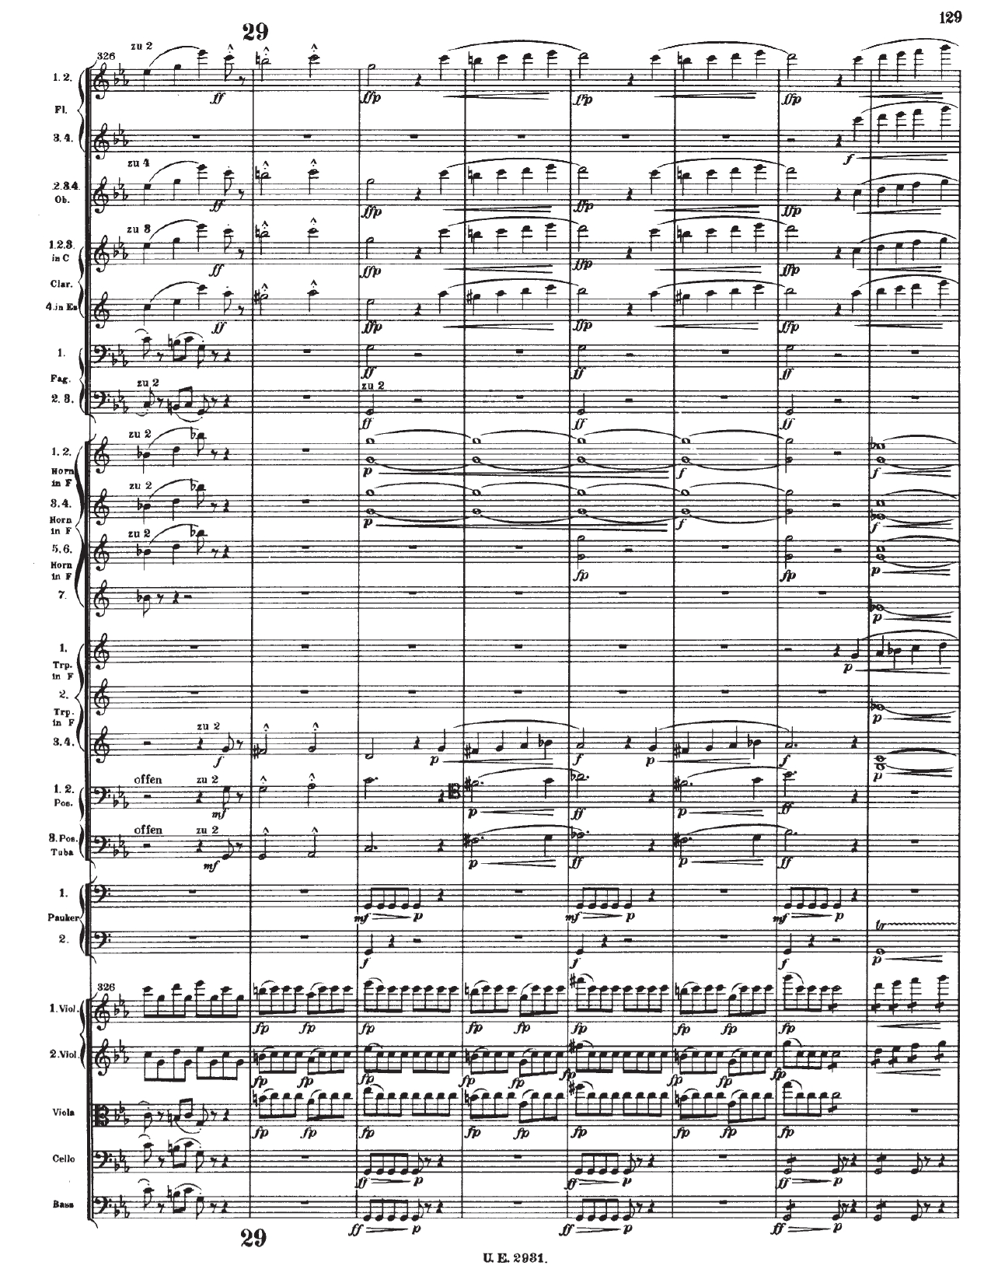

**(α) (δ)**

**(α)**

**(λ)**

***a'***

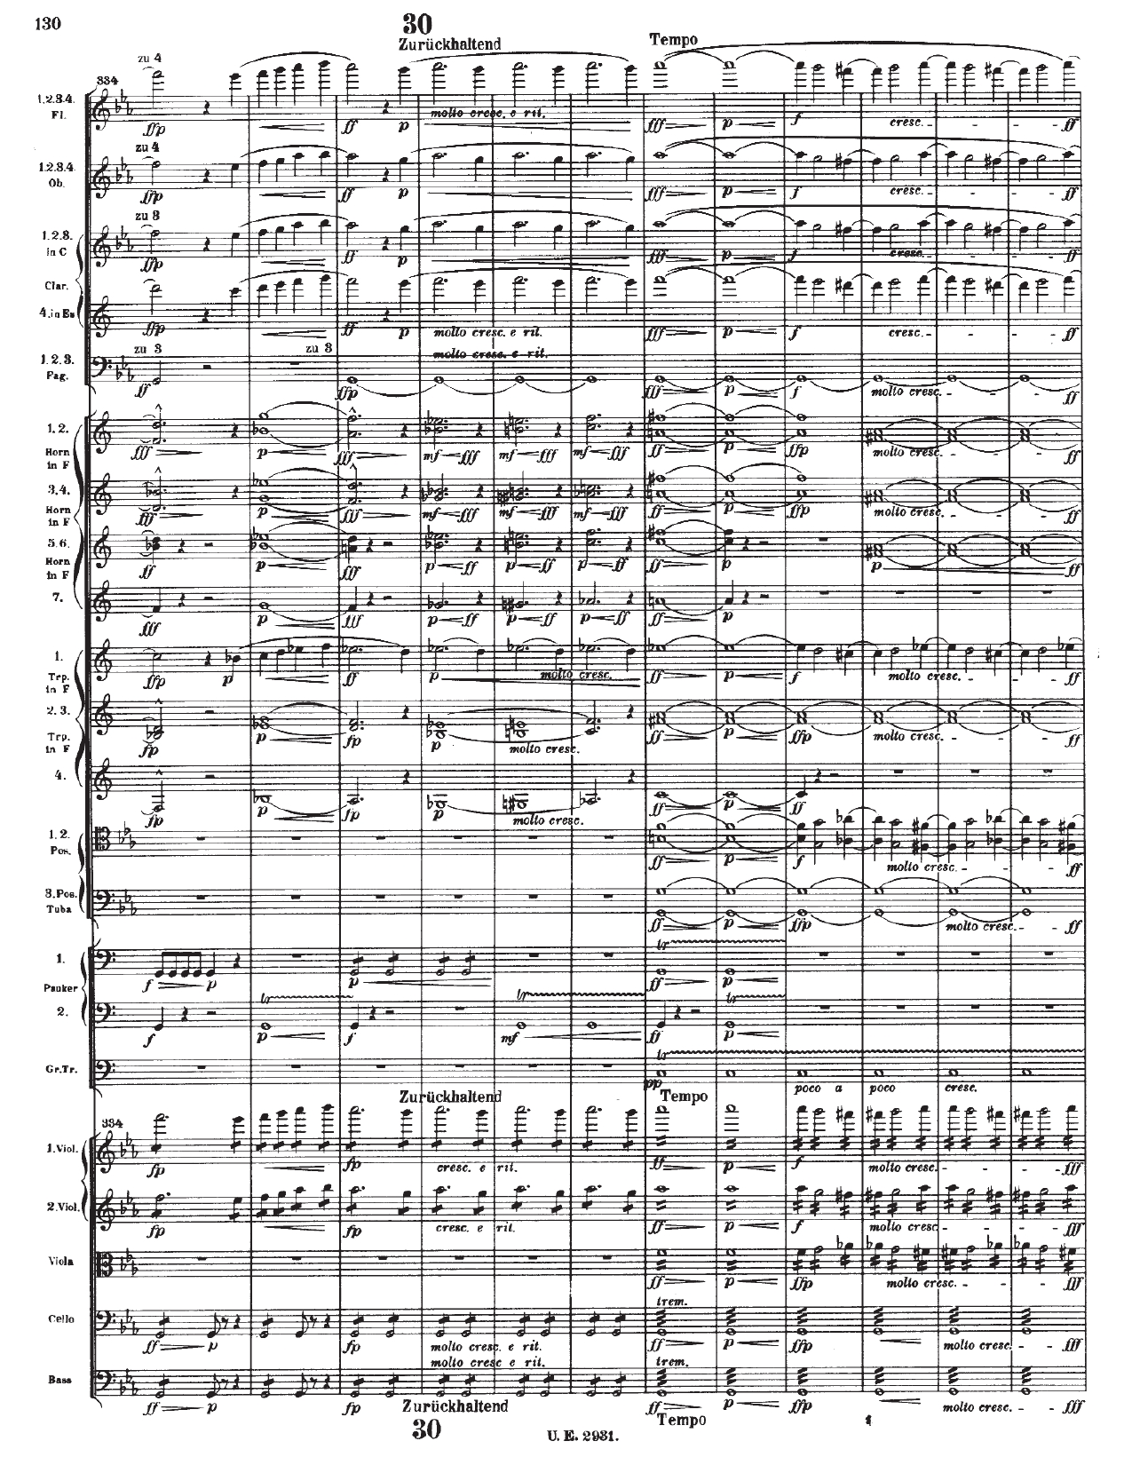

**(Intro B)**

**V9**

**B**

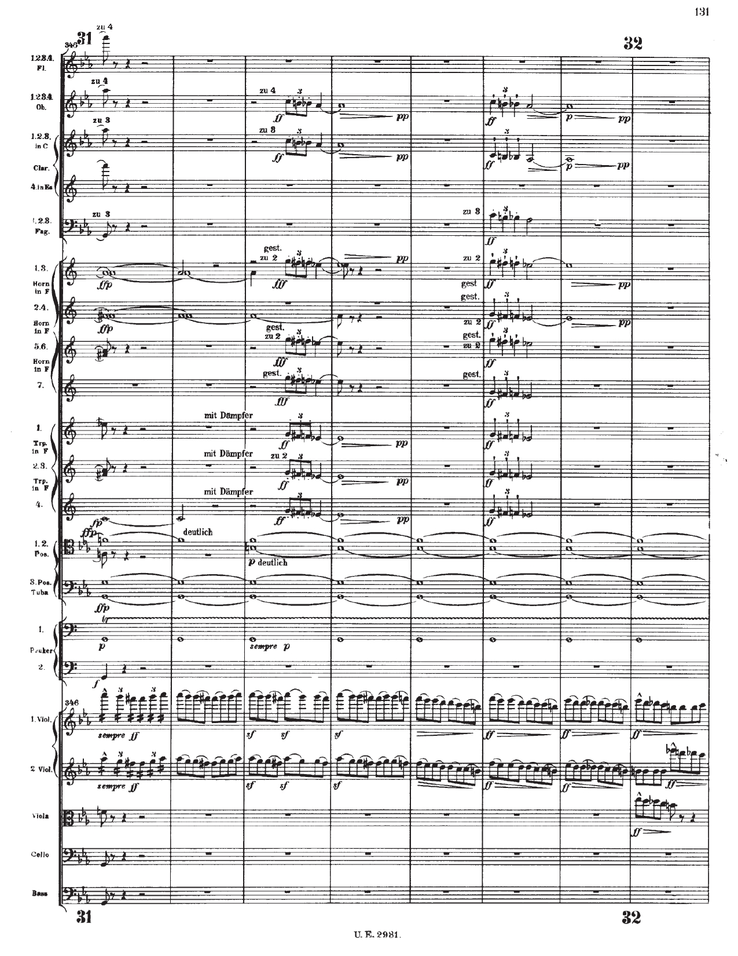

**(γ)**

**(γ)**

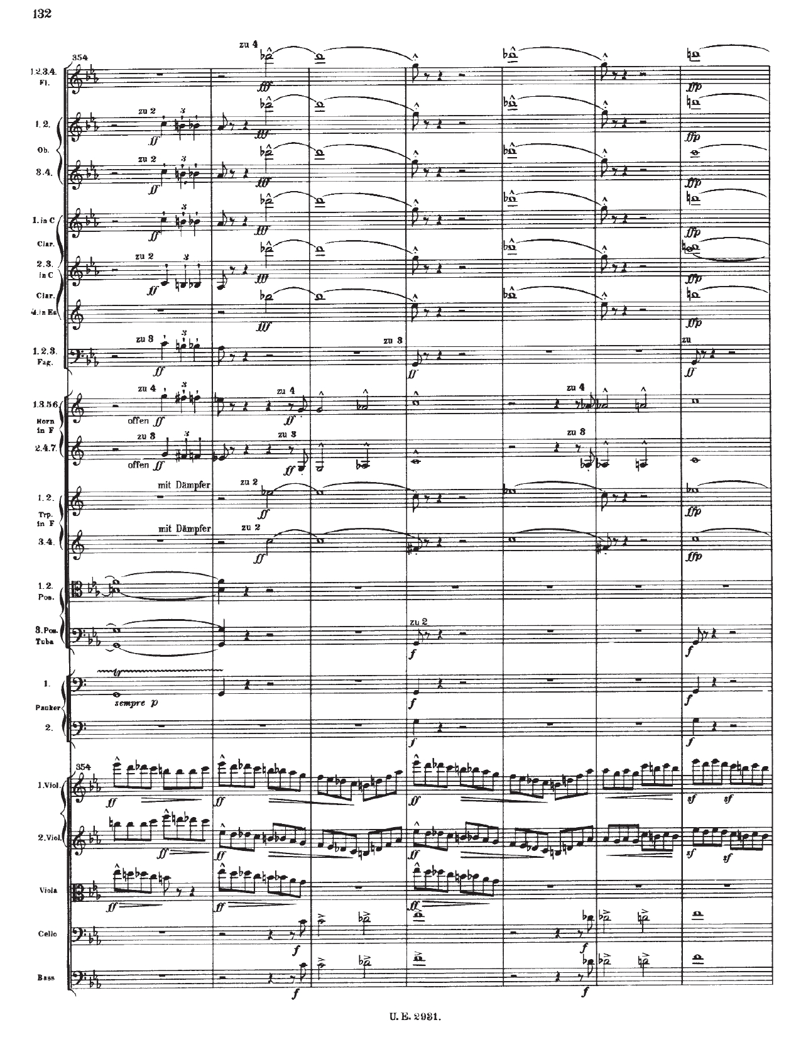

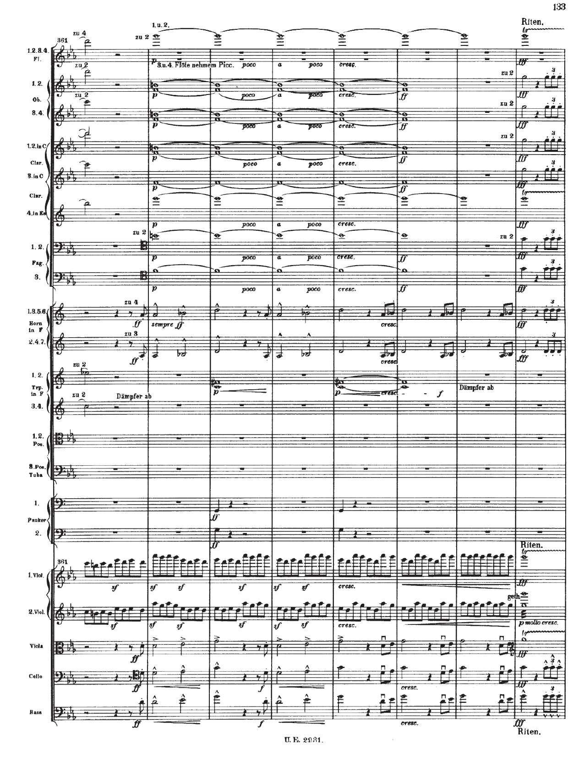

**5**

**(γ)**

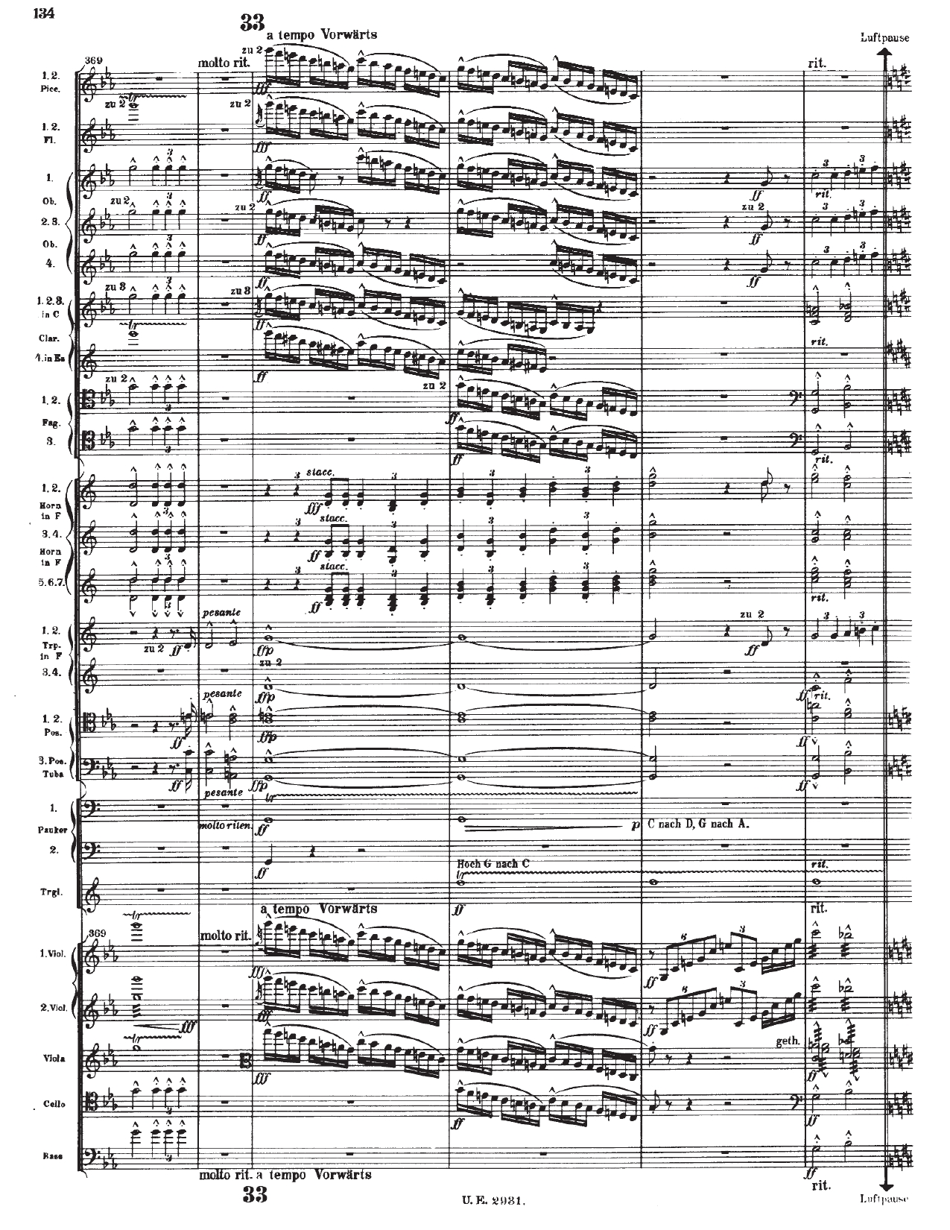

**IAC**

**I**

**(α) (δ)**

**μ**

**C**

**κ**

**A**

**New Group**

**RECAP**

**Φ**

**(γ)**

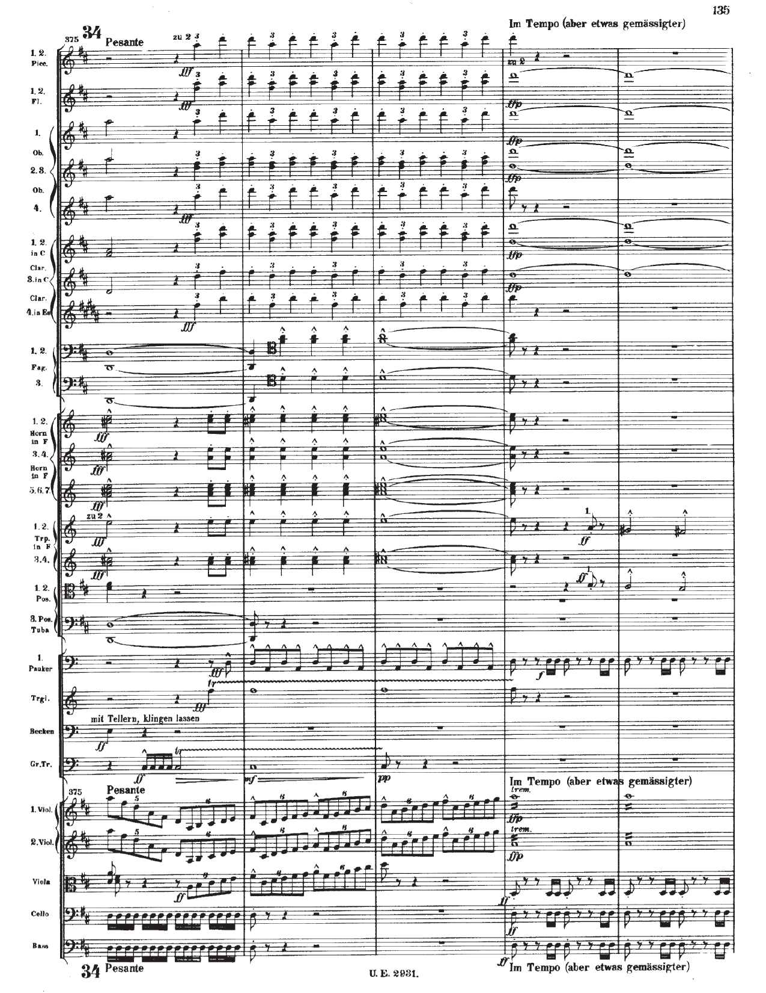

**(λ)**

**μ**

***a***

**B**

**D**

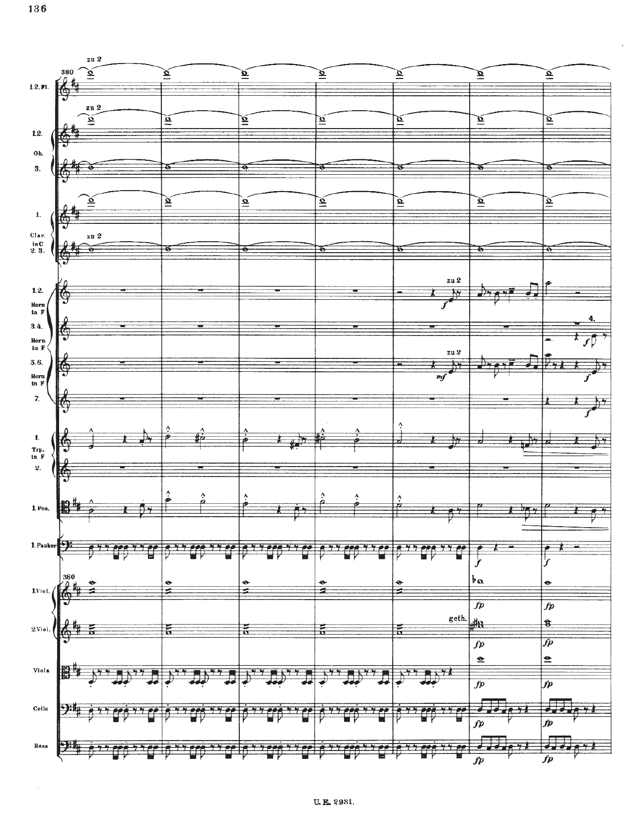

**(β)**

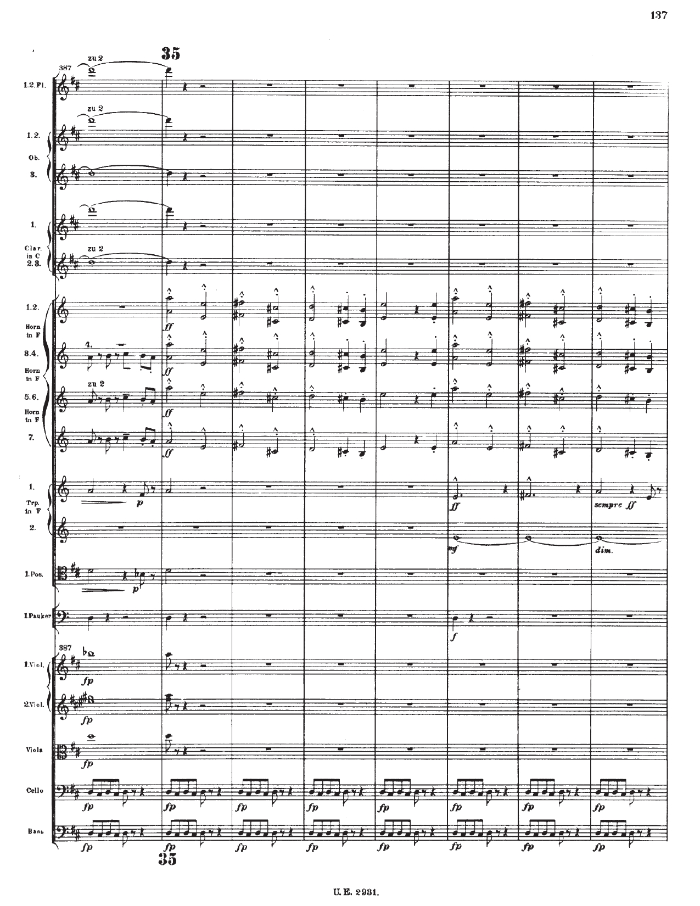

**(κ)**

***b***

**I**

**ν**

**(ζ) (η)**

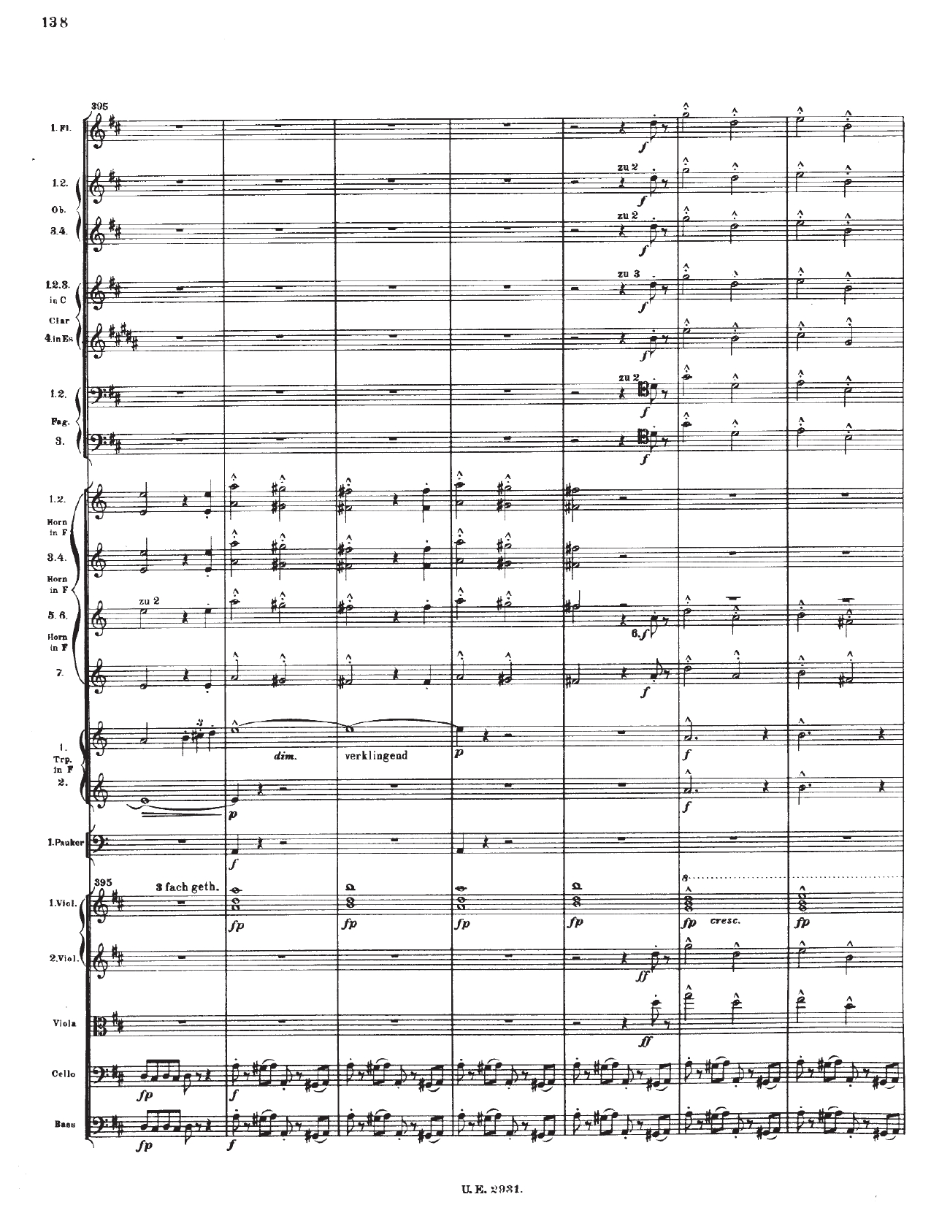

**(κ…**

**(ν)**

**(λ)**

**I64**

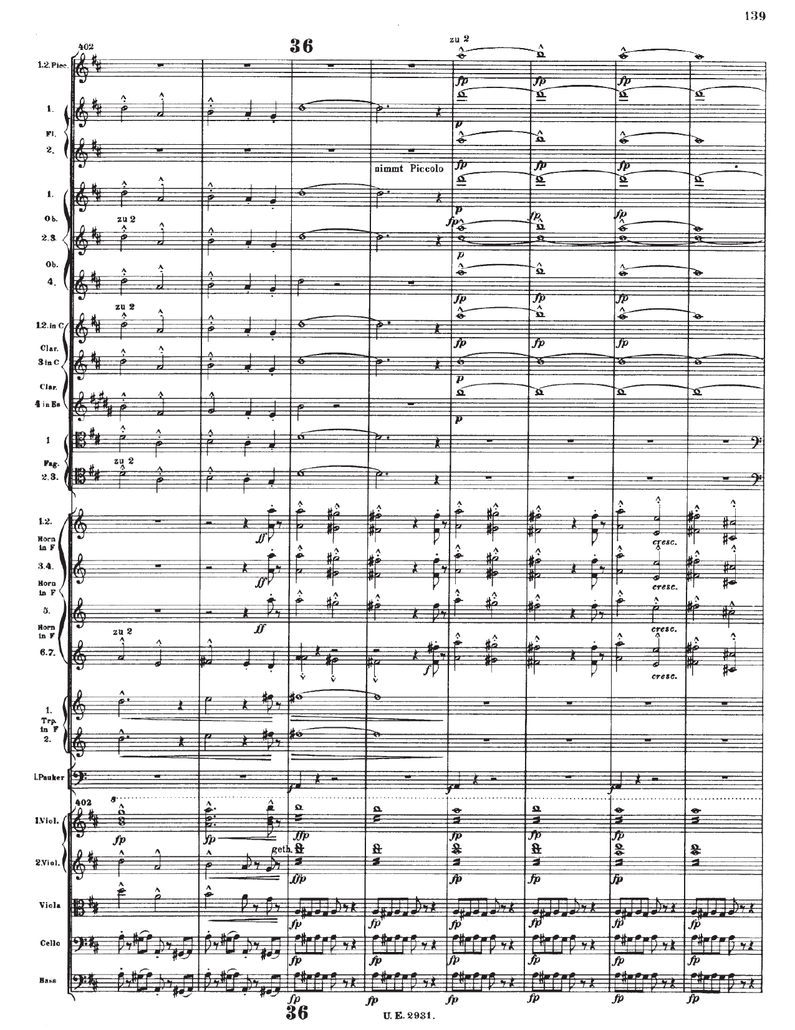

**(λ)**

**…κ)**

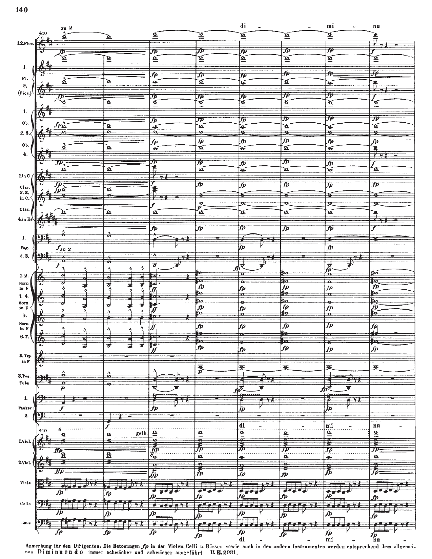

**suffix to *b***

**IAC**

**I**

**ii6**

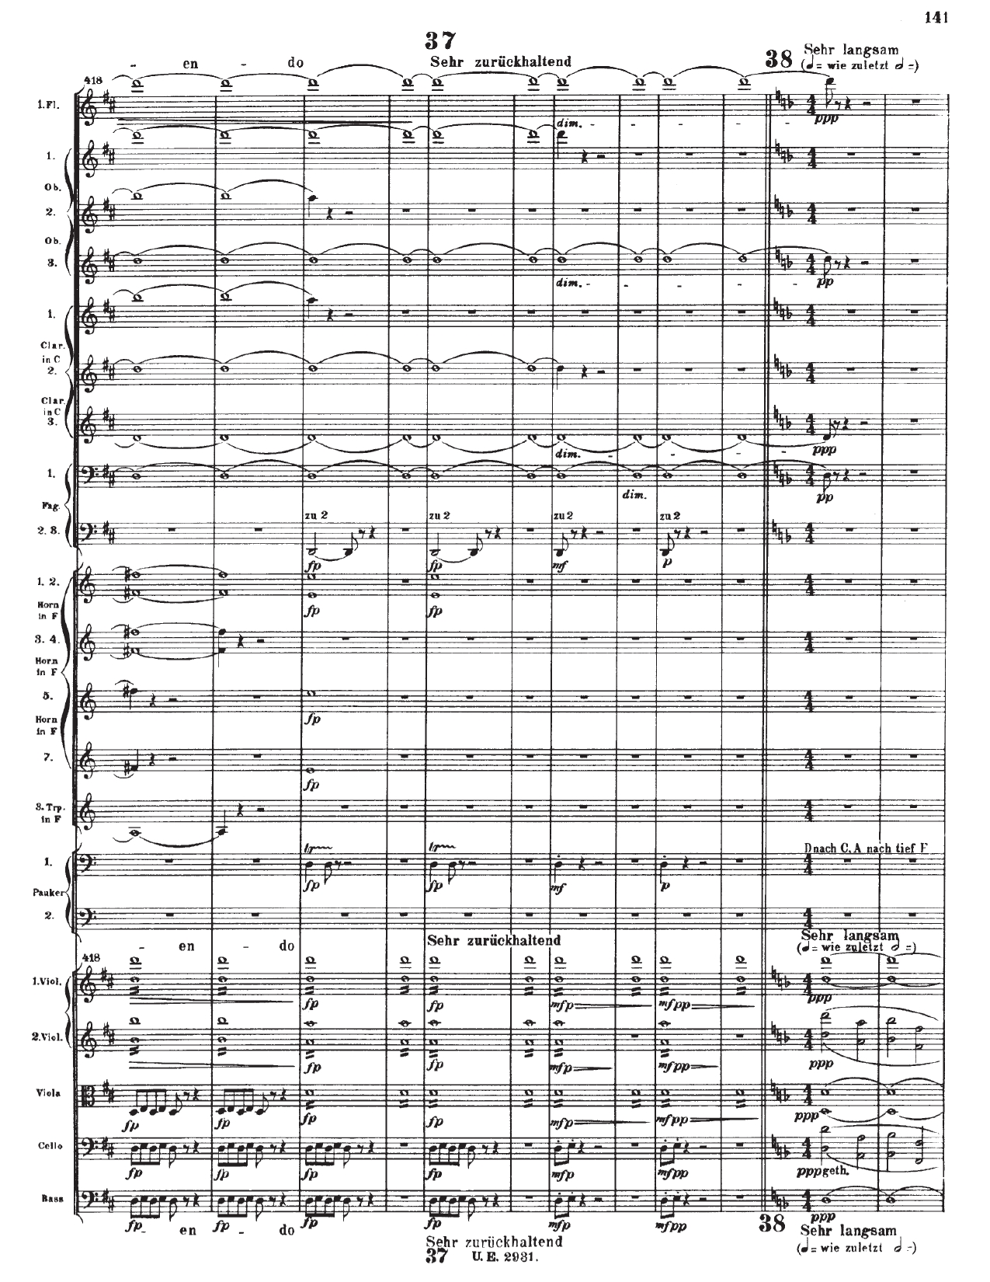

**Bridge**

**(η…**

**Ψ**

**(Ξ)**

**d**

**A**

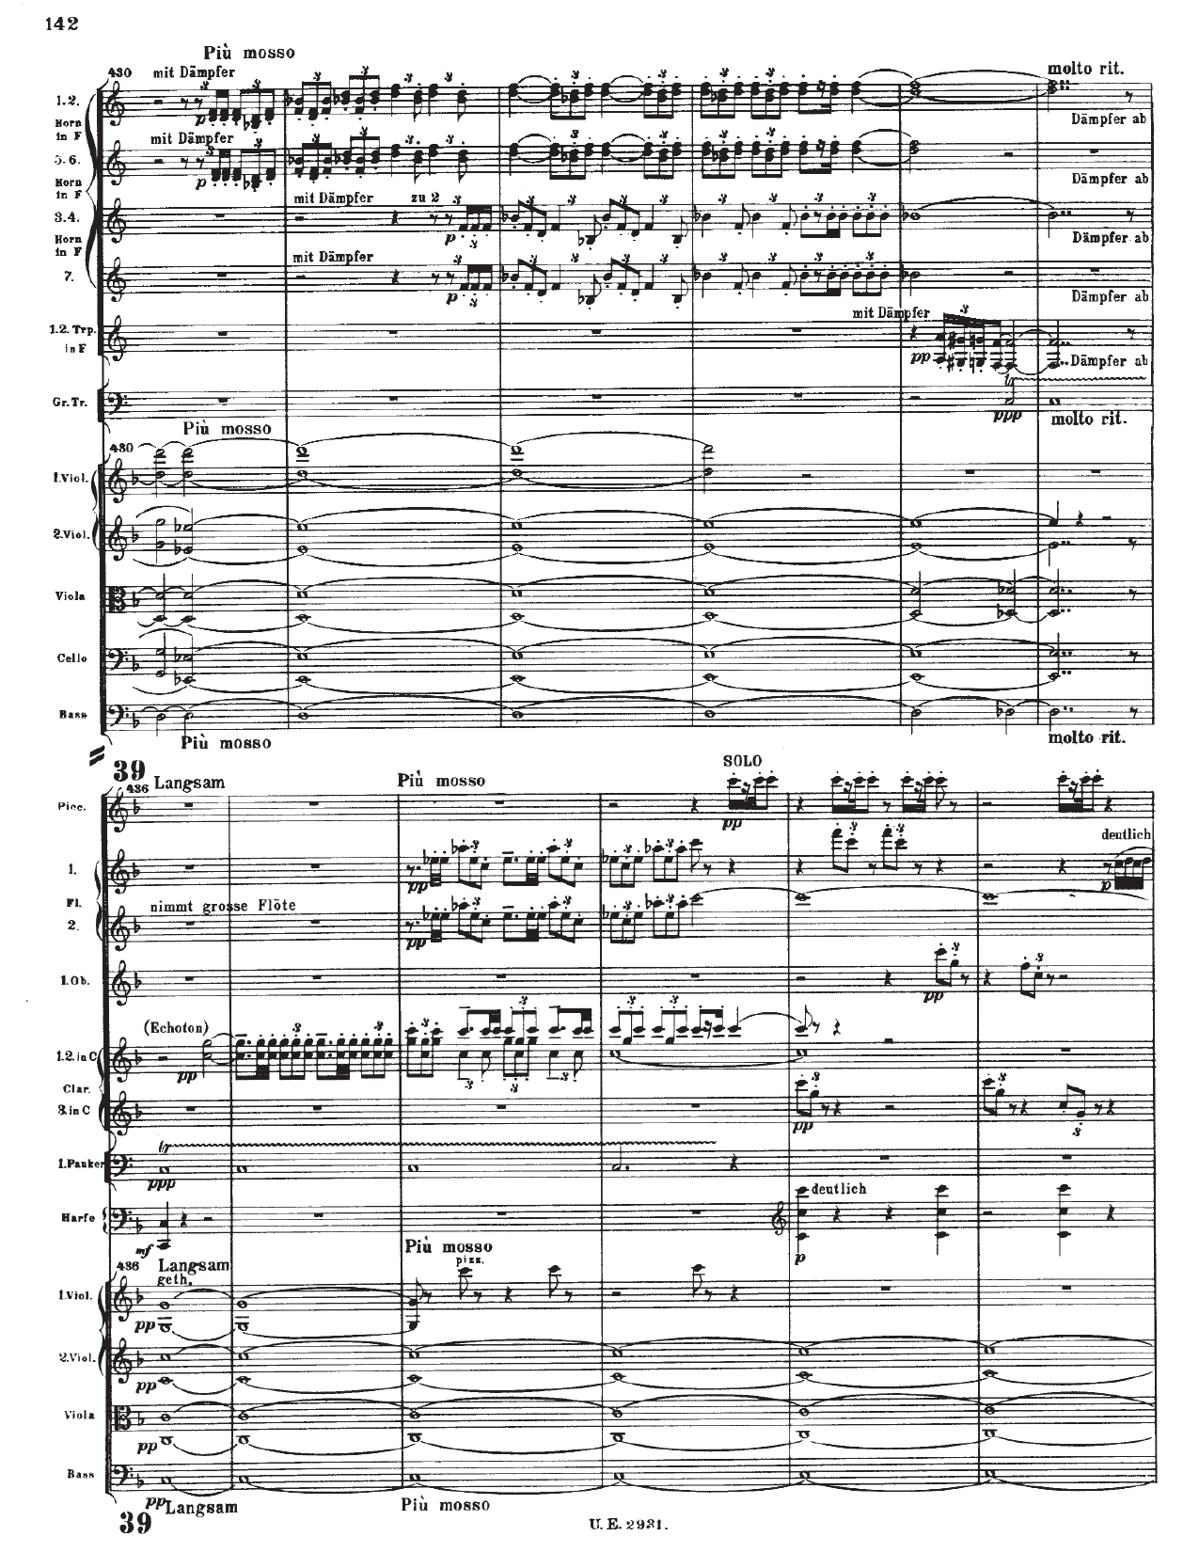

**pedal C starts**

***a***

**B**

**F**

**(Λ)**

**(Ψ)**

**V5**

**(μ)**

**V42/**

**♭V**

**(γ)**

**(μ)**

**…η)**

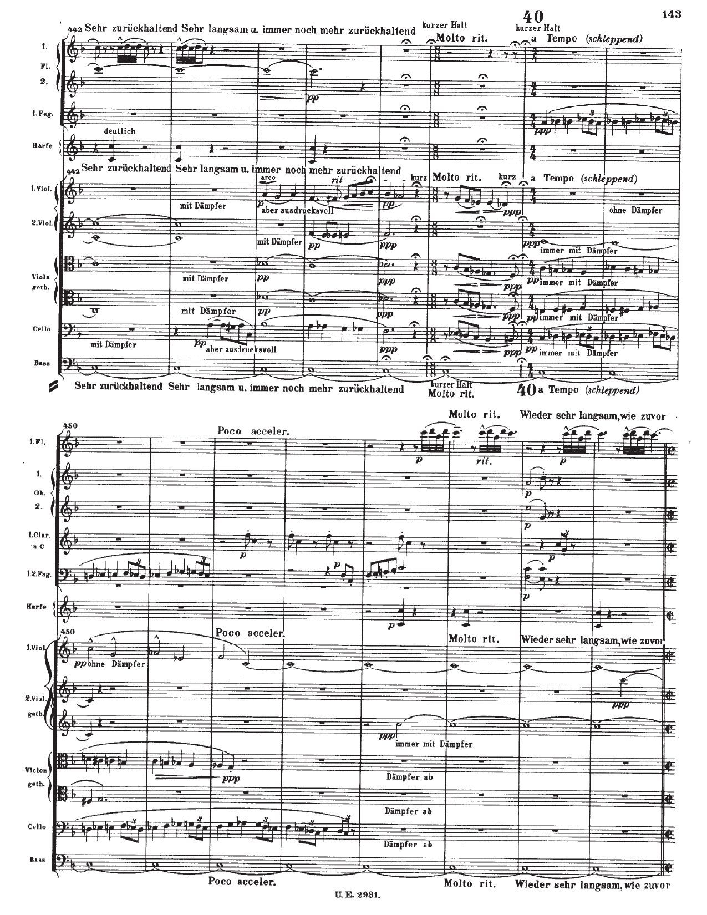

**N6**

**(η)**

**It42**

**Ξ**

**C**

**Ψ**

**(ι)**

***b***

**(θ…**

**…θ)**

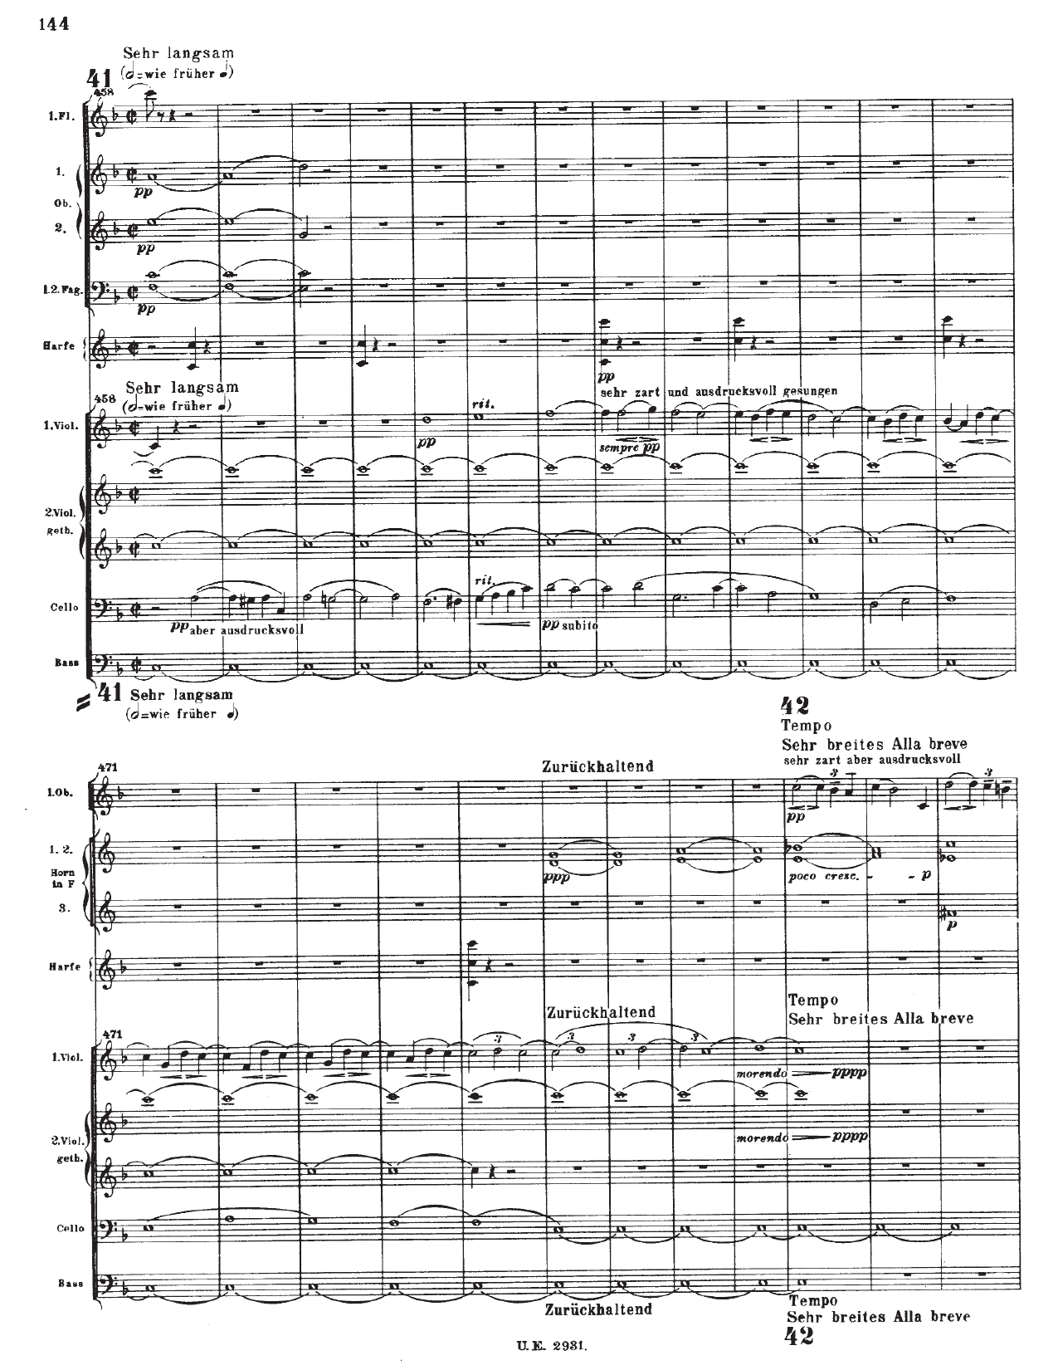

**(Expo Group 2 B)**

**(ξ)**

**ct°65**

**IV**

**V65/**

**IV**

***c***

**(Expo Group 2 A)**

**B**

***b***

**(θ)**

**(Λ)**

**(Ψ)**

***a***

**A**

**Group 2**

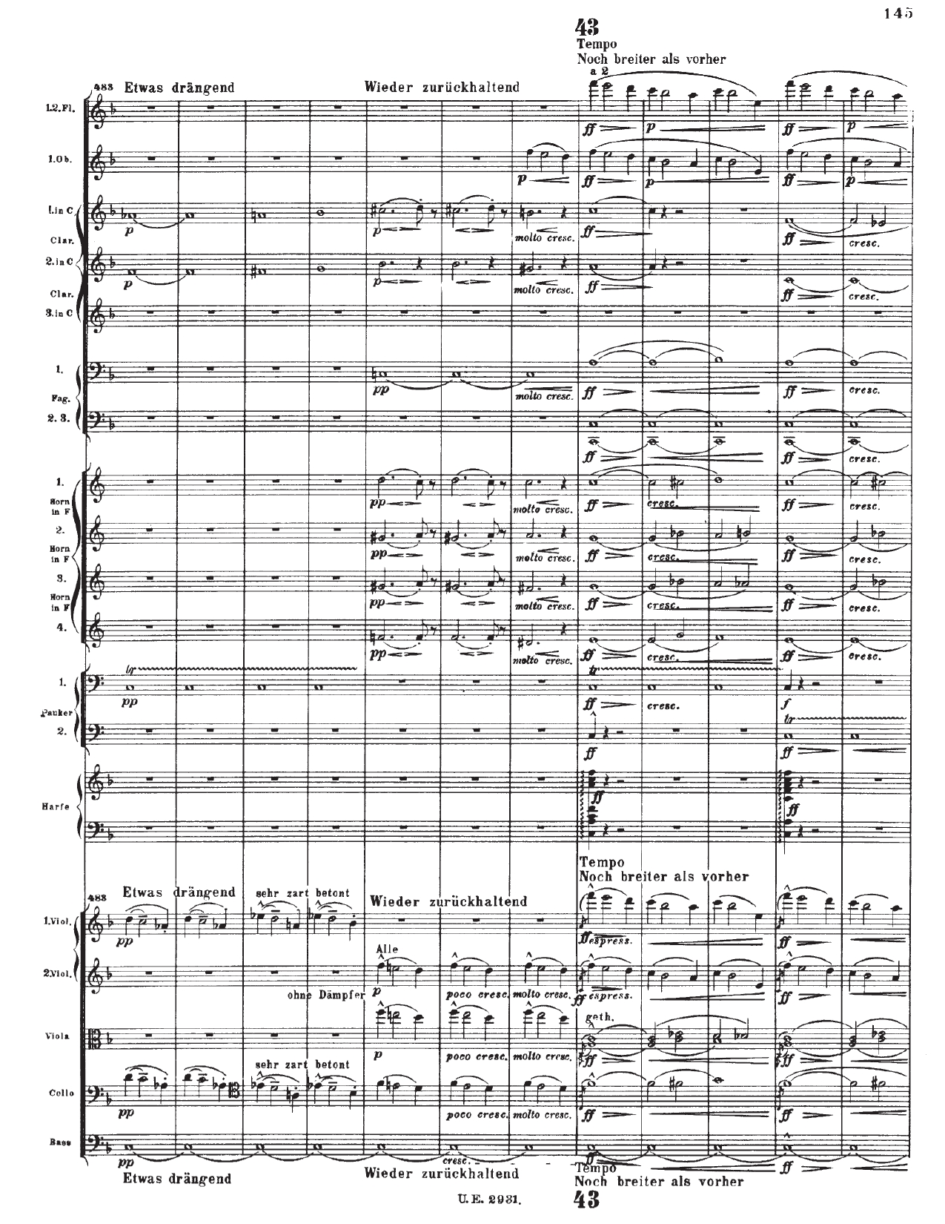

**V4-3, V8-7, vii°/ii, ii, V9**

**(ξ)**

**(ξ)**

**(ξ)**

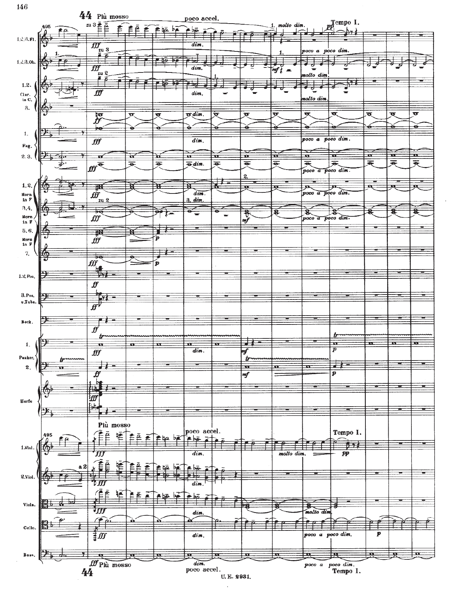

**(Σ)**

**(Λ)**

**(Ψ)**

**ct°7**

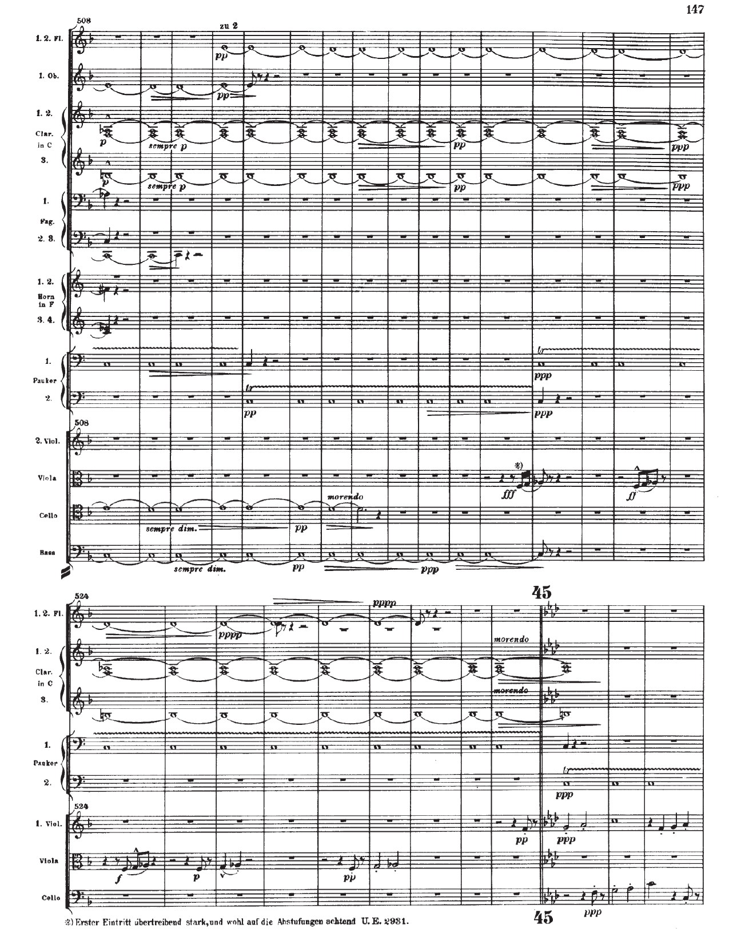

**(Expo Group 1 A)**

***a***

**A**

**Group 1**

**(β)**

**i64**

**(α)**

**(α)**

**f**

**Ψ**

**(α)**

**ct°7**

**ct°**

***d***

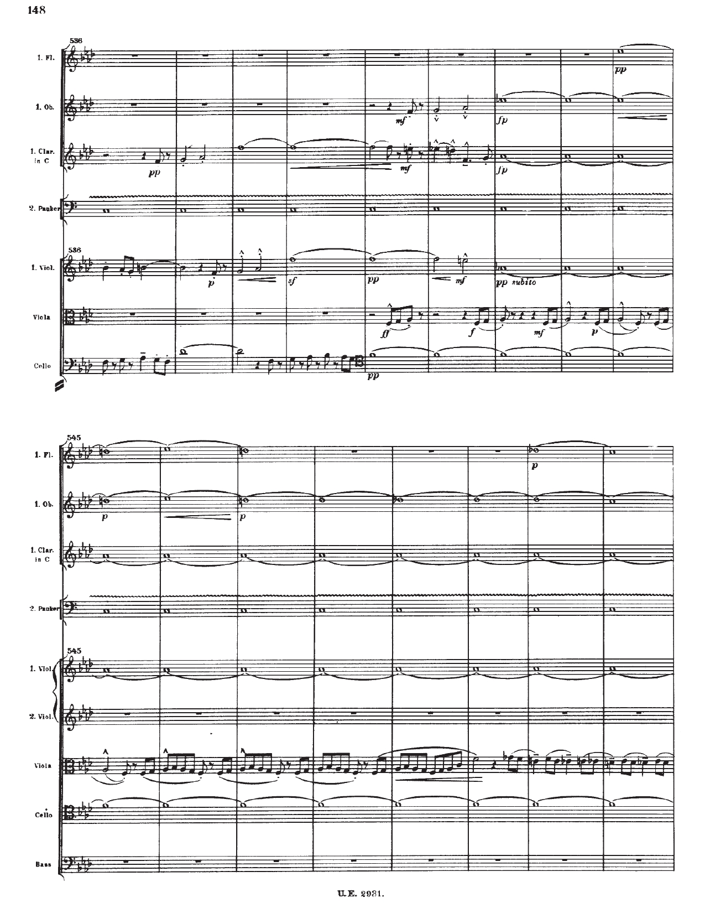

**(β)**

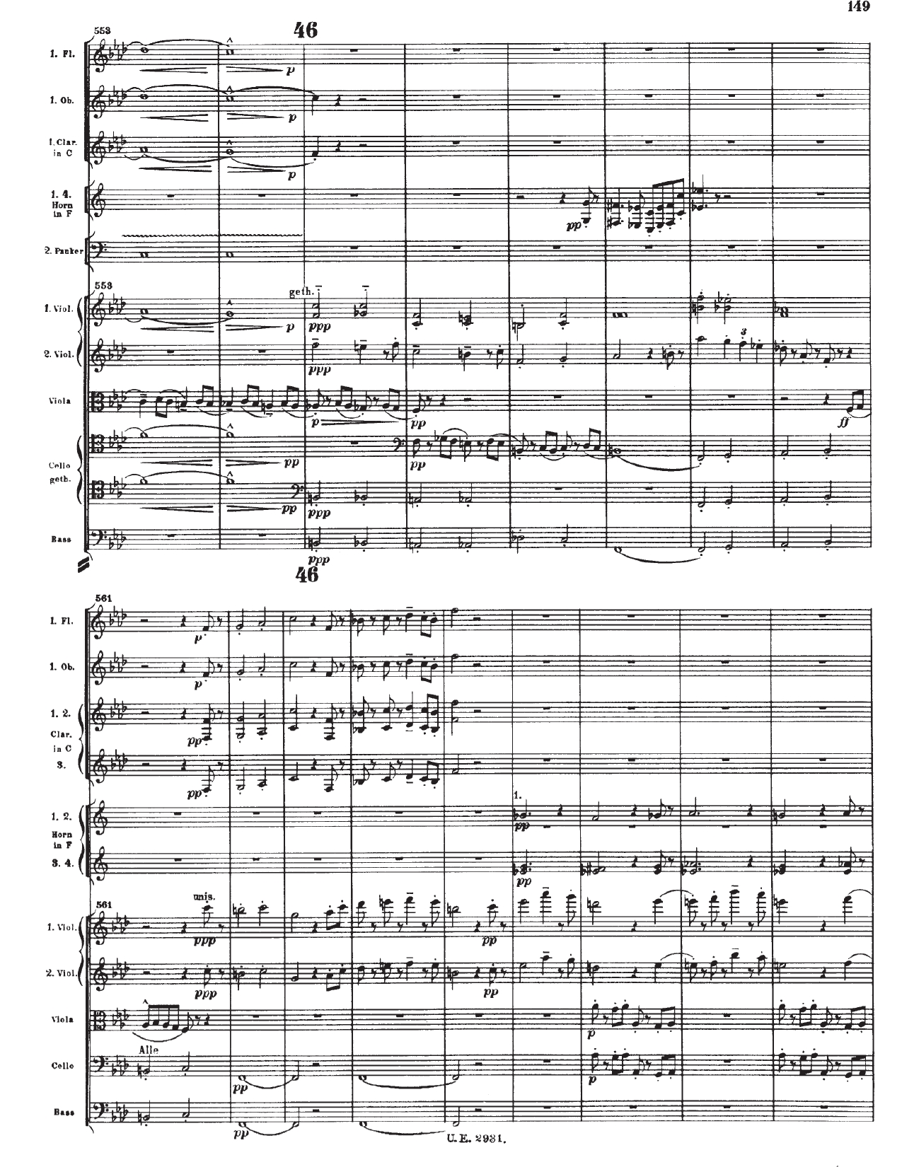

**(PAC)**

**β**

**α**

***a'***

**A*'***

**(ζ)**

***b***

**pedal C ends**

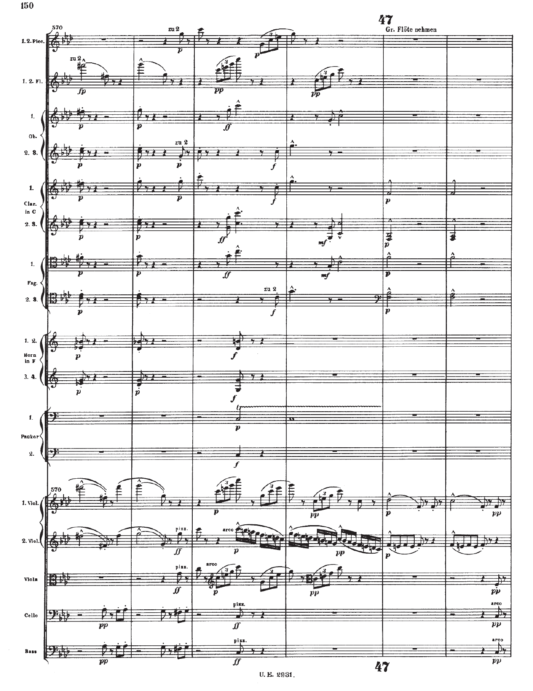

**ϵ**

**HC**

***c***

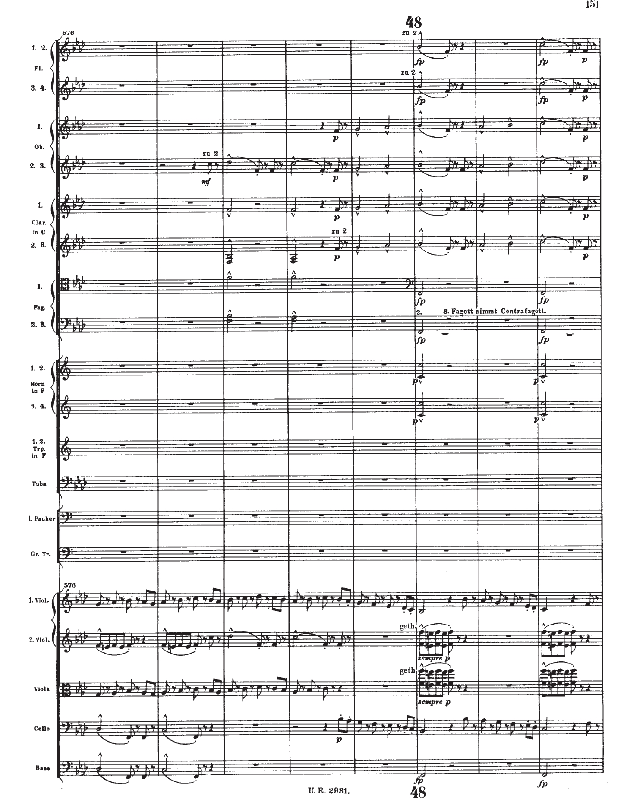

**1**

**(α)**

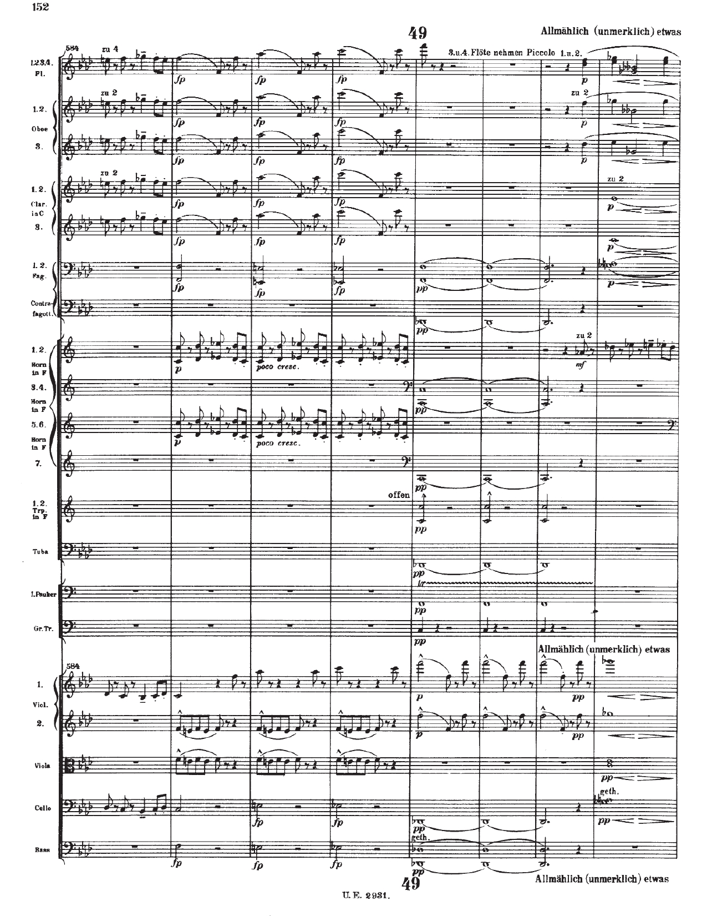

**vii°43/VI**

**VI7**

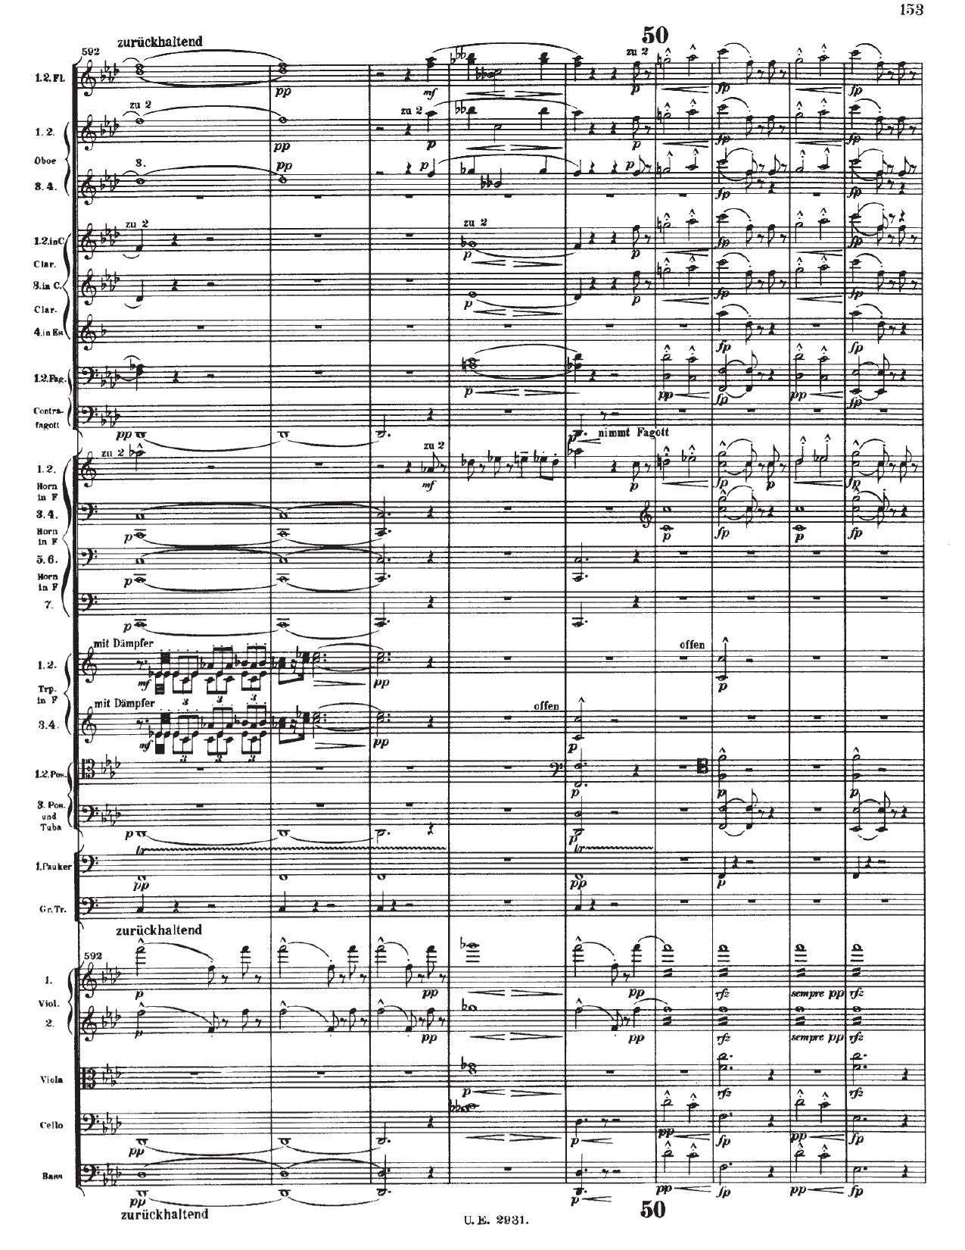

**1**

**(μ)**

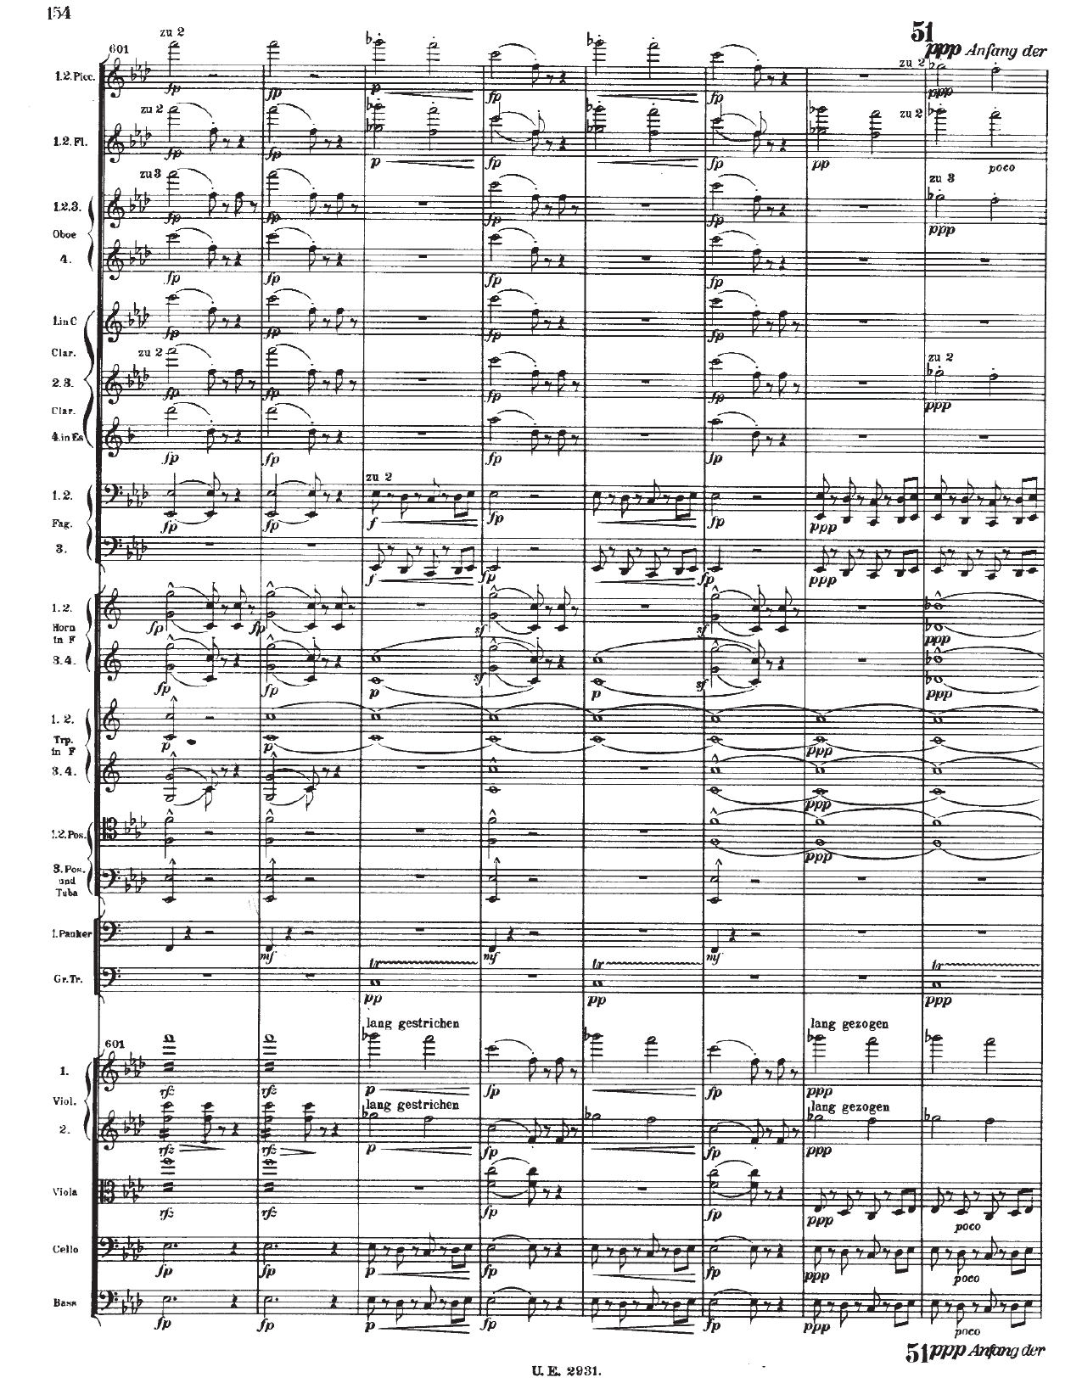

**(β)**

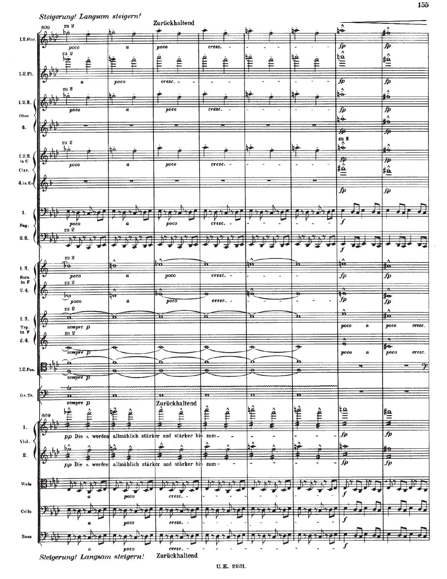

**ct°7/**

**♮VI**

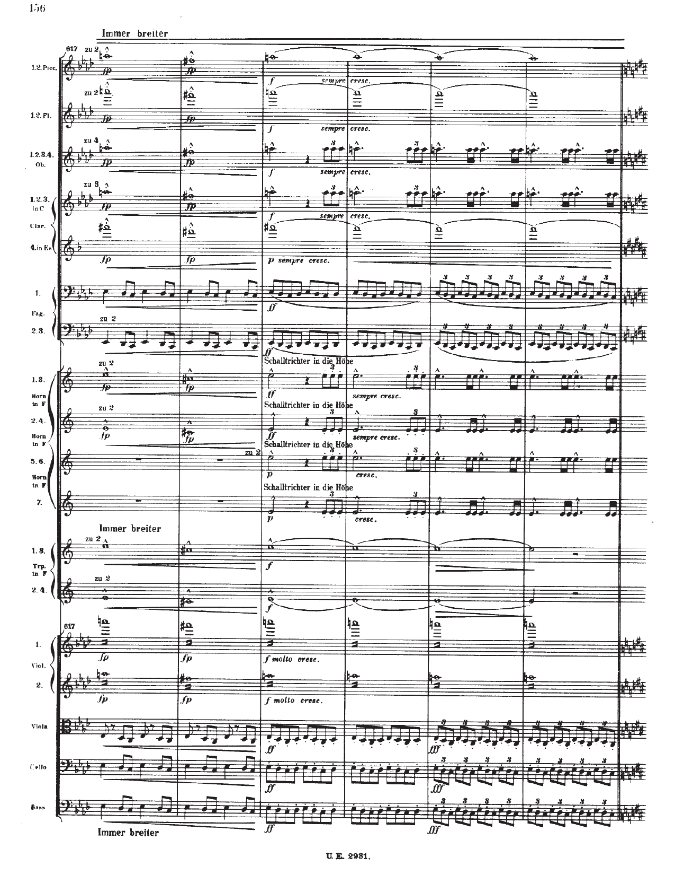

**(γ)**

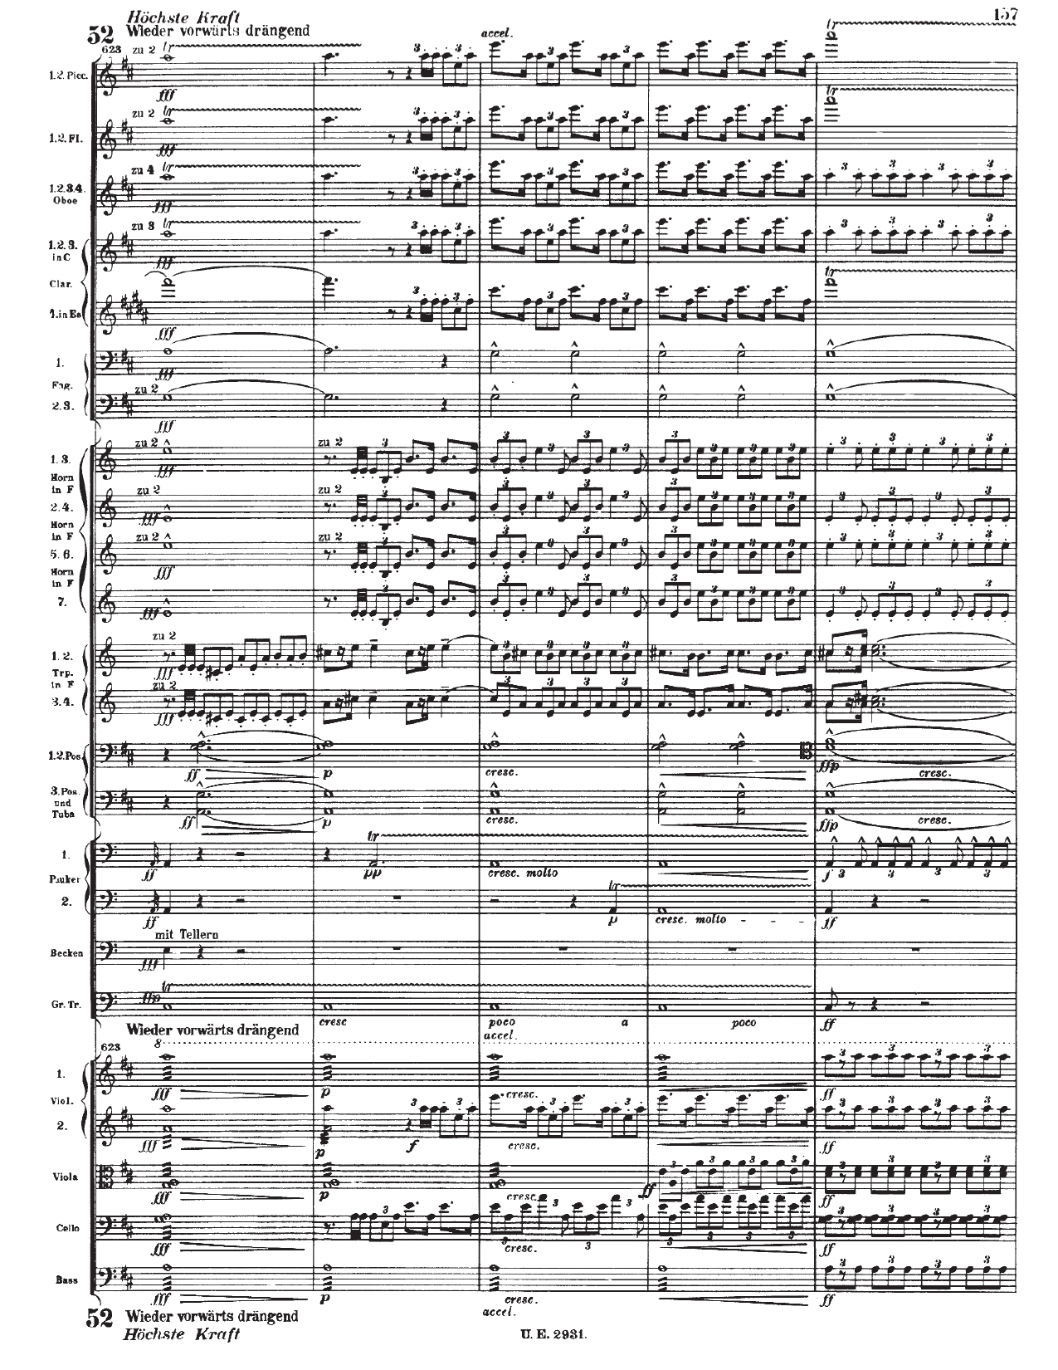

**A**

**i64**

**(μ)**

**D**

**Φ**

**CODA**

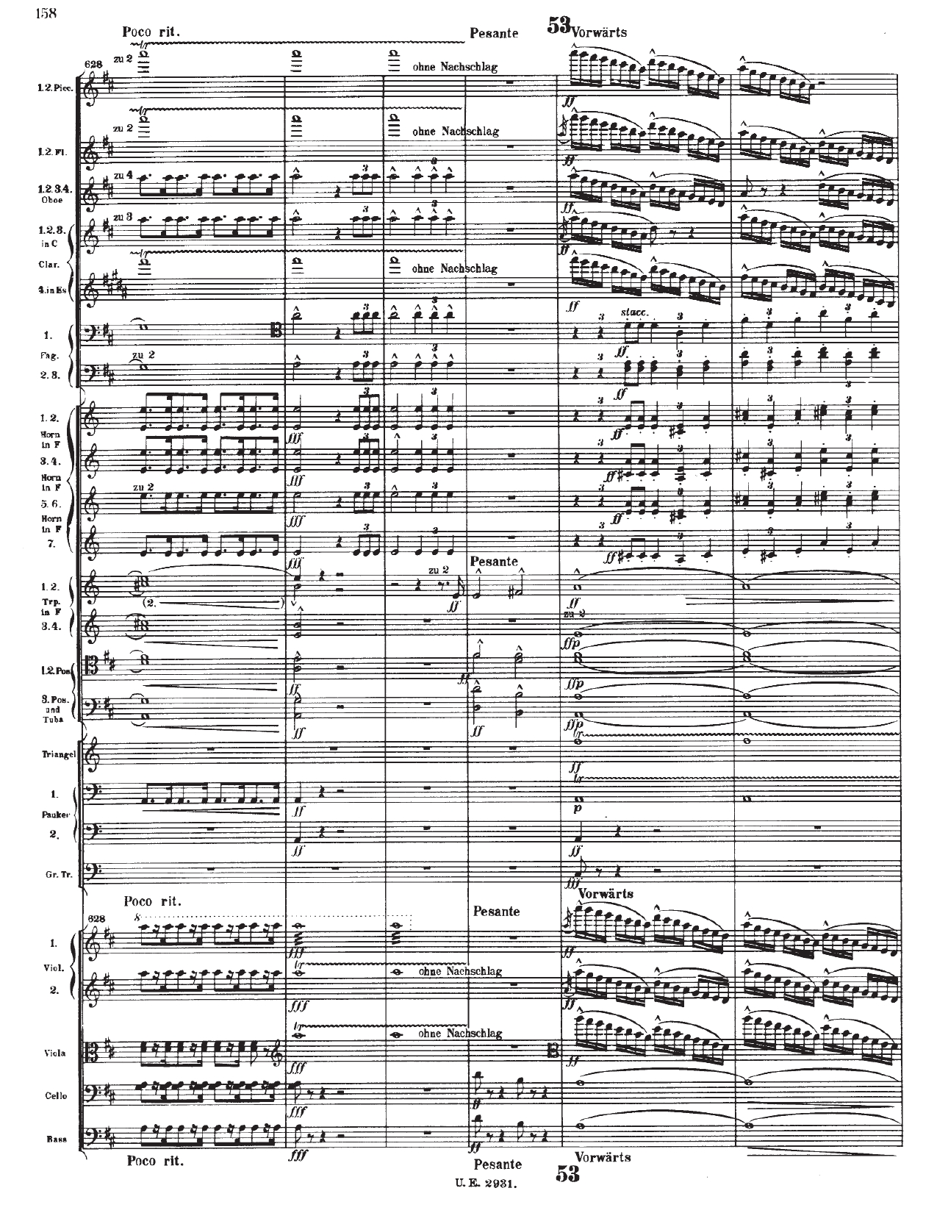

**I**

**IAC**

**(κ)**

**(γ)**

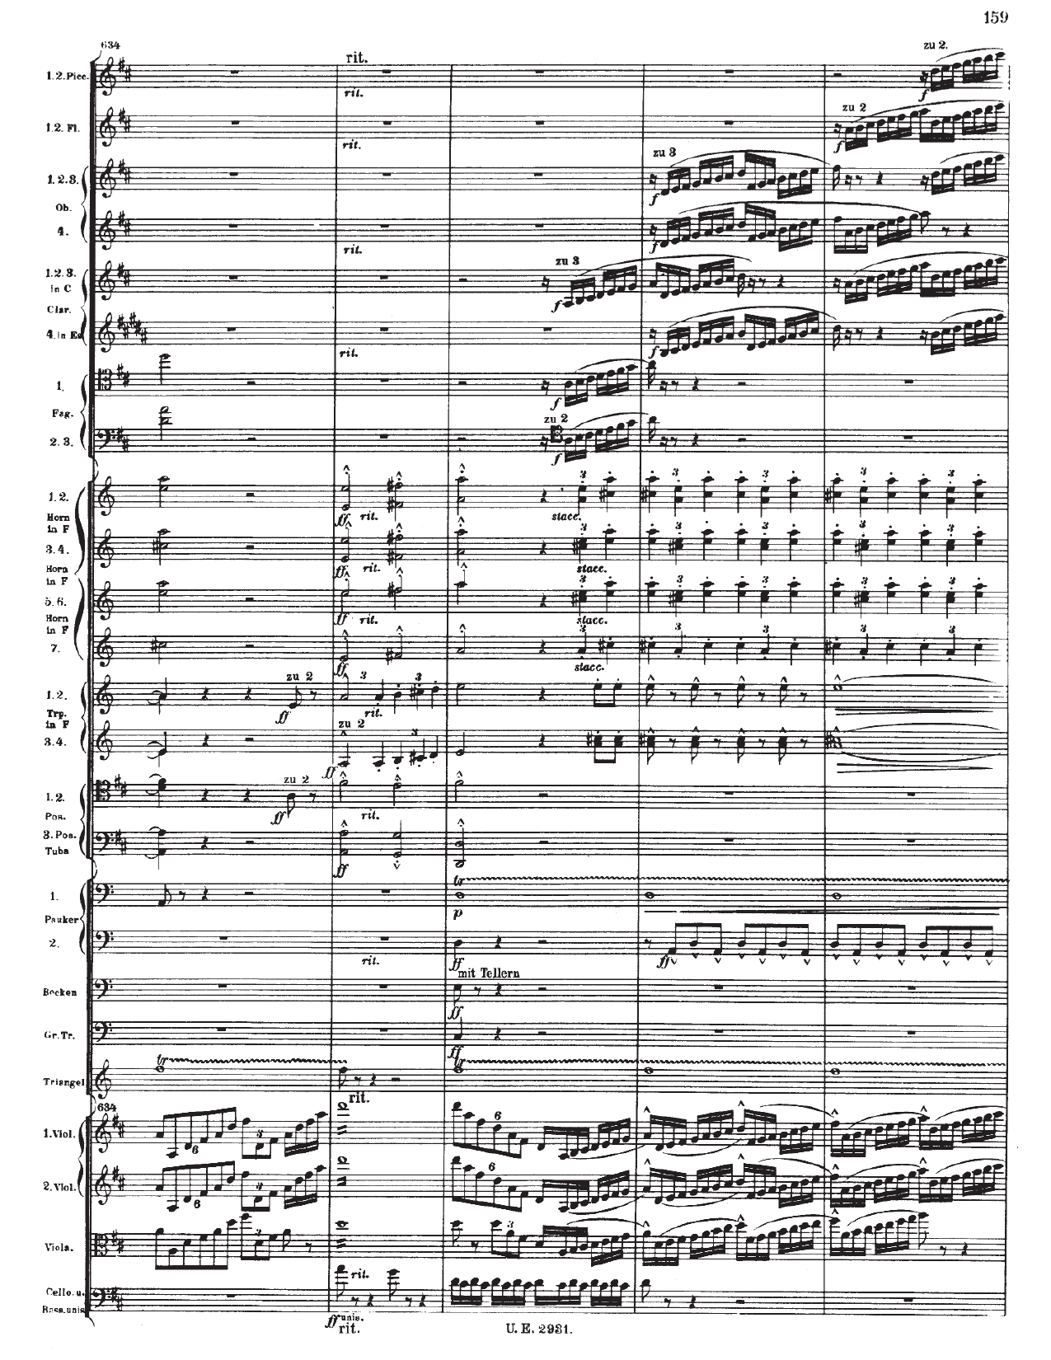

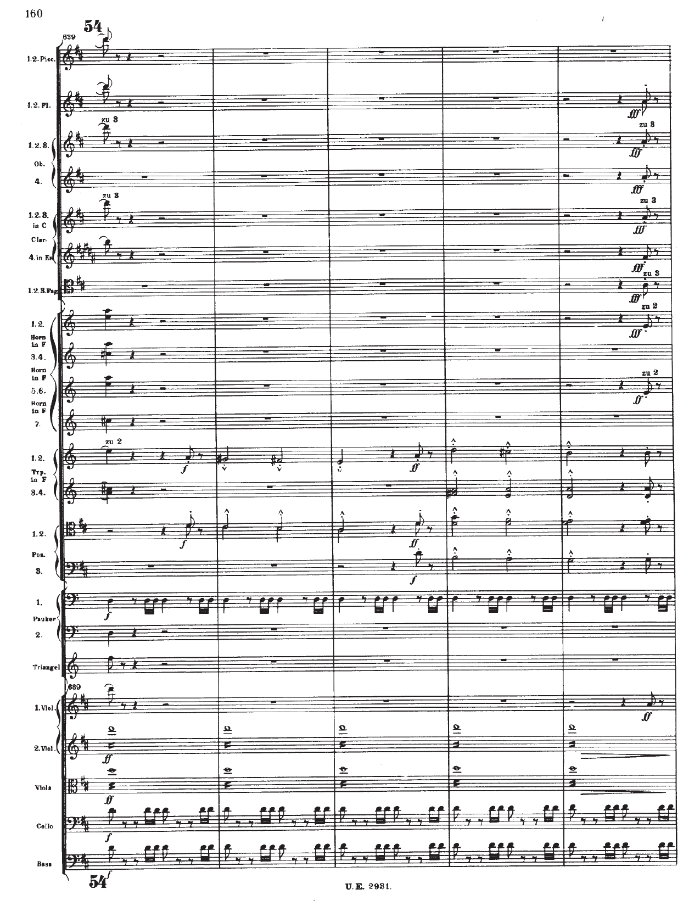

**B**

**(λ)**

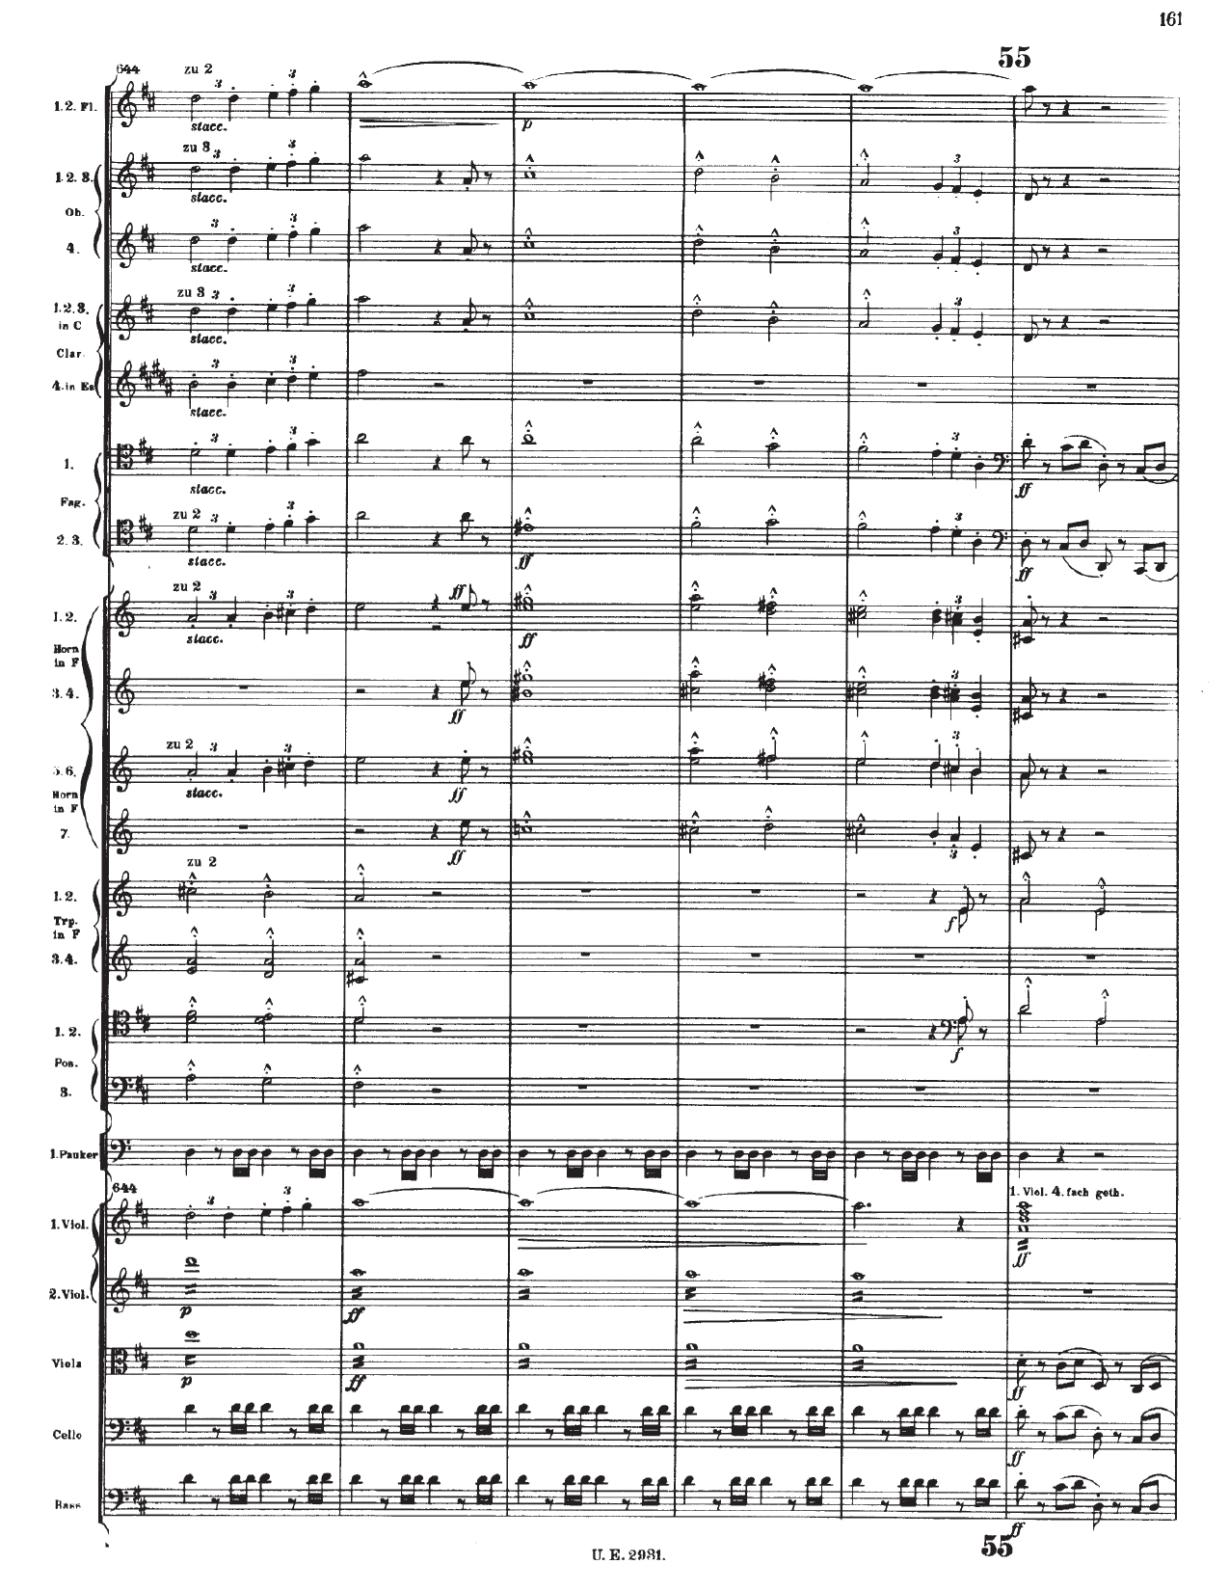

***a***

**C**

**I**

**♮III+5**

**ν…**

**(γ)**

**(γ)**

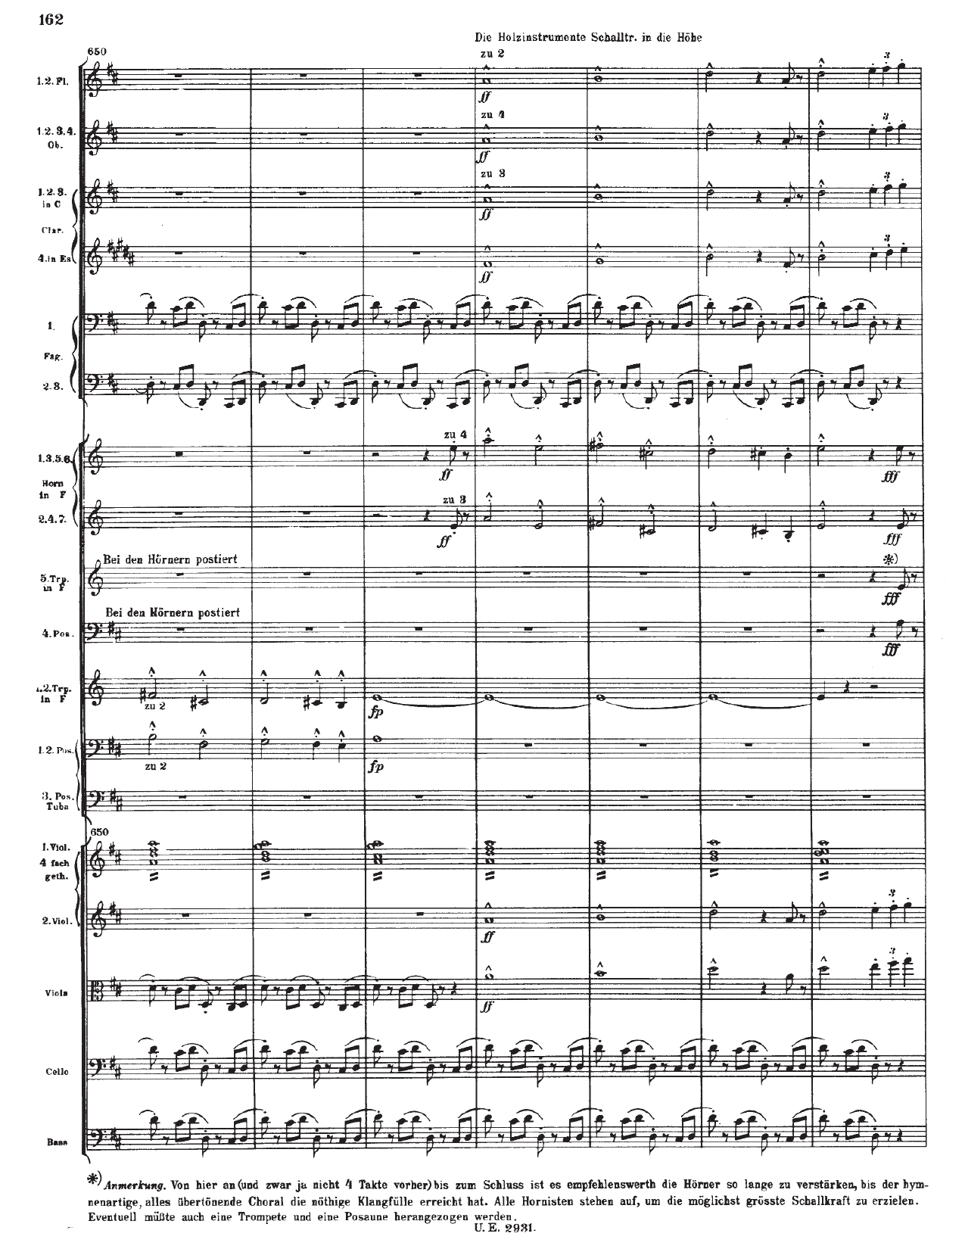

**(κ)**

**ν…**

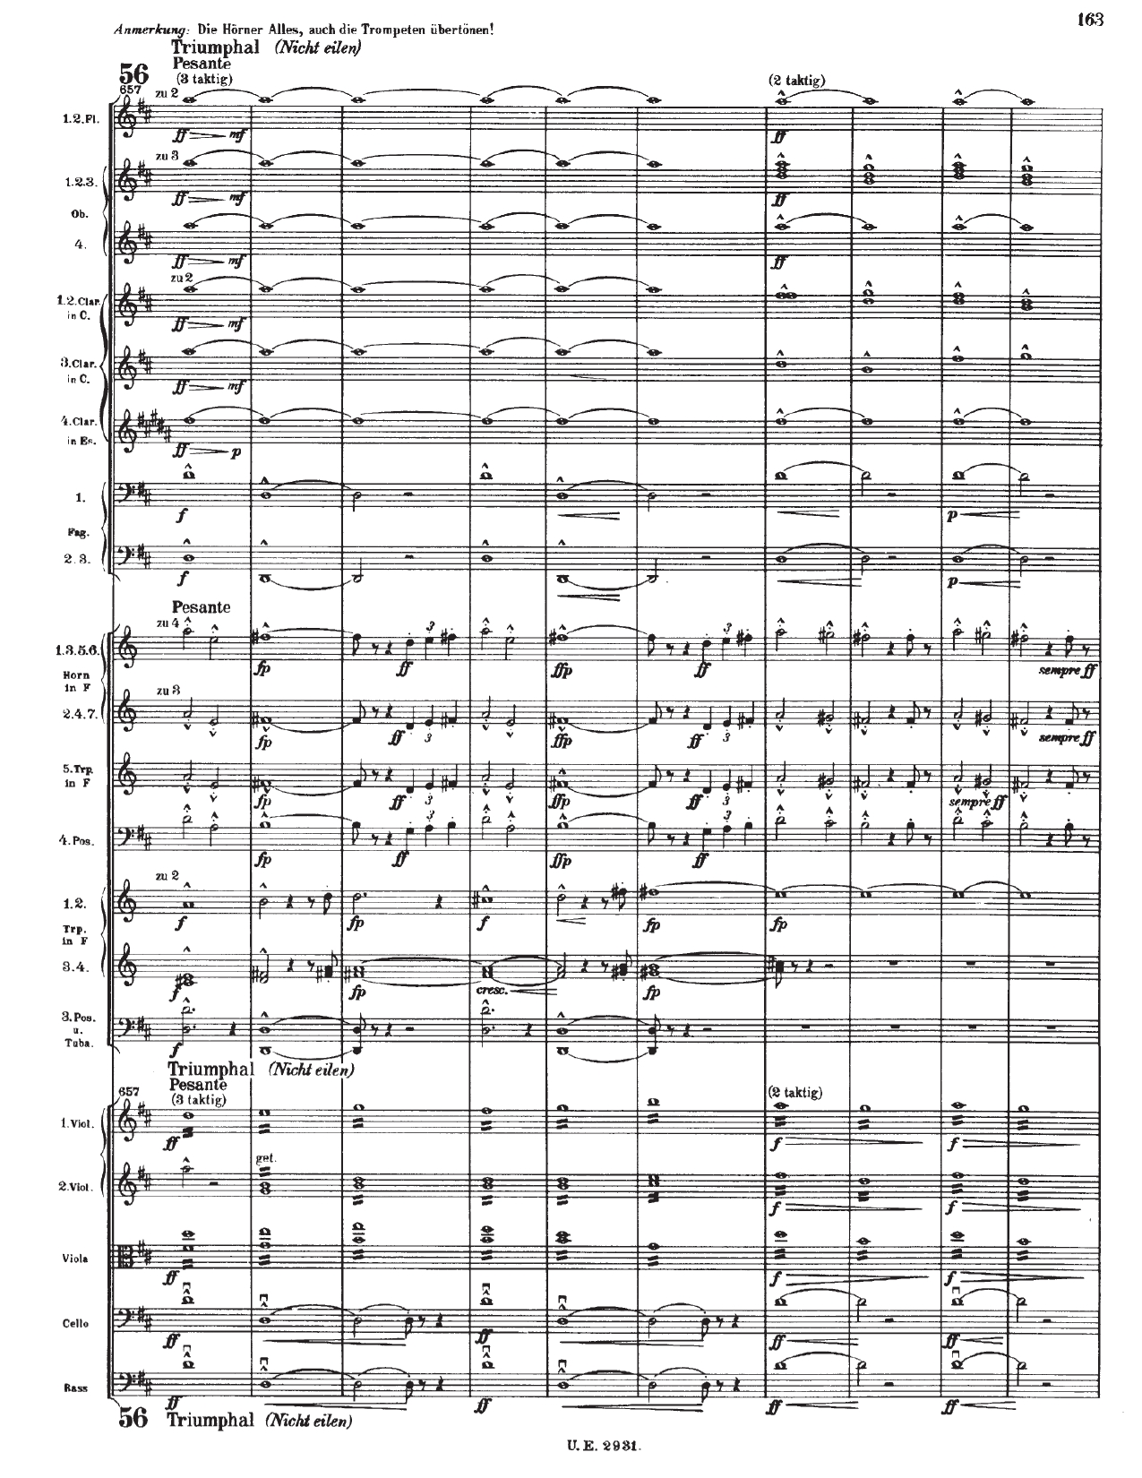

**(ν)**

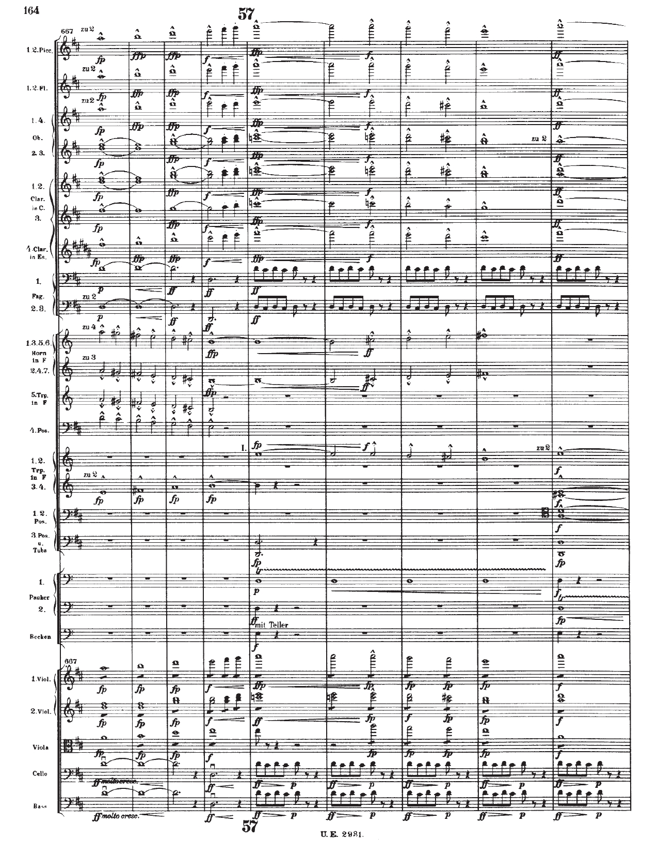

**I**

**1**

**1**

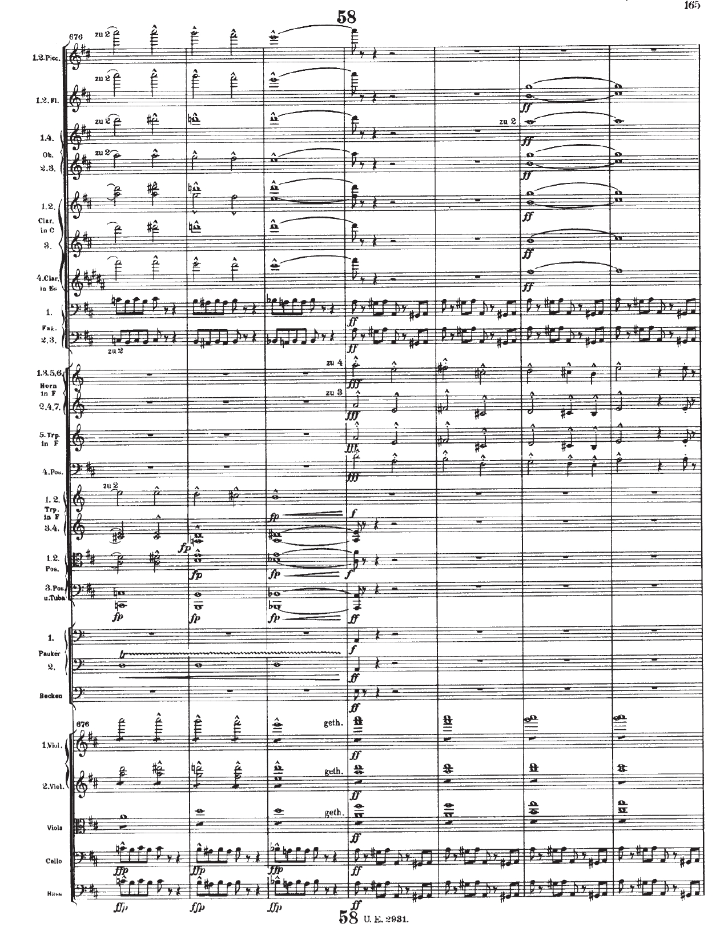

**I64**

**ν**

***a'***

**Fr6+**

**ii43**

**V42/ii,**

**vii°42/ii**

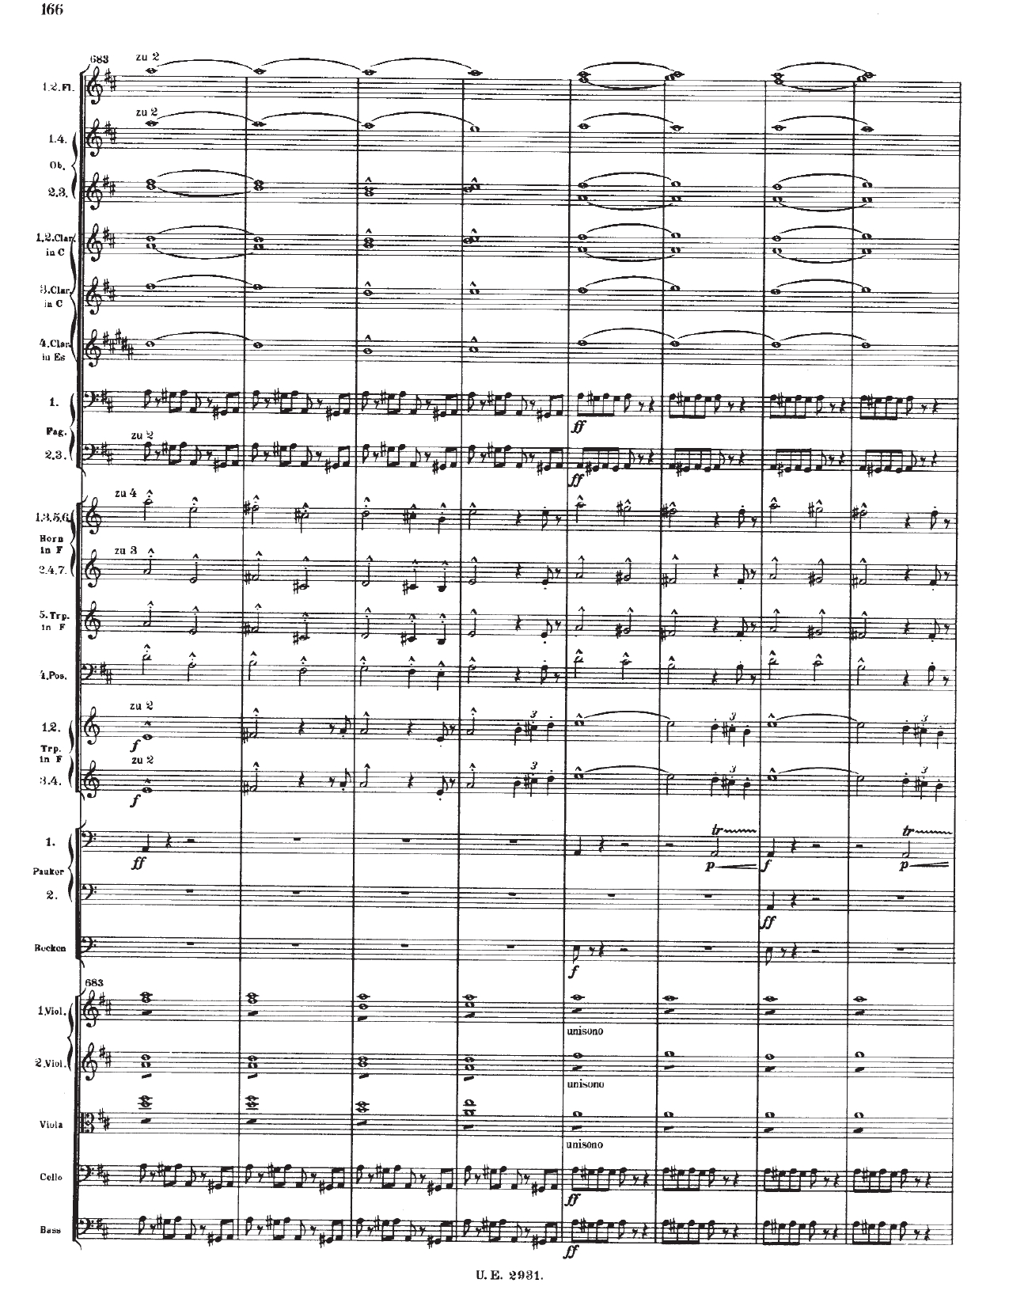

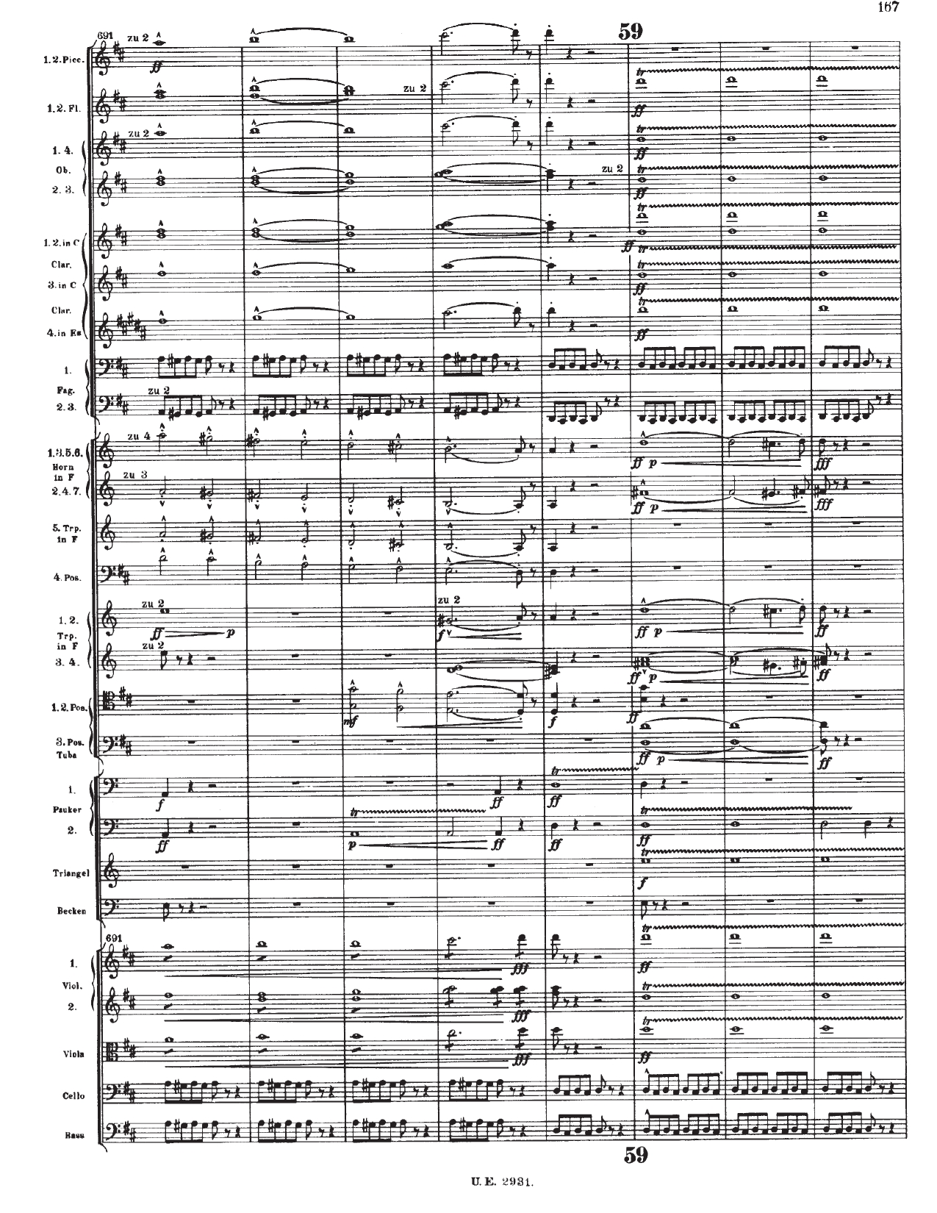

**D**

**(θ)**

**I**

**PAC**

**V7**

**IV**

**iv**

**I64**

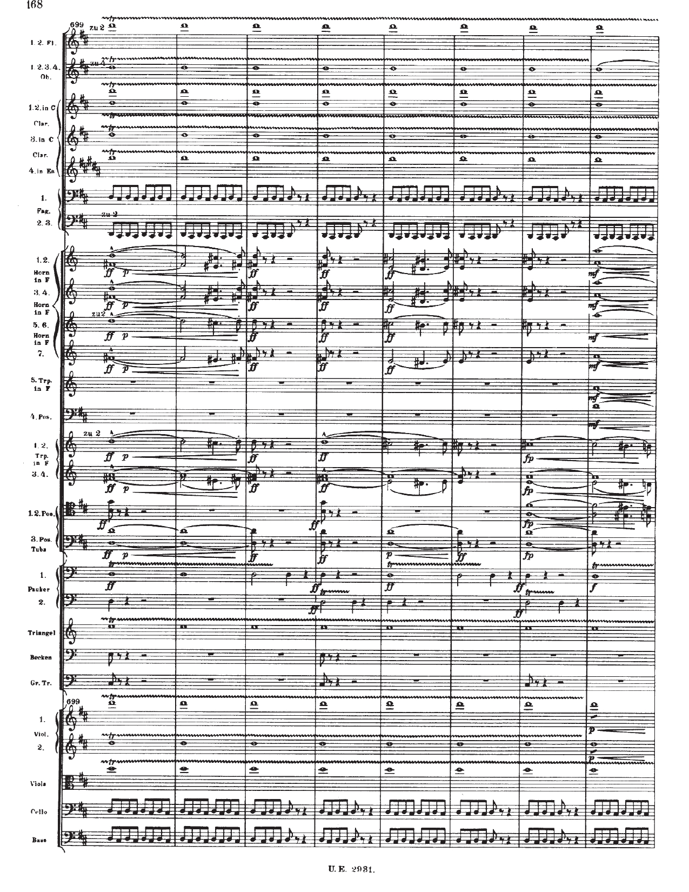

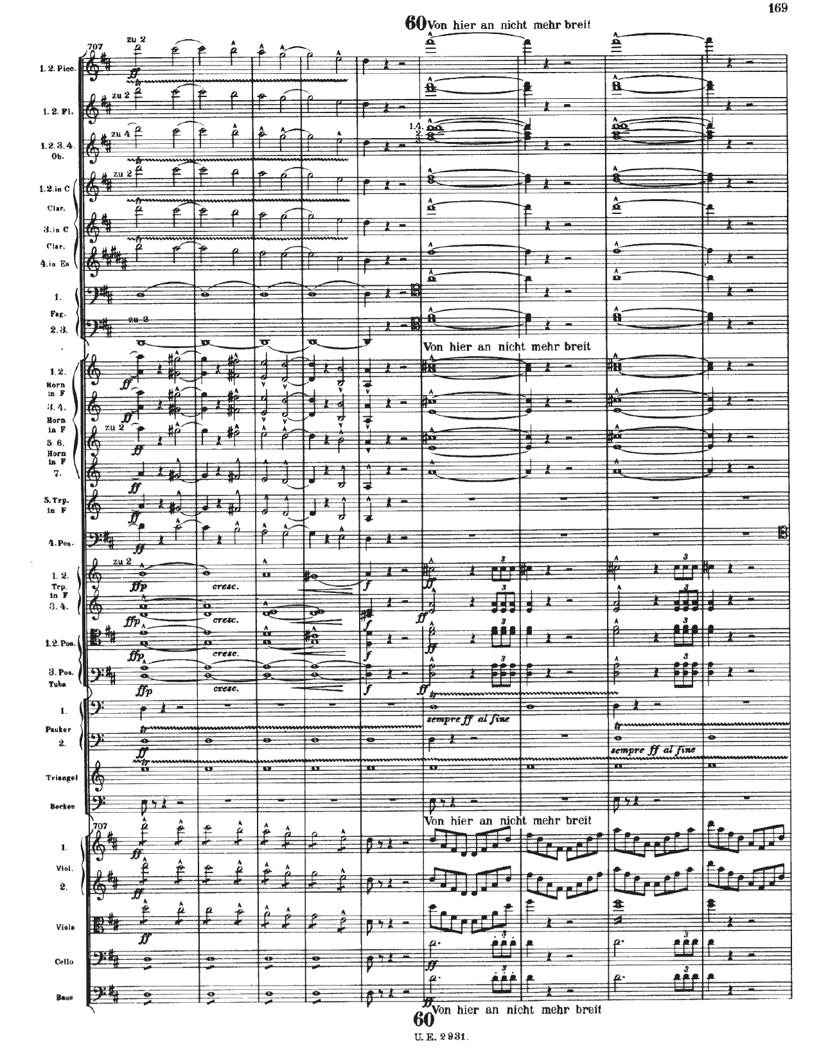

**E**

**(γ)**

**1**

**(ξ)**

